**ĐẠI HỌC QUỐC GIA TP HCM**

**TRƯỜNG ĐẠI HỌC CÔNG NGHỆ THÔNG TIN**

**------------------**



**LÊ THANH DŨNG**

**PHÁT HIỆN BẤT THƯỜNG TRONG**

**MÁY MÓC CÔNG NGHIỆP SỬ DỤNG**

**CÁC THUẬT TOÁN MÁY HỌC**

**LUẬN VĂN THẠC SĨ**

Ngành: Khoa Học Máy Tính

Mã ngành: 8.48.01.01

TP. HỒ CHÍ MINH - 2025

**ĐẠI HỌC QUỐC GIA TP HCM**

**TRƯỜNG ĐẠI HỌC CÔNG NGHỆ THÔNG TIN**

**------------------**



**LÊ THANH DŨNG**

**PHÁT HIỆN BẤT THƯỜNG TRONG**

**MÁY MÓC CÔNG NGHIỆP SỬ DỤNG**

**CÁC THUẬT TOÁN MÁY HỌC**

**LUẬN VĂN THẠC SĨ**

NGÀNH KHOA HỌC MÁY TÍNH

Mã ngành: 8.48.01.01

NGƯỜI HƯỚNG DẪN KHOA HỌC:

**TS. VÕ NGUYÊN LÊ DUY**

TP. Hồ Chí Minh, tháng 7 năm 2025

**LỜI CẢM ƠN**

Trong suốt quá trình học tập và thực hiện luận văn này, em đã nhận được sự hỗ trợ quý báu từ nhiều cá nhân và tổ chức. Em xin được bày tỏ lòng biết ơn sâu sắc đến tất cả những ai đã góp phần tạo nên hành trình học tập đầy ý nghĩa này.

Trước hết, em xin cảm ơn tập thể giảng viên Trường Đại học Công Nghệ Thông Tin – ĐHQG TP.HCM, những người đã không chỉ truyền đạt kiến thức chuyên môn mà còn truyền cảm hứng nghiên cứu và tư duy phản biện cho em trong suốt thời gian học cao học.

Đặc biệt, em muốn gửi lời tri ân chân thành đến thầy TS. Võ Nguyễn Lê Duy, người đã dành rất nhiều thời gian và tâm huyết để định hướng, góp ý và đồng hành cùng em trong quá trình thực hiện luận văn. Những buổi trao đổi, phản biện và khích lệ từ thầy chính là chất xúc tác quan trọng giúp em vượt qua nhiều giai đoạn khó khăn trong nghiên cứu.

Em cũng xin cảm ơn các anh/chị đồng nghiệp tại Tổng công ty Becamex IDC, đặc biệt là anh Lực và anh Khoa, đã tạo điều kiện thuận lợi về mặt thời gian, thiết bị và môi trường làm việc, để em có thể tập trung hoàn thành tốt đề tài này.

Không thể không nhắc đến bạn bè và các học viên cùng khóa, những người đã cùng em chia sẻ kiến thức, kinh nghiệm và sự hỗ trợ lẫn nhau trong học tập cũng như nghiên cứu.

Sau cùng, em xin gửi lời cảm ơn chân thành đến gia đình – những người luôn âm thầm ở phía sau, ủng hộ và tiếp thêm động lực cho em trong suốt chặng đường học tập và hoàn thành luận văn này.

Tuy đã nỗ lực hoàn thiện đề tài một cách tốt nhất, nhưng do giới hạn về thời gian và kiến thức, luận văn chắc chắn không tránh khỏi những thiếu sót. Em rất mong nhận được sự đóng góp ý kiến từ quý thầy cô và các anh chị để có thể hoàn thiện hơn trong những nghiên cứu sau.

TP. HCM, ngày 12 tháng 07 năm 2025

Học viên

Lê Thanh Dũng

**LỜI CAM ĐOAN**

Tôi xin cam đoan:

1. Những nội dung trong luận văn này đều do tôi thực hiện dưới sự hướng dẫn, hỗ trợ của thầy TS Võ Nguyễn Lê Duy.
2. Các nguồn tham khảo trong luận văn đều được trích dẫn rõ ràng tên công trình, tên bản thân, thời gian công bố.

Mọi sao chép không hợp lệ, vi phạm quy chế đào tạo, tôi xin chịu hoàn toàn trách nhiệm.

TP. HCM, ngày 12 tháng 07 năm 2025

Học viên

Lê Thanh Dũng

MỤC LỤC

Chương 1. TỔNG QUAN 9

1.1 Bối cảnh và lý do chọn đề tài 10

**1.1.1 Mục tiêu nghiên cứu** 11

**1.1.2 Phạm vi nghiên cứu** 12

**1.1.3 Phương pháp nghiên cứu** 12

**1.1.4 Đóng góp của bản thân với bài toán phát hiện bất thường trong công nghiệp** 13

1.2 Cấu trúc luận văn 14

Chương 2. CƠ SỞ LÝ THUYẾT VÀ NGHIÊN CỨU LIÊN QUAN 15

2.1 Khái quát về khái niệm bất thường. 15

**2.1.1 Vai trò trong bảo trì công nghiệp** 15

**2.1.2 Dữ liệu cảm biến trong công nghiệp – đặc điểm và thách thức** 16

2.2 Các thuật toán học máy trong phát hiện bất thường 16

**2.2.1 Isolation Forest** 17

**2.2.2 Variational Autoencoder (VAE)** 19

**2.2.3 Generative Adversarial Networks (GANs)** 20

2.3 Tổng kết so sánh các mô hình 21

2.4 Nền tảng và Giải pháp Giám sát Tình trạng thương mại 24

**2.4.1 So sánh với các giải pháp hiện có trên thị trường** 25

Chương 3. THIẾT KẾ VÀ XÂY DỰNG HỆ THỐNG 27

3.1 Giới thiệu bài toán 27

3.2 Kiến trúc tổng quan 27

3.3 Yêu cầu hệ thống 31

3.4 Quy trình phát hiện bất thường 31

**3.4.1 Thu thập dữ liệu** 31

**3.4.2 Tiền xử lý dữ liệu** 31

**3.4.3 Huấn luyện mô hình phát hiện bất thường** 32

**3.4.4 Phát hiện và đánh dấu bất thường** 32

**3.4.5 Giao diện cảnh báo và đề xuất hành động** 33

**3.4.6 Lựa chọn ngưỡng và xử lý bất thường** 33

**3.4.7 Hệ thống hỗ trợ thiết lập ngưỡng động** 34

Chương 4. THỰC NGHIỆM 36

4.1 Tập dữ liệu và tiền xử lý 36

**4.1.1 Nguồn dữ liệu** 36

**4.1.2 Tiền xử lý dữ liệu** 56

**4.1.3 Đánh giá và so sánh kết quả** 61

**4.1.4 Triển khai hệ thống** 62

4.2 So sánh giữa trước và sau khi triển khai hệ thống phát hiện bất thường 63

Chương 5. KẾT LUẬN VÀ HƯỚNG PHÁT TRIỂN 65

5.1 Kết luận 65

**5.1.1 Hạn chế** 66

**5.1.2 Hướng phát triển** 66

TỔNG KẾT 67

TÀI LIỆU THAM KHẢO 68

**DANH MỤC BẢNG**

Bảng 2.1 Tổng kết, so sánh các mô hình 23

Bảng 3.1 Mô tả tổng quan chức năng hệ thống 31

Bảng 4.1 Các chỉ báo lỗi hoặc bất thường 37

Bảng 4.2 Phân nhóm tính năng theo chức năng kỹ thuật 38

Bảng 4.3 Mối liên hệ giữa các chỉ số và bất thường 38

Bảng 4.4 Phân loại các nhóm feature 39

Bảng 4.5 Feature nâng cao 39

Bảng 4.6 Tổng quan mục tiêu mô hình 40

Bảng 4.7. Tùy chọn "Data Cleaning" (Làm sạch dữ liệu) 57

Bảng 4.8. Mô tả bộ lọc dữ liệu 58

Bảng 4.9 So sánh kết quả thực nghiệm giữa các mô hình 59

Bảng 4.10 Đánh giá, so sánh hiệu quả mô hình 62

Bảng 0.1. Bảng mô tả nguyên nhân gây lỗi và khuyến cáo xử lý lỗi 74

Bảng 0.2. Bảng phân loại và công thức tính toán lỗi liên quan đến các cảm biến 82

Bảng 0.3 Thông số kỹ thuật 84

**DANH MỤC HÌNH VẼ**

Hình 1.1 Tổng quan hệ thống thu thập, xử lý và cảnh báo bất thường 10

Hình 2.1. Thuật toán Isolation Forest 17

Hình 2.2. Thuật toán VAE 19

Hình 3.1 Kiến trúc tổng quan của hệ thống 28

Hình 3.2. Sơ đồ hệ thống cảnh báo bất thường 29

Hình 3.3. Chi tiết hệ thống cảnh báo bất thường 30

Hình 4.1. Thông số máy bơm 37

Hình 4.2. Biểu đồ thể hiện dữ liệu theo thời gian (1) 41

Hình 4.3 Biểu đồ thể hiện dữ liệu theo thời gian (2) 42

Hình 4.4. Đồ thị dữ liệu EMA 43

Hình 4.5. Đồ thị dữ liệu các trường 44

Hình 4.6. Biểu đồ mối tương quan dữ liệu (1) 45

Hình 4.7. Biểu đồ mối tương quan dữ liệu (2) 46

Hình 4.8. Biểu đồ mối tương quan dữ liệu (2) 47

Hình 4.9. Histogram phân phối dữ liệu (1) 48

Hình 4.10. Histogram phân phối dữ liệu (2) 49

Hình 4.11 Histogram phân phối dữ liệu (3) 49

Hình 4.12 Histogram phân phối dữ liệu (3) 49

Hình 4.13 Histogram phân phối dữ liệu (4) 50

Hình 4.14 PCA 51

Hình 4.15. Features Importance (1) 52

Hình 4.16. Features Importance (2) 53

Hình 4.17. Modeling Results 54

Hình 4.18. Tổng quan 55

Hình 4.19. Tiền xử lý dữ liệu 56

Hình 4.20. Data Filtering – Bộ lọc dữ liệu 58

Hình 0.1 Hệ thống giám sát bất thường máy nén khí 85

Hình 0.2 Thông số máy nén khí 86

Hình 0.3 Hiển thị các lỗi, nguyên nhân lỗi và biện pháp xử lý 88

Hình 0.4 Phát hiện dữ liệu bất thường theo thời gian thực 89

Hình 0.5 Sử dụng AI để đưa ra các phân tích, và hướng xử lý lỗi 90

Hình 0.6 Tổng quan các thông số của máy nén khí 91

Hình 0.7 Lựa chọn mô hình đã được huấn luyện trước đó 94

# **TỔNG QUAN**

Trong bối cảnh nền công nghiệp toàn cầu đang bước vào thời kỳ chuyển đổi số mạnh mẽ, các doanh nghiệp sản xuất ngày càng phụ thuộc nhiều vào hệ thống máy móc và thiết bị tự động hóa để duy trì hiệu suất, chất lượng sản phẩm và khả năng cạnh tranh trên thị trường. Với sự phát triển nhanh chóng của Internet vạn vật (IoT), dữ liệu từ hàng triệu cảm biến đang được thu thập liên tục, tạo ra cơ hội lớn cho việc giám sát tình trạng thiết bị theo thời gian thực. Tuy nhiên, song song với đó, các doanh nghiệp phải đối mặt với thách thức lớn trong việc phát hiện và xử lý kịp thời các sự cố tiềm ẩn nhằm tránh những tổn thất nghiêm trọng về chi phí, năng suất và an toàn sản xuất.

Các phương pháp bảo trì truyền thống hiện nay chủ yếu mang tính chất định kỳ, thường dựa trên kinh nghiệm hoặc thời gian sử dụng thiết bị. Điều này dẫn đến nhiều hạn chế như không thể dự đoán chính xác thời điểm thiết bị gặp sự cố, gây phát sinh chi phí bảo trì dư thừa và bỏ sót nhiều lỗi tiềm ẩn nghiêm trọng. Theo thống kê của McKinsey (2023), trung bình mỗi giờ dừng máy trong một dây chuyền sản xuất công nghiệp có thể gây thiệt hại lên tới hàng trăm nghìn đô la, chưa kể các tác động dây chuyền đến kế hoạch sản xuất và uy tín doanh nghiệp.

Trong bối cảnh cách mạng công nghiệp 4.0, việc ứng dụng các thuật toán học máy để phát hiện bất thường, cảnh báo sớm và hỗ trợ bảo trì dự đoán đang nổi lên như một hướng đi tất yếu và đầy tiềm năng. Công nghệ này cho phép phân tích dữ liệu cảm biến theo thời gian thực, nhận diện những sai lệch nhỏ nhất trong trạng thái vận hành của thiết bị – những dấu hiệu mà các phương pháp truyền thống khó phát hiện. Nhờ đó, doanh nghiệp có thể chủ động lên kế hoạch bảo trì, giảm thiểu thời gian ngừng máy ngoài dự kiến, tiết kiệm đáng kể chi phí sửa chữa và kéo dài tuổi thọ thiết bị.

Với tầm quan trọng của việc giám sát thông minh trong sản xuất, việc nghiên cứu và ứng dụng các mô hình học máy tiên tiến như Isolation Forest, Variational Autoencoder (VAE) và Generative Adversarial Networks (GAN) để phát hiện bất thường trong dữ liệu máy móc công nghiệp không chỉ là xu thế mà còn là giải pháp chiến lược giúp các doanh nghiệp hiện đại nâng cao hiệu quả vận hành, đảm bảo an toàn sản xuất và duy trì lợi thế cạnh tranh bền vững trên thị trường toàn cầu.

## **Bối cảnh và lý do chọn đề tài**

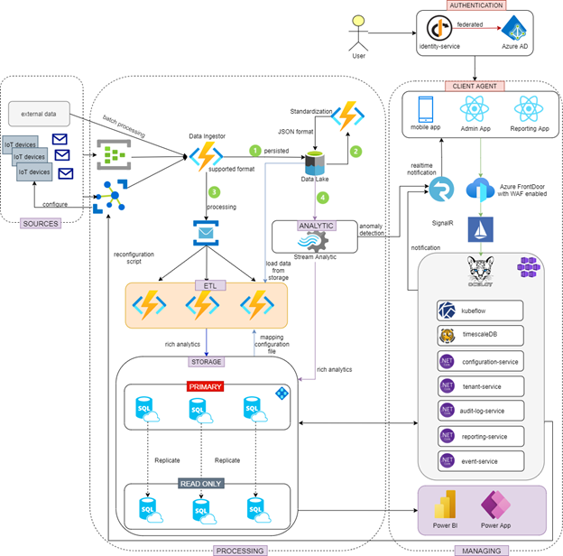

Hình 1.1 Tổng quan hệ thống thu thập, xử lý và cảnh báo bất thường

Trong môi trường sản xuất, đặc biệt là hoạt động sản xuất công nghiệp hiện nay. Thì các máy móc công nghiệp, các thiết bị IoT, PLC,.. là xương sống của doanh nghiệp. Nếu các thiết bị, phần cứng này xảy ra hỏng hóc, hoặc gián đoạn sản xuất thì sẽ ảnh hưởng đến hiệu quả hoạt động và chi phí vận hành cho doanh nghiệp. Theo báo cáo của McKinsey (2023) (McKinsey), thì trung bình mỗi giờ dừng máy, hoặc gián đoạn sản xuất có thể gây thiệt hại lên đến 260.000 USD. Các phương pháp bảo trì định kì hàng tuần, tháng, quý thường không đem lại hiệu quả cao, và dẫn đến tiêu tốn nhiều thơi gian , công sức và có thể dẫn đến 30% bảo trì dư thừa và vẫn bỏ sót tới 15% lỗi tiềm ẩn.

Ngày nay trong bối cảnh cuộc cách mạng 4.0 hiện nay đang diễn ra mạnh mẽ trên toàn cầu, kết hợp với việc sử dụng trí tuệ nhân tạo, Internet vạn vật kết nối (Iot) để phát hiện sớm các hỏng hóc, các bất thường đang trở thành xu thế toàn cầu, đặc biệt quan trọng đối với Việt Nam trong mục tiêu cải thiện năng suất, chất lượng của sản phẩm nhằm đáp ứng nhu cầu và tiêu chuẩn khắt khe của thế giới.

Vì vậy đề tài này mong muốn xây dựng hệ thống phát hiện, cảnh báo các bất thường của dữ liệu đặc biệt trong máy móc công nghiệp, thiết bị IoT với mục tiêu xây dựng công tác bảo trì, dự đoán các bất thường có thể xảy ra nhằm đưa ra các biện pháp, và phương án xử lý tốt nhất. Nhằm nâng cao, cải thiện chất lượng và giảm chi phí vận hành nhà máy.

### **Mục tiêu nghiên cứu**

Mục tiêu chính của luận văn là xây dựng và ứng dụng các mô hình học máy để nhận diện sự bất thường trong dữ liệu cảm biến thu thập từ các thiết bị công nghiệp. Cụ thể, luận văn tập trung vào ba mô hình học máy tiêu biểu: Isolation Forest, Variational Autoencoder (VAE) và Generative Adversarial Networks (GAN). Các mô hình này sẽ được điều chỉnh và tối ưu để có khả năng phát hiện chính xác các dấu hiệu bất thường từ dữ liệu cảm biến như áp suất, rung động, nhiệt độ, dòng điện,… được ghi nhận từ hệ thống thiết bị công nghiệp.

Sau khi hoàn thiện các mô hình, luận văn sẽ tiến hành thực nghiệm để đánh giá và so sánh hiệu quả của từng phương pháp. Việc đánh giá không chỉ dựa trên các chỉ số kỹ thuật như độ chính xác hay tốc độ xử lý, mà còn xét đến khả năng ứng dụng thực tiễn trong môi trường sản xuất, đặc biệt là trong việc cảnh báo sớm các hư hỏng tiềm ẩn. Qua đó, luận văn hướng đến việc xác định giải pháp tối ưu và thuật toán phù hợp nhất với đặc thù của dữ liệu công nghiệp.

Bên cạnh đó, luận văn còn đặt mục tiêu tích hợp hệ thống phát hiện bất thường vào một môi trường Internet of Things (IoT) hoàn chỉnh. Điều này bao gồm việc xây dựng quy trình thu thập dữ liệu cảm biến theo thời gian thực, huấn luyện mô hình phát hiện bất thường, triển khai hệ thống phân tích và phát sinh cảnh báo tự động. Hệ thống tích hợp này kỳ vọng sẽ hỗ trợ hiệu quả cho hoạt động bảo trì dự đoán và tự động hóa trong các nhà máy, góp phần giảm thiểu thời gian ngừng hoạt động và chi phí vận hành.

Bài toán phát hiện bất thường trong dữ liệu cảm biến công nghiệp không chỉ mang tính kỹ thuật mà còn mang hàm ý kinh tế và chiến lược đối với doanh nghiệp. Sự thành công trong việc nhận diện bất thường cho phép doanh nghiệp:

* Phát hiện sớm sự cố: Tránh hậu quả lan rộng bằng cách xử lý ngay khi hệ thống có dấu hiệu thoát ra khỏi trạng thái ổn định.
* Tối ưu hóa chi phí bảo trì: Thay vì “bảo trì theo cảm tính”, hệ thống giúp doanh nghiệp chỉ tập trung vào thiết bị thực sự có nguy cơ.
* Nâng cao độ tin cậy và tuổi thọ thiết bị: Bằng cách duy trì hệ thống trong trạng thái tối ưu.
* Tạo nền tảng cho nhà máy thông minh (Smart Factory): Kết nối và phân tích thời gian thực là yếu tố sống còn trong sản xuất hiện đại.

Đặc biệt tại Việt Nam – nơi ngành sản xuất đang bước vào giai đoạn chuyển mình mạnh mẽ, việc làm chủ công nghệ giám sát thông minh dựa trên AI sẽ là lợi thế cạnh tranh lớn giúp doanh nghiệp nội địa tiếp cận các chuỗi cung ứng toàn cầu khắt khe hơn.

### **Phạm vi nghiên cứu**

Nhằm đảm bảo tính khả thi và mức độ tập trung trong quá trình thực hiện, luận văn xác định rõ ràng đối tượng và phạm vi nghiên cứu như sau: Đối tượng nghiên cứu chính là dữ liệu cảm biến thu thập từ các thiết bị IoT và máy móc công nghiệp, trong đó đặc biệt chú trọng đến dữ liệu từ máy bơm. Đây là loại thiết bị phổ biến, được sử dụng rộng rãi trong các nhà máy với nhiều mục đích như bơm hóa chất vào lò nung, bơm nhiên liệu hoặc các chất lỏng khác trong quy trình sản xuất. Việc phát hiện sớm các dấu hiệu bất thường từ máy bơm có ý nghĩa quan trọng trong việc phòng ngừa sự cố, đưa ra các phương án xử lý kịp thời và hạn chế các hư hỏng nghiêm trọng có thể xảy ra.

Phạm vi nghiên cứu của luận văn tập trung vào bài toán phát hiện bất thường (anomaly detection) trong dữ liệu cảm biến, tức là nhận diện những điểm dữ liệu có hành vi khác biệt so với trạng thái hoạt động bình thường của hệ thống. Luận văn không đi sâu vào các hướng nghiên cứu phức tạp khác như xác định nguyên nhân gốc rễ của sự cố hoặc dự đoán thời điểm hỏng hóc xảy ra, mà chỉ giới hạn ở việc so sánh và đánh giá khả năng phát hiện sự bất thường của các mô hình học máy được lựa chọn.

### **Phương pháp nghiên cứu**

Phương pháp nghiên cứu của luận văn được triển khai theo hai hướng chính: nghiên cứu lý thuyết và thực nghiệm ứng dụng. Ở giai đoạn đầu, luận văn tiến hành khảo sát, tổng quan toàn diện về các lý thuyết liên quan đến bài toán phát hiện bất thường, từ những khái niệm cơ bản đến các phương pháp hiện đại. Đặc biệt, quá trình này tập trung vào việc phân tích các đặc trưng của dữ liệu cảm biến công nghiệp, vốn thường có tính chu kỳ, chứa nhiều nhiễu và không cân bằng — những yếu tố ảnh hưởng đáng kể đến hiệu quả của mô hình học máy.

Bên cạnh đó, luận văn đi sâu phân tích cơ chế hoạt động, điểm mạnh và hạn chế của ba mô hình học máy được lựa chọn gồm: Isolation Forest, Variational Autoencoder (VAE) và Generative Adversarial Networks (GAN). Isolation Forest là một thuật toán dựa trên cây quyết định, nổi bật với khả năng phát hiện nhanh các điểm dữ liệu bất thường bằng cách “cô lập” chúng thông qua các phép phân chia ngẫu nhiên. VAE là một mô hình học sâu có khả năng học biểu diễn nén (latent representation) của dữ liệu bình thường; các điểm bất thường được phát hiện thông qua lỗi tái tạo cao khi dữ liệu mới không phù hợp với không gian đã học. Trong khi đó, GAN — vốn nổi bật với khả năng sinh dữ liệu — có thể được điều chỉnh để đánh giá mức độ tương đồng của dữ liệu đầu vào với phân phối dữ liệu bình thường, từ đó nhận diện bất thường.

Luận văn này kỳ vọng sẽ đóng góp cho việc nâng cao khả năng giám sát, hỗ trợ người vận hành và bảo trình máy móc công nghiệp, giảm công sức và thời gian thông qua ứng dụng các mô hình máy học tiên tiến để phát hiện bất thường.

### **Đóng góp của bản thân với bài toán phát hiện bất thường trong công nghiệp**

Trong khuôn khổ luận văn này, cá nhân đã tập trung giải quyết một bài toán có tính thực tiễn và học thuật cao: phát hiện bất thường trong máy móc công nghiệp dựa trên các thuật toán học máy hiện đại. Thay vì tiếp cận bài toán từ góc độ lý thuyết đơn thuần, toàn bộ quá trình nghiên cứu được thiết kế gắn liền với thực tế hoạt động tại doanh nghiệp, nơi các thiết bị công nghiệp – như máy bơm, motor – đang vận hành liên tục trong điều kiện khắt khe tại các nhà máy trong và ngoài nước. Từ đó, hướng tiếp cận trong luận văn đã chuyển từ “mô hình học thuật” sang “giải pháp thực tế”, tạo nên sự khác biệt rõ rệt với các công trình liên quan.

Một đóng góp quan trọng của bản thân là việc khai thác và tích hợp sâu các thiết bị IoT do chính công ty thiết kế và sản xuất, thay vì sử dụng thiết bị hoặc dữ liệu từ bên thứ ba. Sự hiểu biết sâu sắc của đội ngũ chuyên gia nội bộ về đặc tính vận hành và cấu trúc thiết bị, kết hợp với khả năng kiểm soát toàn bộ chuỗi dữ liệu từ cảm biến đến hệ thống xử lý, giúp mô hình AI phát hiện bất thường chính xác hơn rất nhiều so với các hệ thống học máy tổng quát. Ngoài ra, nhờ dữ liệu được thu thập từ hàng trăm thiết bị phân bố toàn cầu, trải dài qua nhiều năm hoạt động, các mô hình học máy không chỉ học được hành vi “bình thường” ổn định, mà còn phát hiện được nhiều dạng lỗi phức tạp xảy ra trong thực tế nhưng rất hiếm gặp.

Bên cạnh đó, bản thân đã triển khai và tinh chỉnh ba mô hình học máy tiêu biểu cho bài toán phát hiện bất thường: Isolation Forest, Variational Autoencoder (VAE) và Generative Adversarial Networks (GAN). Không dừng ở việc áp dụng mô hình theo lý thuyết, mỗi mô hình được thiết kế phù hợp với đặc thù của thiết bị và loại dữ liệu cụ thể. Ví dụ, việc sử dụng FFT để phân tích rung động, chuẩn hóa dữ liệu dòng điện và áp suất, hoặc xây dựng các cửa sổ trượt phù hợp cho VAE/GAN đều được thực hiện một cách cẩn trọng và có cơ sở kỹ thuật rõ ràng. Bản thân cũng đánh giá chi tiết từng mô hình theo các tiêu chí độ chính xác, độ nhạy, thời gian xử lý và khả năng triển khai thực tế.

Đặc biệt, luận văn không chỉ dừng lại ở mức mô hình mà đã phát triển thành một hệ thống phát hiện bất thường hoàn chỉnh, từ phần cứng đến phần mềm. Hệ thống sử dụng giao thức MQTT để truyền dữ liệu từ cảm biến đến máy chủ, lưu trữ bằng InfluxDB chuyên biệt cho dữ liệu chuỗi thời gian, kết hợp với giao diện web hiển thị trực quan kết quả cảnh báo theo thời gian thực. Người dùng có thể theo dõi trạng thái thiết bị theo màu sắc (xanh – bình thường, vàng – cảnh báo, đỏ – nguy hiểm), đồng thời nhận được đề xuất bảo trì dựa trên các mẫu bất thường được phát hiện. Đây là bước đi quan trọng giúp hệ thống có thể triển khai ngay trong thực tiễn sản xuất, thay vì chỉ dừng ở mức nguyên mẫu nghiên cứu.

Ngoài ra, bản thân cũng chủ động thiết lập và duy trì cơ chế phản hồi hai chiều giữa hệ thống AI và người dùng thực tế, điều mà các hệ thống thương mại hiện nay còn thiếu. Nhờ sự cộng tác chặt chẽ giữa đội vận hành, kỹ sư bảo trì và nhóm phát triển mô hình, hệ thống có thể tinh chỉnh ngưỡng bất thường theo từng loại thiết bị, vùng vận hành và điều kiện cụ thể, từ đó giảm thiểu cảnh báo giả và tăng độ tin cậy trong giám sát.

Tổng thể, đóng góp lớn nhất của luận văn không chỉ nằm ở việc ứng dụng thành công các mô hình AI vào bài toán phát hiện bất thường, mà còn ở khả năng gắn kết chặt chẽ giữa lý thuyết học máy, hiểu biết thiết bị công nghiệp và bài toán thực tế tại doanh nghiệp. Hệ thống được xây dựng bởi bản thân không chỉ là một minh chứng kỹ thuật mà còn là nền tảng triển khai mở rộng trong các nhà máy thông minh (Smart Factory) tại Việt Nam và thị trường quốc tế.

## **Cấu trúc luận văn**

Luận văn được chia thành 5 chương:

|  |  |
| --- | --- |
| **Chương** | **Nội dung chính** |
| **Chương 1** | Giới thiệu đề tài, mục tiêu và phương pháp tiếp cận |
| **Chương 2** | Trình bày cơ sở lý thuyết và mô hình thuật toán |
| **Chương 3** | Thiết kế và xây dựng hệ thống phát hiện bất thường |
| **Chương 4** | Triển khai thực nghiệm và đánh giá |
| **Chương 5** | Kết luận và đề xuất hướng nghiên cứu tiếp theo |

# **CƠ SỞ LÝ THUYẾT VÀ NGHIÊN CỨU LIÊN QUAN**

## **Khái quát về khái niệm bất thường.**

Phát hiện bất thường (Anomaly Detection) là quá trình nhận diện những điểm dữ liệu có hành vi khác biệt so với mô hình hoặc xu hướng chung của toàn bộ tập dữ liệu. Trong bối cảnh công nghiệp, nhiệm vụ này đóng vai trò then chốt trong việc phát hiện sớm các lỗi vận hành, sự cố kỹ thuật hoặc hành vi không mong đợi của hệ thống máy móc, từ đó hỗ trợ quá trình bảo trì và ngăn ngừa sự cố nghiêm trọng.

Các bất thường có thể được phân loại thành ba nhóm chính. Thứ nhất là bất thường điểm (point anomalies), xảy ra khi một điểm dữ liệu đơn lẻ nằm lệch hoàn toàn so với các quan sát còn lại, ví dụ như cảm biến ghi nhận nhiệt độ tăng đột ngột vượt ngưỡng. Thứ hai là bất thường theo chuỗi thời gian (time-series anomalies), trong đó dữ liệu biến động bất thường trong một khoảng thời gian, làm sai lệch so với xu hướng hoặc mô hình đã biết. Cuối cùng là bất thường ngữ cảnh (contextual anomalies), xảy ra khi một điểm dữ liệu chỉ bị xem là bất thường trong một điều kiện cụ thể, ví dụ như áp suất tăng cao trong khi thiết bị đang hoạt động ở chế độ tải nhẹ.

Việc phân loại đúng loại bất thường giúp lựa chọn mô hình phát hiện phù hợp và cải thiện hiệu quả giám sát trong môi trường công nghiệp.

### **Vai trò trong bảo trì công nghiệp**

Trong lĩnh vực công nghiệp hiện đại, phát hiện bất thường đóng vai trò then chốt trong việc chuyển đổi từ các chiến lược bảo trì truyền thống sang bảo trì dự đoán (Predictive Maintenance). Thay vì tiến hành bảo trì định kỳ theo lịch cố định – vốn dễ dẫn đến bảo trì thừa hoặc bỏ sót lỗi – hệ thống phát hiện bất thường giúp xác định sớm các tín hiệu cảnh báo từ dữ liệu cảm biến, cho phép doanh nghiệp chủ động can thiệp trước khi sự cố nghiêm trọng xảy ra.

Việc ứng dụng phát hiện bất thường trong bảo trì mang lại nhiều lợi ích rõ rệt. Thứ nhất, nó giúp giảm thiểu thời gian chết ngoài kế hoạch (downtime) – một trong những yếu tố gây tổn thất lớn về chi phí và năng suất trong sản xuất. Thứ hai, nó tối ưu hóa chi phíbảo trì, tránh được các hoạt động sửa chữa không cần thiết, đồng thời tập trung nguồn lực vào những khu vực thực sự có nguy cơ hỏng hóc. Thứ ba, hệ thống giám sát dựa trên phát hiện bất thường nâng cao độ tin cậy và tuổi thọ thiết bị, giúp kéo dài thời gian hoạt động ổn định và đảm bảo chất lượng đầu ra của dây chuyền sản xuất.

Tóm lại, phát hiện bất thường không chỉ là một công cụ kỹ thuật mà còn là thành phần quan trọng trong chiến lược quản lý bảo trì thông minh, đóng góp vào việc xây dựng các nhà máy hiện đại, hiệu quả và an toàn hơn.

### **Dữ liệu cảm biến trong công nghiệp – đặc điểm và thách thức**

#### Đặc điểm

Dữ liệu cảm biến công nghiệp thường có cấu trúc đặc thù, mang tính chuỗi thời gian (time-series) và được thu thập liên tục trong quá trình vận hành của hệ thống máy móc. Một trong những đặc điểm nổi bật của loại dữ liệu này là tính chu kỳ, phản ánh các trạng thái hoạt động lặp đi lặp lại của thiết bị. Tuy nhiên, bên cạnh tính quy luật đó, dữ liệu thường bị nhiễu do môi trường vận hành hoặc các yếu tố ngoại cảnh như rung động, nhiệt độ, dòng điện không ổn định,… Ngoài ra, dữ liệu bất thường – vốn là đối tượng cần phát hiện – xuất hiện với tần suất rất thấp, gây ra hiện tượng mất cân bằng dữ liệu nghiêm trọng. Điều này đặt ra thách thức lớn cho các mô hình học máy trong việc nhận diện đúng các dấu hiệu bất thường mà không bị chi phối bởi số lượng lớn dữ liệu bình thường.

Một khó khăn khác là sự không đồng nhất giữa các loại thiết bị, mỗi thiết bị có đặc trưng tín hiệu riêng, đòi hỏi mô hình phải linh hoạt và có khả năng tổng quát hóa cao. Đồng thời, dữ liệu cũng có thể chứa lỗi kỹ thuật như giá trị bị thiếu, sai lệch vật lý hoặc đo lường không chính xác, khiến bước tiền xử lý dữ liệu trở nên đặc biệt quan trọng trước khi đưa vào mô hình học máy.

#### Ví dụ nguồn dữ liệu

Trong khuôn khổ luận văn này, dữ liệu được lấy từ các cảm biến công nghiệp gắn trên hệ thống máy bơm – một thiết bị phổ biến trong nhiều nhà máy. Các cảm biến này ghi nhận các chỉ số quan trọng như áp suất hút/xả (suction/discharge pressure), nhiệt độ cuộn dây motor, nhiệt độ ổ trục, rung động tại các điểm đầu/cuối trục (DE/NDE), công suất tiêu thụ, và một số giá trị được tính toán như hiệu suất bơm, cột áp, lưu lượng dòng chảy.

Ngoài ra, dữ liệu cũng có thể đến từ các bộ dữ liệu công khai hoặc từ hệ thống IoT hiện có trong nhà máy, sử dụng các thiết bị và giao thức tiêu chuẩn để truyền dữ liệu thời gian thực. Việc thu thập và xử lý hiệu quả nguồn dữ liệu này là nền tảng quan trọng để xây dựng mô hình phát hiện bất thường có độ chính xác cao và khả năng triển khai thực tế trong môi trường sản xuất công nghiệp.

## **Các thuật toán học máy trong phát hiện bất thường**

Trong những năm gần đây, sự phát triển mạnh mẽ của học máy (machine learning) đã mở ra nhiều hướng tiếp cận hiệu quả cho bài toán phát hiện bất thường trong dữ liệu công nghiệp. Thay vì dựa vào các quy tắc cứng nhắc hoặc ngưỡng được đặt thủ công, các mô hình học máy cho phép tự động học từ dữ liệu để phát hiện các hành vi bất thường mà không cần gán nhãn rõ ràng. Trong khuôn khổ luận văn này, ba thuật toán tiêu biểu được lựa chọn là: Isolation Forest, Variational Autoencoder (VAE) và Generative Adversarial Networks (GAN). Các thuật toán này đại diện cho ba hướng tiếp cận khác nhau: học không giám sát (unsupervised), học sâu (deep learning) và mô hình sinh (generative model), phù hợp với đặc thù dữ liệu cảm biến trong công nghiệp.

### **Isolation Forest**

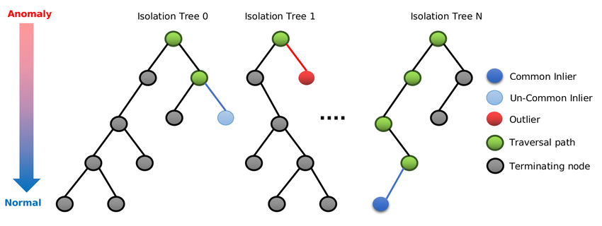

Hình 2.1. Thuật toán Isolation Forest

Isolation Forest (iForest) là một thuật toán phát hiện bất thường không giám sát được đề xuất bởi Liu et al. vào năm 2008. Khác với các phương pháp truyền thống cố gắng mô hình hóa toàn bộ phân phối dữ liệu bình thường, iForest tiếp cận bài toán theo hướng ngược lại: tập trung vào việc cô lập các điểm dữ liệu bất thường. Lý do là vì các điểm bất thường thường hiếm, khác biệt rõ rệt và có xu hướng nằm rải rác trong không gian dữ liệu, nên chúng dễ bị "cô lập" hơn so với các điểm bình thường khi áp dụng các phép phân chia ngẫu nhiên.

Cơ chế hoạt động của iForest dựa trên việc xây dựng nhiều cây quyết định (gọi là Isolation Trees) bằng cách chọn ngẫu nhiên một đặc trưng (feature) và một giá trị ngưỡng (split value) để phân tách dữ liệu. Quá trình này được lặp lại nhiều lần, tạo thành một rừng cây cô lập. Chiều dài trung bình của đường đi (path length) từ gốc đến lá của một điểm dữ liệu sẽ phản ánh mức độ bất thường của điểm đó: nếu một điểm có thể bị cô lập chỉ sau vài bước phân chia, nó được xem là điểm bất thường.

Điểm mạnh của iForest là khả năng xử lý dữ liệu nhanh, hiệu quả cao với dữ liệu nhiều chiều, và không yêu cầu gán nhãn hoặc thông tin trước về dữ liệu bất thường. Ngoài ra, vì hoạt động dựa trên nguyên lý thống kê đơn giản nên thuật toán này dễ triển khai và ít phụ thuộc vào tham số. Tuy nhiên, trong các bài toán chuỗi thời gian hoặc dữ liệu có tính liên tục phức tạp, hiệu quả của iForest có thể bị hạn chế do không khai thác được mối quan hệ theo thời gian giữa các điểm dữ liệu.

#### **Cách hoạt động của Isolation Forest**

Isolation Forest hoạt động dựa trên giả thuyết rằng các điểm dữ liệu bất thường thường nằm rải rác, khác biệt rõ rệt so với phần lớn dữ liệu còn lại, do đó dễ bị "cô lập" thông qua các phép phân chia ngẫu nhiên. Thay vì mô hình hóa phân phối dữ liệu bình thường, thuật toán tập trung vào việc tách biệt các điểm dữ liệu một cách hiệu quả. Quá trình thực hiện bao gồm ba bước chính.

Trước tiên, thuật toán lấy mẫu ngẫu nhiên từ tập dữ liệu gốc để tạo ra các tập con nhỏ hơn. Việc sử dụng tập con không chỉ giúp giảm thời gian tính toán mà còn tăng khả năng tổng quát hóa khi làm việc với các tập dữ liệu lớn.

Tiếp theo là bước xây dựng cây cô lập (Isolation Tree). Với mỗi cây, thuật toán chọn ngẫu nhiên một đặc trưng (feature) trong tập dữ liệu, sau đó chọn ngẫu nhiên một giá trị phân tách trong phạm vi của đặc trưng đó. Dữ liệu sau đó được chia thành hai nhánh dựa trên giá trị phân tách này.

Quá trình phân chia và xây dựng cây tiếp tục diễn ra đệ quy cho đến khi mỗi điểm dữ liệu được tách biệt trong một nút lá riêng biệt hoặc khi độ sâu tối đa của cây được đạt đến. Nhờ tính ngẫu nhiên trong việc lựa chọn đặc trưng và ngưỡng phân tách, mỗi cây trong rừng đều có cách phân chia khác nhau, giúp mô hình tránh được sự thiên lệch từ cấu trúc nội tại của dữ liệu.

#### **Ưu điểm của Isolation Forest**

Thứ nhất, Isolation Forest nổi bật với nhiều ưu điểm, khiến nó trở thành một trong những phương pháp phổ biến nhất trong các bài toán phát hiện bất thường không giám sát. Đầu tiên, thuật toán rất hiệu quả khi xử lý các tập dữ liệu lớn và có số chiều cao, nhờ cơ chế lấy mẫu và phân chia đơn giản, không cần tối ưu hàm mất mát phức tạp như các mô hình học sâu.

Thứ hai, Isolation Forest hoạt động hoàn toàn theo phương pháp không giám sát, tức không yêu cầu dữ liệu phải được gán nhãn là "bình thường" hay "bất thường". Điều này đặc biệt quan trọng trong môi trường công nghiệp, nơi dữ liệu bất thường rất hiếm và thường không được ghi nhận đầy đủ.

Cuối cùng, Isolation Forest thường cho kết quả vượt trội so với nhiều thuật toán phát hiện bất thường truyền thống, đặc biệt trong các trường hợp dữ liệu phân tán hoặc không tuân theo phân phối chuẩn.

### **Variational Autoencoder (VAE)**

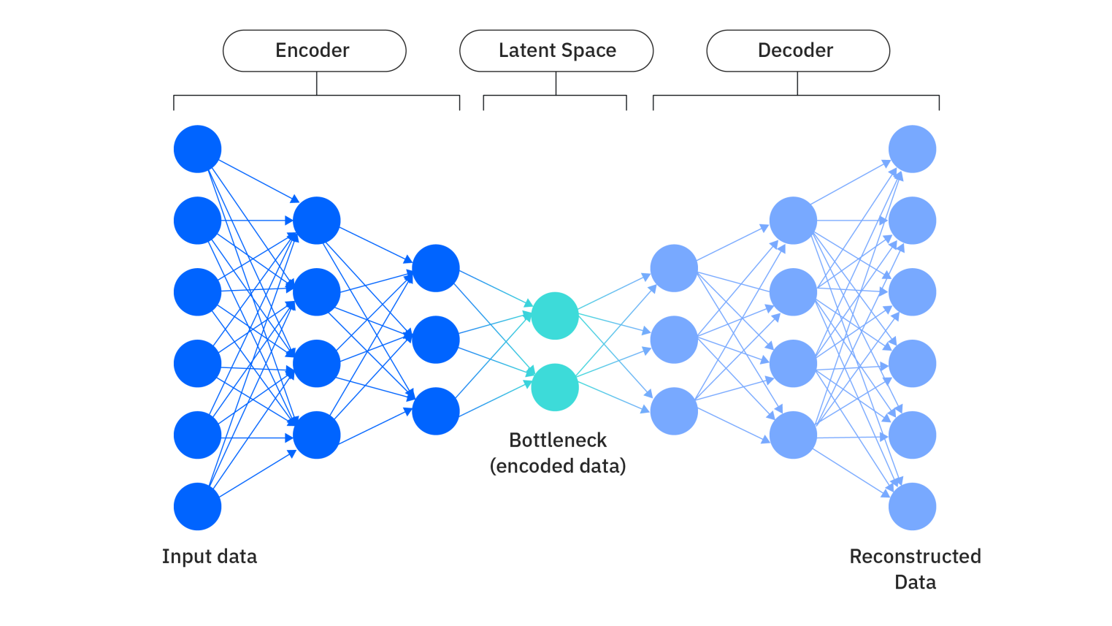

Hình 2.2. Thuật toán VAE

Variational Autoencoder (VAE) là một mô hình học sâu thuộc nhóm mạng nơ-ron sinh tạo (generative neural networks), nổi bật với khả năng học biểu diễn xác suất của dữ liệu đầu vào trong một không gian tiềm ẩn có cấu trúc. Khác với autoencoder truyền thống vốn chỉ học cách mã hóa và giải mã dữ liệu theo cách xác định, VAE xây dựng một mô hình xác suất cho phép sinh dữ liệu mới có đặc điểm tương tự với dữ liệu gốc. Mô hình VAE bao gồm hai thành phần chính: bộ mã hóa (encoder) và bộ giải mã (decoder). Bộ mã hóa tiếp nhận dữ liệu đầu vào và ánh xạ nó thành hai tham số của một phân phối chuẩn Gaussian.

Vector z được truyền qua bộ giải mã để tái tạo lại dữ liệu đầu vào. Không gian tiềm ẩn của VAE không chỉ đơn thuần là nơi nén dữ liệu, mà còn được tổ chức mạch lạc và liên tục. Các điểm dữ liệu tương tự nhau trong không gian đầu vào sẽ được ánh xạ gần nhau trong không gian tiềm ẩn, cho phép VAE học được một biểu diễn ngữ nghĩa của dữ liệu. Nhờ đó, mô hình có khả năng sinh ra dữ liệu mới bằng cách lấy mẫu ngẫu nhiên từ phân phối chuẩn và truyền qua bộ giải mã.

Hàm mất mát của VAE bao gồm hai thành phần chính: lỗi tái tạo (reconstruction loss), thường sử dụng MSE hoặc Binary Cross-Entropy để đo mức độ tương đồng giữa dữ liệu gốc và dữ liệu tái tạo; và mất mát KL-divergence, đo sự khác biệt giữa phân phối mà bộ mã hóa học được và phân phối chuẩn tiên nghiệm. Sự kết hợp này giúp VAE vừa đảm bảo dữ liệu được tái tạo chính xác, vừa duy trì không gian tiềm ẩn liên tục và dễ dàng lấy mẫu. Trong bài toán phát hiện bất thường, VAE được huấn luyện chủ yếu trên dữ liệu bình thường. Khi gặp một điểm dữ liệu bất thường, mô hình sẽ gặp khó khăn trong việc ánh xạ nó vào một vùng hợp lý trong không gian tiềm ẩn, dẫn đến lỗi tái tạo cao – đây là chỉ dấu chính để xác định bất thường. Ngoài ra, giá trị KL-divergence cao cũng có thể hỗ trợ đánh giá thêm mức độ bất thường của dữ liệu.

VAE mang lại nhiều ưu điểm vượt trội như khả năng hoạt động không cần dữ liệu gán nhãn, học biểu diễn có ý nghĩa thống kê của dữ liệu bình thường, và phát hiện hiệu quả các bất thường “mới lạ”. Tuy vậy, việc lựa chọn kích thước không gian tiềm ẩn, hệ số điều chỉnh (β), cũng như ngưỡng lỗi để xác định bất thường là các yếu tố cần thử nghiệm và tinh chỉnh cẩn thận. Ngoài ra, quá trình huấn luyện VAE thường đòi hỏi lượng dữ liệu bình thường lớn và chất lượng cao, đồng thời tiêu tốn đáng kể tài nguyên tính toán nếu áp dụng cho dữ liệu quy mô lớn hoặc sử dụng kiến trúc mạng phức tạp.

### **Generative Adversarial Networks (GANs)**

Generative Adversarial Networks (GAN) là một kiến trúc mạng nơ-ron sinh tạo mạnh mẽ được đề xuất bởi Ian Goodfellow và cộng sự vào năm 2014. GAN bao gồm hai mô hình học sâu hoạt động đối kháng với nhau trong một quy trình huấn luyện đồng thời: mạng sinh (Generator) và mạng phân biệt (Discriminator). Generator có nhiệm vụ tạo ra dữ liệu tổng hợp dựa trên một vector nhiễu ngẫu nhiên (thường lấy mẫu từ phân phối chuẩn), trong khi Discriminator cố gắng phân biệt đâu là dữ liệu thật (từ tập huấn luyện) và đâu là dữ liệu giả được sinh ra. Hai mạng này tạo thành một trò chơi tổng bằng không, trong đó Generator không ngừng cải tiến để đánh lừa Discriminator, còn Discriminator không ngừng học để phát hiện dữ liệu giả một cách chính xác. Khi đạt trạng thái cân bằng, Generator có khả năng tạo ra dữ liệu gần như không thể phân biệt với dữ liệu thực.

Ứng dụng GAN trong phát hiện bất thường dựa trên nguyên lý rằng mô hình chỉ học được phân phối của dữ liệu bình thường trong quá trình huấn luyện. Do đó, khi đưa một điểm dữ liệu bất thường vào hệ thống, nó sẽ không phù hợp với phân phối đã học, khiến Generator không thể tái tạo chính xác hoặc Discriminator dễ dàng phát hiện sự khác biệt. Một trong những phương pháp nổi bật là AnoGAN – trong đó, với mỗi điểm dữ liệu mới, hệ thống tìm một vector z trong không gian tiềm ẩn sao cho dữ liệu sinh ra từ z gần nhất với dữ liệu đầu vào. Mức độ sai lệch (residual error) giữa dữ liệu đầu vào và dữ liệu tái tạo, kết hợp với điểm đánh giá từ Discriminator, sẽ được dùng làm chỉ số để xác định mức độ bất thường.

Ưu điểm nổi bật của GAN là khả năng học các phân phối dữ liệu phức tạp, đặc biệt hữu ích trong các trường hợp dữ liệu có cấu trúc cao như hình ảnh, chuỗi thời gian hay tín hiệu công nghiệp. GAN cũng có thể sinh ra dữ liệu tổng hợp chất lượng cao, hỗ trợ cho việc mở rộng dữ liệu bình thường trong các tình huống mất cân bằng nghiêm trọng. Thêm vào đó, khả năng phát hiện các loại bất thường mới (novelty detection) – vốn không xuất hiện trong tập huấn luyện – là một thế mạnh khiến GAN được quan tâm trong các hệ thống giám sát thông minh và bảo trì dự đoán.

Tuy nhiên, việc huấn luyện GAN là một thách thức lớn. Mô hình rất nhạy cảm với siêu tham số, dễ gặp các vấn đề như mode collapse (Generator chỉ sinh ra một kiểu dữ liệu), gradient vanishing hoặc mất ổn định trong huấn luyện. Thêm vào đó, quá trình đánh giá điểm bất thường không hề đơn giản, đặc biệt trong các kiến trúc gốc như AnoGAN, vốn đòi hỏi quá trình tối ưu lặp lại cho từng điểm kiểm tra, gây tốn thời gian và không phù hợp với các ứng dụng thời gian thực. Một số biến thể như BiGAN hay f-AnoGAN đã được đề xuất để cải thiện tốc độ và độ ổn định, nhưng vẫn còn phức tạp và đòi hỏi kiến thức chuyên sâu để triển khai hiệu quả.

Tổng kết lại, GAN là một công cụ mạnh mẽ trong phát hiện bất thường khi được áp dụng đúng cách, đặc biệt với các dữ liệu có tính phi tuyến cao hoặc phân phối phức tạp. Tuy nhiên, chi phí huấn luyện cao và yêu cầu kỹ thuật khắt khe khiến việc ứng dụng GAN trong thực tế cần được cân nhắc kỹ lưỡng, và thường phù hợp khi có sẵn nguồn dữ liệu bình thường chất lượng cao cùng năng lực tính toán đủ mạnh.

## **Tổng kết so sánh các mô hình**

|  |  |  |  |
| --- | --- | --- | --- |
| **Tiêu chí So sánh** | **Isolation Forest (iForest)** | **Variational Autoencoder (VAE)** | **Generative Adversarial Networks (GANs)** |
| Cơ chế chính | Dựa trên việc cô lập (isolating) các điểm dữ liệu bằng cách phân vùng ngẫu nhiên. Bất thường dễ bị cô lập hơn. | Học một phân phối xác suất của dữ liệu bình thường trong không gian tiềm ẩn, sau đó tái tạo dữ liệu. | Huấn luyện hai mạng đối nghịch (Generator và Discriminator) để học phân phối dữ liệu bình thường. |
| Cách phát hiện bất thường | Đo chiều dài đường đi (path length) trung bình trong các cây cô lập. Điểm có chiều dài đường đi ngắn hơn là bất thường. | Lỗi tái tạo (reconstruction error) cao: Mô hình khó tái tạo các điểm bất thường vì chúng nằm ngoài phân phối dữ liệu bình thường đã học. | Lỗi tái tạo/ánh xạ ngược (từ Generator) và/hoặc điểm của Discriminator: GANs khó tái tạo hoặc Discriminator dễ dàng nhận diện các điểm bất thường. |
| Yêu cầu dữ liệu huấn luyện | Thường yêu cầu dữ liệu có sự trộn lẫn (bình thường và bất thường), nhưng nó không thực sự học một "mô hình bình thường" cụ thể. | Ưu tiên dữ liệu chỉ chứa điểm bình thường để học chính xác phân phối của dữ liệu bình thường. | Ưu tiên dữ liệu chỉ chứa điểm bình thường để Generator học cách tạo ra dữ liệu bình thường và Discriminator học cách phân biệt chúng. |
| Tính chất học | Không giám sát (Unsupervised): Không yêu cầu nhãn cho dữ liệu. | Không giám sát (Unsupervised): Học tự động các đặc trưng của dữ liệu. | Không giám sát (Unsupervised): Huấn luyện dựa trên sự đối nghịch, không cần nhãn bất thường. |
| Loại dữ liệu phù hợp | Hiệu quả với dữ liệu đa chiều, số liệu liên tục. | Tốt với dữ liệu có cấu trúc cao (hình ảnh, chuỗi thời gian) và dữ liệu có thể học được biểu diễn liên tục. | Rất tốt với dữ liệu có cấu trúc cao và phức tạp (hình ảnh, video, âm thanh) nhờ khả năng học phân phối dữ liệu phức tạp. |
| Độ phức tạp tính toán | Khá nhanh và hiệu quả, đặc biệt với các tập dữ liệu lớn nhờ kỹ thuật subsampling. | Trung bình đến cao: Huấn luyện mô hình máy học VAE có thể tiêu tốn tốn thời gian và tài nguyên hơn so với kiến trúc mạng sâu. | Rất cao và khó khăn: Huấn luyện GANs nổi tiếng là không ổn định, dễ gặp vấn đề như mode collapse và cần điều chỉnh siêu tham số cẩn thận. |
| Khả năng giải thích (Interpretability) | Tương đối dễ giải thích: Chiều dài đường đi cung cấp một chỉ số trực quan. | Khó giải thích hơn: Biểu diễn không gian tiềm ẩn có thể khó hiểu. | Rất khó giải thích: Cơ chế đối nghịch làm cho quá trình học và các quyết định của mạng khó hiểu. |
| Khả năng phát hiện bất thường "mới lạ" (Novelty Detection) | Tốt: Tập trung vào sự khác biệt, không yêu cầu mô hình hóa phân bố. | Rất tốt: Dữ liệu lạ không phù hợp với phân phối bình thường đã học, gây lỗi tái tạo cao. | Rất tốt: Không thể tái tạo hoặc bị Discriminator nhận diện là "không thật" vì nằm ngoài phân phối đã học. |
| Ưu điểm nổi bật | Nhanh, nhẹ, hiệu quả với dữ liệu lớn, ít tham số cần điều chỉnh. | Tạo ra không gian tiềm ẩn mượt mà, có ý nghĩa, có thể sinh dữ liệu mới. Cung cấp điểm bất thường dựa trên lỗi tái tạo trực quan. | Khả năng học các phân phối dữ liệu cực kỳ phức tạp và sinh ra dữ liệu rất chân thực. |
| Nhược điểm/Thách thức | Có thể không hiệu quả với các điểm bất thường rất gần với phân phối bình thường. Khó với dữ liệu có chiều rất cao. | Huấn luyện có thể phức tạp và nhạy cảm với siêu tham số β. Đòi hỏi lượng lớn dữ liệu bình thường. | Huấn luyện rất khó và không ổn định (mode collapse, gradient vanishing). Thường yêu cầu kiến trúc phức tạp. |

Bảng 2.1 Tổng kết, so sánh các mô hình

Sau khi phân tích chi tiết ba mô hình học máy được lựa chọn trong luận văn, có thể nhận thấy rằng mỗi mô hình đều sở hữu những điểm mạnh và hạn chế riêng, phù hợp với những đặc điểm dữ liệu và mục tiêu phát hiện bất thường khác nhau. Isolation Forest là một thuật toán đơn giản nhưng hiệu quả, nổi bật nhờ khả năng xử lý nhanh và hoạt động tốt trên các tập dữ liệu lớn, nhiều chiều mà không cần nhãn. Cách tiếp cận dựa trên việc cô lập các điểm dữ liệu khiến mô hình này phù hợp với các hệ thống có yêu cầu phản hồi theo thời gian thực. Tuy nhiên, vì không khai thác được tính liên kết theo thời gian giữa các điểm dữ liệu, Isolation Forest thường không phù hợp với dữ liệu chuỗi phức tạp hoặc có tính thời gian cao.

Ngược lại, Variational Autoencoder (VAE) tận dụng ưu thế của mạng nơ-ron sâu để học một biểu diễn liên tục và có cấu trúc của dữ liệu bình thường trong không gian tiềm ẩn. VAE đặc biệt hiệu quả trong các bài toán có tính chuỗi thời gian, nhờ khả năng phát hiện bất thường dựa trên lỗi tái tạo. Với đặc tính hoạt động không cần giám sát, VAE có thể phát hiện các dạng bất thường “mới lạ” mà mô hình chưa từng thấy trong quá trình huấn luyện. Tuy nhiên, mô hình này yêu cầu lượng dữ liệu sạch tương đối lớn, nhạy cảm với các siêu tham số, và tiêu tốn nhiều tài nguyên huấn luyện khi mở rộng lên dữ liệu công nghiệp quy mô lớn.

Trong khi đó, Generative Adversarial Networks (GAN) thể hiện sức mạnh vượt trội trong việc học phân phối dữ liệu phức tạp và sinh dữ liệu tổng hợp chất lượng cao. GAN phù hợp để xử lý các tập dữ liệu mất cân bằng hoặc có cấu trúc phi tuyến tính rõ rệt. Việc phát hiện bất thường trong GAN có thể dựa vào cả lỗi tái tạo và phản hồi từ mạng phân biệt, tạo ra một chỉ số đánh giá tổng hợp giàu thông tin. Tuy nhiên, việc huấn luyện GAN thường không ổn định, dễ gặp các vấn đề kỹ thuật như mode collapse hoặc mất cân bằng giữa hai mạng đối kháng. Ngoài ra, chi phí tính toán lớn và độ phức tạp trong đánh giá điểm bất thường khiến GAN khó triển khai trong các hệ thống giám sát thời gian thực nếu không có cải tiến thêm.

Tổng thể, lựa chọn mô hình phù hợp phụ thuộc vào đặc điểm cụ thể của dữ liệu cảm biến công nghiệp, yêu cầu về thời gian phản hồi, và khả năng triển khai hệ thống thực tế. Trong phạm vi luận văn này, việc kết hợp đánh giá định lượng (về độ chính xác, tốc độ) và định tính (khả năng ứng dụng thực tiễn) sẽ giúp xác định được mô hình tối ưu cho bài toán phát hiện bất thường trong môi trường máy móc công nghiệp có sử dụng dữ liệu IoT.

Các công trình nghiên cứu và hệ thống tương tự

Nhiều nghiên cứu đã thành công trong việc áp dụng các thuật toán học máy, đặc biệt là các phương pháp **phát hiện bất thường**, vào việc phân tích dữ liệu từ cảm biến công nghiệp.

* **Nghiên cứu sử dụng Isolation Forest:** Rất nhiều công trình đã chỉ ra rằng **Isolation Forest** là một thuật toán hiệu quả để phát hiện lỗi máy móc. Điều này là nhờ khả năng tính toán nhanh chóng và khả năng xử lý tốt các dữ liệu đa chiều. Chẳng hạn, các nghiên cứu tập trung vào việc phát hiện bất thường trong dữ liệu từ máy nén khí hoặc động cơ điện thường xuyên sử dụng Isolation Forest để nhận diện các điểm dữ liệu khác thường.
* **Ứng dụng VAE trong giám sát tình trạng:** **Bộ mã hóa tự động biến phân (VAE)** được đánh giá cao về khả năng học cách biểu diễn dữ liệu bình thường, đặc biệt là với các loại dữ liệu phức tạp như tín hiệu rung động. Các dự án liên quan đến **giám sát sức khỏe kết cấu (Structural Health Monitoring – SHM** (Sakurada) **)** hoặc phát hiện lỗi trong hệ thống thủy lực thường sử dụng VAE. Mục tiêu là để tái tạo dữ liệu và phát hiện những điểm bất thường dựa trên sự sai lệch trong quá trình tái tạo này.
* **GAN cho phát hiện bất thường:** Mặc dù có độ phức tạp cao hơn, **Mạng đối nghịch tạo sinh (GAN)** đã được áp dụng để phát hiện bất thường, đặc biệt hữu ích khi dữ liệu bất thường cực kỳ hiếm. Một số nghiên cứu đã tận dụng GAN để tạo ra các mẫu dữ liệu bình thường tổng hợp. Sau đó, **bộ phân biệt (discriminator)** của GAN được dùng để đánh giá "mức độ bất thường" của dữ liệu mới. Cách tiếp cận này tỏ ra có giá trị trong các hệ thống mà việc thu thập dữ liệu bất thường là một thách thức lớn.

## **Nền tảng và Giải pháp Giám sát Tình trạng thương mại**

Hiện nay, nhiều công ty đang cung cấp các giải pháp phần mềm và phần cứng tích hợp nhằm giám sát tình trạng máy móc. Các giải pháp này thường đi kèm với khả năng phát hiện các bất thường trong hoạt động.

* **Siemens Mindsphere** (The industrial IoT as a service solution)**:** Đây là một nền tảng IoT công nghiệp mở, cho phép người dùng thu thập dữ liệu từ thiết bị, phân tích chúng thông qua các ứng dụng chuyên biệt, và cung cấp công cụ mạnh mẽ cho việc bảo trì dự đoán cũng như phát hiện bất thường. Nền tảng này tích hợp nhiều thuật toán Trí tuệ nhân tạo (AI) và Học máy (ML) để phục vụ các mục đích trên.
* **GE Predix** (Predix Industrial IoT Platform)**:** Tương tự như Mindsphere, Predix là một nền tảng chuyên biệt dành cho lĩnh vực công nghiệp. Nó tích hợp dữ liệu từ các tài sản công nghiệp và sử dụng các công nghệ phân tích nâng cao để dự đoán cũng như phát hiện các vấn đề tiềm ẩn trước khi chúng trở nên nghiêm trọng.
* **Azure IoT Central/AWS IoT Analytics** (Azure IoT Central Documentation; Goodfellow, I., Pouget-Abadie, J., Mirza, M., Xu, B., Warde-Farley, D., Ozair, S., ... & Bengio, Y; Kingma, D. P., & Welling, M.; Liu; McKinsey; Predix Industrial IoT Platform)**:** Đây là các dịch vụ đám mây hàng đầu từ Microsoft và Amazon. Chúng cung cấp đầy đủ công cụ và dịch vụ để thu thập, xử lý và phân tích dữ liệu IoT, bao gồm các mô-đun tích hợp sẵn cho học máy và phát hiện bất thường. Nhờ đó, các doanh nghiệp có thể triển khai giải pháp giám sát của riêng mình một cách dễ dàng và hiệu quả.

### **So sánh với các giải pháp hiện có trên thị trường**

Hiện nay, thị trường công nghệ phát hiện bất thường trong công nghiệp ghi nhận sự hiện diện của nhiều nền tảng giám sát thương mại như **Siemens MindSphere, GE Predix, PTC ThingWorx, AVEVA System,** hay các giải pháp đám mây như **AWS IoT Analytics** và **Azure IoT Central.** Tuy nhiên, các giải pháp này thường mang tính nền tảng chung (platform-based), được thiết kế để hỗ trợ đa dạng loại thiết bị và không đi sâu vào tối ưu cho từng dòng sản phẩm cụ thể. So với hệ thống phát hiện bất thường được xây dựng trong luận văn này, các giải pháp hiện tại tồn tại một số hạn chế rõ rệt khi áp dụng vào môi trường sản xuất thực tế tại Việt Nam và các thị trường mới nổi.

#### **Tối ưu phần cứng và thiết bị tích hợp**

Trong khi các nền tảng thương mại phổ biến chủ yếu tập trung vào phần mềm, hệ thống của bản thân được phát triển dựa trên **thiết bị IoT do công ty tự thiết kế và sản xuất,** chuyên dụng cho các ứng dụng công nghiệp. Điều này mang lại hai lợi thế lớn:

* **Sự hiểu biết sâu sắc về đặc tính vật lý và hành vi vận hành của thiết bị** từ phía các chuyên gia nội bộ, giúp hệ thống xác định bất thường không chỉ theo ngưỡng, mà còn theo bối cảnh vận hành thực tế – điều mà các giải pháp chung khó đạt được.
* **Tính đồng bộ cao giữa thiết bị và mô hình AI** giúp giảm độ nhiễu, tăng độ chính xác trong phát hiện lỗi.

#### **Kho dữ liệu thực tế lớn, chất lượng cao**

Các giải pháp hiện có thường gặp thách thức trong việc thu thập dữ liệu chất lượng cao để huấn luyện mô hình, đặc biệt là dữ liệu bất thường – vốn rất hiếm. Ngược lại, **hệ thống của bản thân được huấn luyện trên tập dữ liệu được thu thập từ thiết bị của chính công ty, phân bố rộng rãi trên toàn cầu,** với:

* **Khối lượng dữ liệu lớn** được tích lũy qua **nhiều năm vận hành thực tế.**
* **Độ bao phủ đa dạng các loại máy móc công nghiệp:** bơm, động cơ, thiết bị nén, v.v.
* **Phân loại lỗi cụ thể theo từng thiết bị,** giúp tạo ra tập nhãn ẩn chính xác hơn, ngay cả trong điều kiện không có nhãn rõ ràng.

Điều này không chỉ giúp cải thiện hiệu suất mô hình, mà còn đảm bảo khả năng phát hiện **bất thường theo ngữ cảnh thiết bị cụ thể,** vốn là điểm yếu lớn trong các hệ thống học máy tổng quát.

#### **Tối ưu hóa mô hình theo sản phẩm**

Không giống như các giải pháp chung thường áp dụng một kiến trúc học máy cho nhiều loại thiết bị khác nhau, hệ thống được xây dựng trong luận văn có khả năng **tùy biến mô hình cho từng loại máy móc.** Việc này bao gồm:

* Lựa chọn đặc trưng (feature selection) riêng biệt cho từng dòng sản phẩm.
* Điều chỉnh kiến trúc mạng phù hợp với đặc tính vật lý (ví dụ: sử dụng FFT cho rung động, sliding window cho chuỗi nhiệt độ).
* Phân tích lỗi chuyên biệt cho từng chế độ hỏng hóc (cavitation, misalignment, bearing wear, v.v.).

Nhờ đó, hệ thống đạt được hiệu quả cao hơn về **precision, recall** và **F1-score,** đồng thời giảm thiểu cảnh báo giả (false positives).

#### **Mức độ hợp tác sâu giữa nhà sản xuất và khách hàng**

Khác với các nền tảng thương mại vốn có xu hướng cung cấp giải pháp “trọn gói” tách biệt với hiện trường, hệ thống của bản thân được xây dựng dựa trên **sự cộng tác chặt chẽ giữa công ty sản xuất thiết bị và các đối tác đang sử dụng:**

* Dữ liệu thực địa được truyền trực tiếp và phản hồi từ khách hàng được sử dụng để hiệu chỉnh mô hình.
* Hệ thống hỗ trợ khách hàng trong việc thiết lập ngưỡng động, đề xuất bảo trì phù hợp theo từng điều kiện vận hành cụ thể.

Yếu tố này giúp hình thành **vòng phản hồi kín (closed feedback loop)** – điều rất hiếm gặp trong các giải pháp AI công nghiệp thương mại.

# **THIẾT KẾ VÀ XÂY DỰNG HỆ THỐNG**

## **Giới thiệu bài toán**

Trong quá trình hoạt động và cung cấp giải pháp công nghệ cho nhiều tập đoàn công nghiệp lớn trên thế giới, công ty nhận thấy rằng chi phí bảo trì thiết bị và thời gian ngừng sản xuất do sự cố là những yếu tố tác động rất lớn đến hiệu quả vận hành của doanh nghiệp. Các thiết bị IoT công nghiệp mà công ty cung cấp như cảm biến đo rung động, áp suất, nhiệt độ,… được triển khai tại hàng nghìn nhà máy sản xuất, trong đó có những dây chuyền yêu cầu độ chính xác và ổn định rất cao. Tuy nhiên, việc bảo trì theo lịch định kỳ hiện nay (theo tuần, tháng hoặc quý) thường dẫn đến tình trạng bảo trì dư thừa hoặc bỏ sót lỗi tiềm ẩn. Thực tế cho thấy có đến 30% công việc bảo trì là không cần thiết và khoảng 15% sự cố vẫn xảy ra dù đã bảo trì (IEEE, 2021). Đặc biệt, theo McKinsey (2023), mỗi giờ dừng máy do lỗi thiết bị có thể gây tổn thất trung bình lên đến 260.000 USD.

Chính vì vậy, việc áp dụng các thuật toán học máy để phát hiện bất thường trong dữ liệu cảm biến từ thiết bị công nghiệp đang trở thành một hướng đi cấp thiết và hiệu quả. Bằng cách học từ các trạng thái hoạt động bình thường của thiết bị, các mô hình như Isolation Forest, VAE hoặc GAN có thể nhận diện sớm những sai lệch nhỏ trong vận hành – vốn là dấu hiệu cảnh báo ban đầu của sự cố lớn hơn. Khi được tích hợp vào hệ thống IoT theo thời gian thực, mô hình có thể tự động phân tích hàng trăm nghìn dòng dữ liệu mỗi phút và cảnh báo cho người vận hành ngay khi phát hiện tín hiệu bất thường. Điều này không chỉ giúp rút ngắn thời gian phản ứng mà còn tăng khả năng duy trì thiết bị ở trạng thái tối ưu, giảm chi phí bảo trì và tăng độ an toàn trong sản xuất.

Dữ liệu sử dụng trong nghiên cứu được thu thập từ hệ thống cảm biến của máy bơm công nghiệp, bao gồm hơn 60 chỉ số như nhiệt độ cuộn dây động cơ, áp suất hút/xả, rung động ở các vị trí DE/NDE, FFT phổ rung động, công suất tiêu thụ, hiệu suất bơm, cột áp, v.v. Dữ liệu này phản ánh đầy đủ hành vi vận hành và các dấu hiệu bất thường có thể xảy ra trong suốt chu kỳ hoạt động của thiết bị. Đây là nguồn dữ liệu quý giá giúp huấn luyện và đánh giá hiệu quả các mô hình phát hiện bất thường trong môi trường thực tế.

## **Kiến trúc tổng quan**

Để hiện thực hóa việc phát hiện bất thường trong môi trường công nghiệp, hệ thống được thiết kế với kiến trúc tổng thể bao gồm nhiều thành phần hoạt động liên tục và đồng bộ. Dữ liệu từ các cảm biến như rung động, nhiệt độ, áp suất,… được thu thập và truyền theo thời gian thực thông qua giao thức MQTT – một giao thức nhẹ và hiệu quả cho các ứng dụng IoT. Dữ liệu sau đó được xử lý sơ bộ tại Collector Service, trước khi được lưu trữ trong InfluxDB, Timescale DB – một cơ sở dữ liệu tối ưu cho dữ liệu chuỗi thời gian.

Các mô hình học máy như Isolation Forest, VAE, và GAN được triển khai trong mô-đun ML Service, có nhiệm vụ phân tích và đánh giá điểm bất thường dựa trên dữ liệu đã chuẩn hóa. Kết quả phân tích được gửi tới giao diện Web – nơi người dùng có thể trực quan hóa dữ liệu, xem biểu đồ thời gian thực, và nhận cảnh báo với ba mức độ màu sắc: xanh (bình thường), vàng (nghi ngờ), đỏ (bất thường nghiêm trọng). Hệ thống cũng có thể đề xuất các kế hoạch bảo trì dựa trên tần suất và mức độ bất thường được phát hiện.

Nhờ kiến trúc này, toàn bộ quy trình từ thu thập – phân tích – cảnh báo được tự động hóa, đảm bảo tính phản hồi nhanh, khả năng mở rộng cao, và phù hợp với thực tế vận hành trong các nhà máy. Đây là nền tảng quan trọng giúp doanh nghiệp chuyển đổi từ phương pháp bảo trì định kỳ sang bảo trì dự đoán (Predictive Maintenance**)**, tiết kiệm chi phí và giảm thiểu thời gian ngừng máy một cách đáng kể.

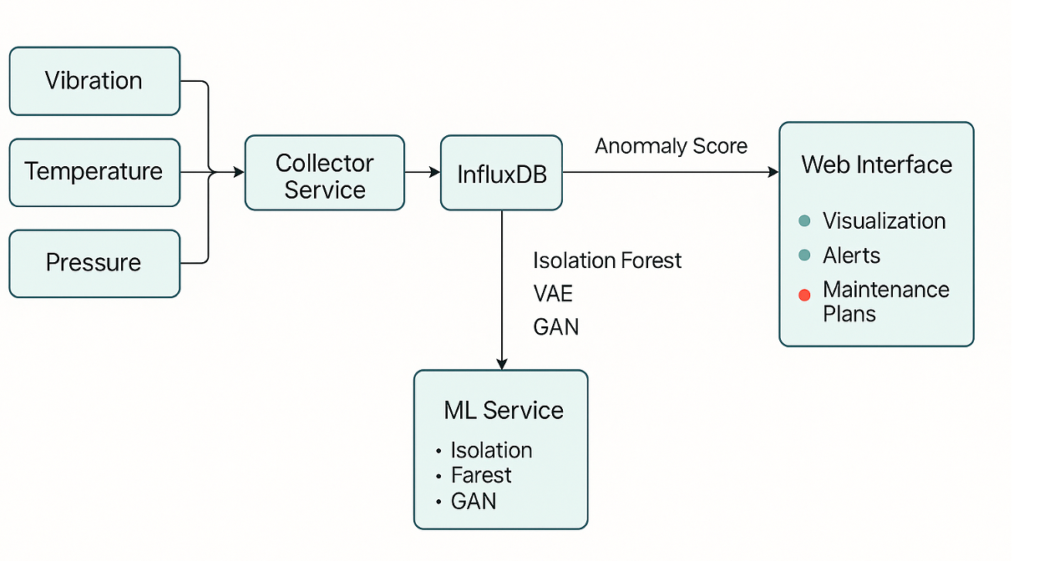

Hình 3.1 Kiến trúc tổng quan của hệ thống

Kiến trúc hệ thống.

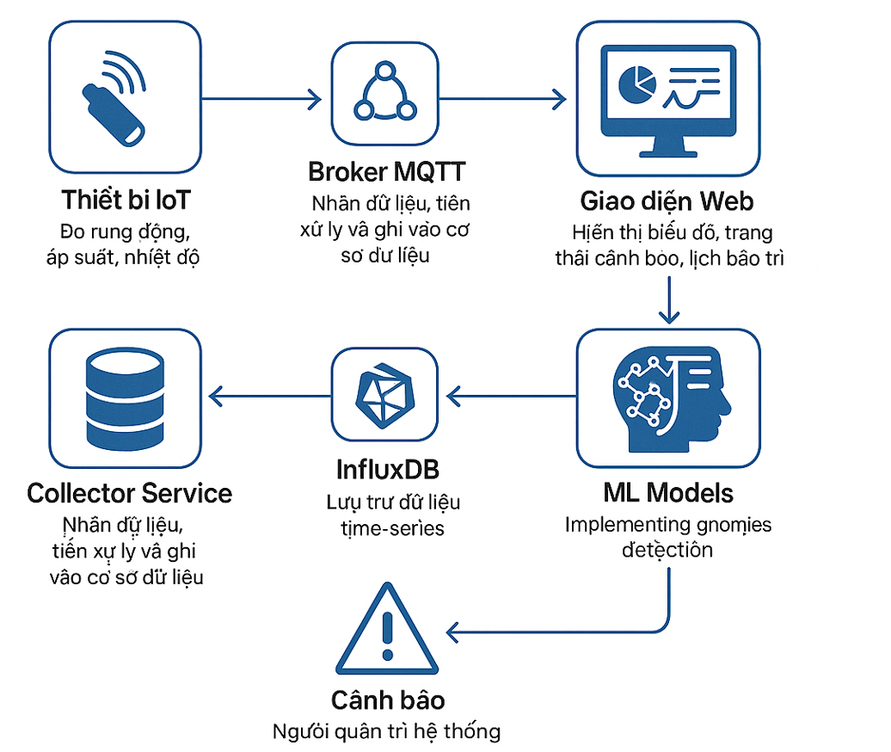

Hình 3.2. Sơ đồ hệ thống cảnh báo bất thường

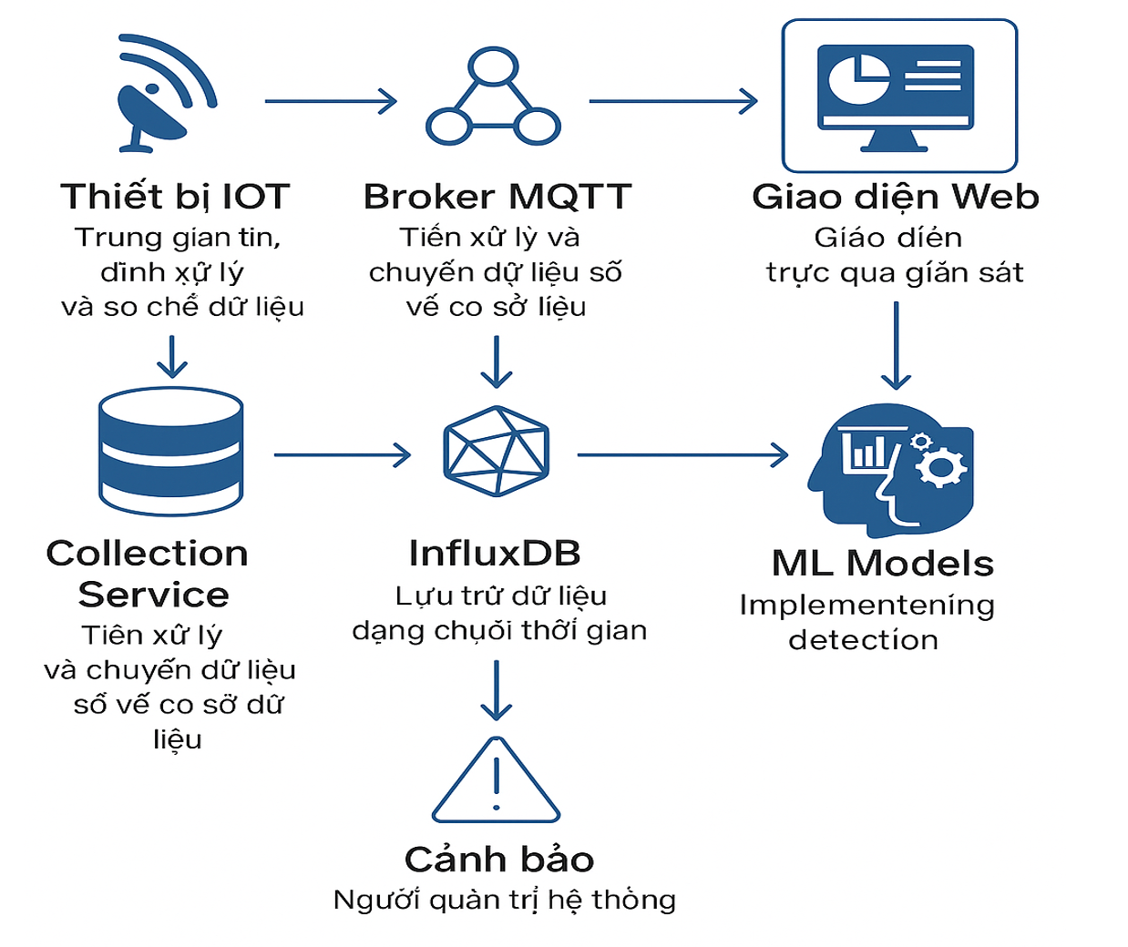

Hình 3.3. Chi tiết hệ thống cảnh báo bất thường

Mô tả các thành phần trong hệ thống:

* **Cảm biến:** Đo rung động, áp suất, nhiệt độ.
* **Broker MQTT:** Trung gian truyền dữ liệu cảm biến.
* **Collector Service:** Nhận dữ liệu, tiền xử lý và ghi vào cơ sở dữ liệu.
* **InfluxDB,Timescale DB, DataLake:** Lưu trữ dữ liệu time-series.
* **ML Models:** Thực hiện phân tích bất thường với Isolation Forest, VAE, GAN.
* **Giao diện Web:** Hiển thị biểu đồ, trạng thái cảnh báo, lịch bảo trì.

## **Yêu cầu hệ thống**

|  |  |
| --- | --- |
| **Nhóm yêu cầu** | **Nội dung chi tiết** |
| Chức năng chính | - Thu thập và xử lý dữ liệu từ cảm biến |
| - Phát hiện bất thường dựa trên mô hình học máy |
| - Cảnh báo qua giao diện web hoặc email/API |
| Hiệu suất | - Phát hiện bất thường trong thời gian thực |
| - Xử lý >100.000 điểm dữ liệu |
| - Độ trễ dưới 1 giây |
| Khả năng mở rộng | - Hỗ trợ nhiều thiết bị cảm biến |
| - Tùy biến mô hình phát hiện tùy loại máy móc |
| Tính tích hợp | - Sử dụng giao thức MQTT |
| - Kết nối dễ dàng với hệ thống IoT hiện tại |
| Giao diện | - Trực quan, dễ sử dụng |
| - Hiển thị thời gian thực, biểu đồ cảnh báo theo mức độ (xanh - vàng - đỏ) |

Bảng 3.1 Mô tả tổng quan chức năng hệ thống

## **Quy trình phát hiện bất thường**

Quy trình phát hiện bất thường được thiết kế để liên tục giám sát và nhận diện các hành vi không mong muốn hoặc bất thường trong dữ liệu thu thập từ các thiết bị IoT tại nhà máy hoặc của khách hàng. Quy trình này bao gồm năm bước chính:

### **Thu thập dữ liệu**

Bước đầu tiên và quan trọng nhất là **thu thập dữ liệu** từ các nguồn IoT. Dữ liệu này có thể đến từ nhiều loại cảm biến và thiết bị khác nhau trong môi trường nhà máy, hoặc từ các máy móc, thiết bị của khách hàng. Việc đảm bảo nguồn dữ liệu ổn định và đầy đủ là nền tảng cho toàn bộ quy trình phát hiện bất thường.

### **Tiền xử lý dữ liệu**

Sau khi dữ liệu được thu thập từ các cảm biến công nghiệp, nó thường chứa nhiều nhiễu, giá trị thiếu hoặc các định dạng không đồng nhất. Do đó, bước tiền xử lý đóng vai trò quan trọng nhằm làm sạch và chuẩn bị dữ liệu để mô hình học máy có thể học một cách hiệu quả. Trước tiên, cần xử lý các giá trị bị thiếu, sai lệch hoặc trùng lặp. Những giá trị trống (NaN), giá trị cảm biến vượt giới hạn vật lý hoặc dữ liệu không hợp lệ sẽ được loại bỏ hoặc thay thế bằng các phương pháp như điền giá trị trung bình, nội suy hoặc forward/backward fill tùy theo ngữ cảnh dữ liệu. Tiếp đến, dữ liệu sẽ được chuẩn hóa để đảm bảo các đặc trưng có mức ảnh hưởng đồng đều đến mô hình. Hai phương pháp chuẩn hóa phổ biến là Min-Max Scaling – đưa dữ liệu về khoảng [0,1], và Z-score Standardization – biến đổi dữ liệu để có trung bình bằng 0 và độ lệch chuẩn bằng 1. Bên cạnh đó, từ dữ liệu chuỗi thời gian, có thể trích xuất thêm các đặc trưng thống kê như giá trị trung bình (mean), độ lệch chuẩn (standard deviation), độ xiên (skewness), cũng như các chỉ số như trung vị (median), phương sai (variance), giá trị cực đại và cực tiểu. Những đặc trưng này cung cấp cái nhìn sâu hơn về cấu trúc dữ liệu và giúp mô hình học được những mẫu bất thường tiềm ẩn hiệu quả hơn.

### **Huấn luyện mô hình phát hiện bất thường**

Sau khi dữ liệu đã được tiền xử lý, chúng ta tiến hành huấn luyện các mô hình phát hiện bất thường. Việc lựa chọn và cấu hình mô hình phụ thuộc vào đặc điểm của dữ liệu và yêu cầu cụ thể của bài toán:

* **Isolation Forest (iForest)**:

Mô hình này có thể được huấn luyện trực tiếp trên **dữ liệu thô** hoặc trên **dữ liệu đã trích xuất đặc trưng thống kê.** iForest hoạt động hiệu quả bằng cách cô lập các điểm dữ liệu, với giả định rằng các điểm bất thường dễ bị cô lập hơn trong một số ít bước phân chia ngẫu nhiên.

* **Variational Autoencoder (VAE) và Generative Adversarial Networks (GANs):**

Các mô hình học sâu này thường được huấn luyện trên **d**ữ liệu chuỗi thời gian. Để chuẩn bị dữ liệu cho VAE/GAN, kỹ thuật Sliding Window (cửa sổ trượt) được áp dụng. Kỹ thuật này cắt chuỗi dữ liệu dài thành các mẫu chuỗi con có độ dài cố định, tạo ra tập dữ liệu lớn hơn và phù hợp với đầu vào của mạng nơ-ron.

Cụ thể, VAE sẽ học một biểu diễn nén của dữ liệu bình thường, trong khi GANs sẽ học cách tạo ra dữ liệu giống hệt dữ liệu bình thường thông qua sự cạnh tranh giữa Generator và Discriminator.

### **Phát hiện và đánh dấu bất thường**

Sau khi mô hình được huấn luyện, nó sẽ sẵn sàng để giám sát dữ liệu mới và phát hiện các điểm bất thường. Quá trình này bắt đầu bằng việc tính toán điểm bất thường (anomaly score) cho mỗi điểm dữ liệu hoặc cửa sổ dữ liệu mới. Đối với mô hình Isolation Forest, điểm bất thường được xác định dựa trên chiều dài đường đi trung bình cần thiết để cô lập điểm đó – chiều dài càng ngắn thì khả năng là bất thường càng cao. Trong khi đó, mô hình VAE tính điểm bất thường dựa trên lỗi tái tạo (reconstruction error); lỗi càng cao cho thấy dữ liệu đầu vào càng khác biệt so với dữ liệu mà mô hình đã học, từ đó biểu hiện khả năng là bất thường. Đối với GANs, điểm bất thường có thể được xác định bằng sự kết hợp giữa lỗi tái tạo từ Generator và mức độ mà Discriminator phân loại điểm đó là “không thật”.

Sau khi điểm bất thường được tính toán, một ngưỡng (threshold) sẽ được thiết lập để xác định giới hạn. Nếu điểm bất thường vượt quá ngưỡng này, dữ liệu sẽ được đánh dấu là bất thường và có thể kích hoạt các cơ chế cảnh báo phù hợp.

### **Giao diện cảnh báo và đề xuất hành động**

Bước cuối cùng trong quy trình phát hiện bất thường là trình bày kết quả cho người dùng một cách trực quan, dễ hiểu và có tính hành động. Giao diện người dùng được thiết kế để hiển thị trạng thái của thiết bị hoặc hệ thống bằng mã màu, giúp người vận hành nhanh chóng đánh giá tình hình thực tế. Cụ thể, màu xanh biểu thị trạng thái bình thường (Normal), màu vàng thể hiện tình trạng nghi ngờ cần theo dõi thêm (Suspicious/Warning), và màu đỏ cho biết hệ thống đang gặp bất thường nghiêm trọng (Anomalous/Critical) cần được xử lý khẩn cấp.

Bên cạnh đó, hệ thống còn đưa ra các đề xuất bảo trì dựa trên tần suất và mức độ nghiêm trọng của các sự kiện bất thường đã được ghi nhận. Nếu một thiết bị liên tục xuất hiện các điểm bất thường nhẹ, điều đó có thể là dấu hiệu cho thấy thiết bị đang bị hao mòn dần theo thời gian. Trong trường hợp này, hệ thống sẽ khuyến nghị thực hiện kiểm tra hoặc bảo trì định kỳ sớm hơn kế hoạch, nhằm phòng tránh các hỏng hóc lớn có thể xảy ra.

Nhờ sự kết hợp giữa cảnh báo trực quan và đề xuất hành động thông minh, người vận hành có thể đưa ra quyết định kịp thời và tối ưu hóa công tác bảo trì, từ đó giúp giảm thời gian dừng máy, tiết kiệm chi phí và kéo dài tuổi thọ thiết bị.

### **Lựa chọn ngưỡng và xử lý bất thường**

Việc xác định một điểm dữ liệu là bất thường hay không phụ thuộc rất nhiều vào ngưỡng (threshold) được thiết lập cho điểm bất thường (anomaly score). Đối với các mô hình phát hiện bất thường không giám sát như Isolation Forest, VAE hay GANs, việc lựa chọn ngưỡng là một bước then chốt và thường đòi hỏi sự cân nhắc kỹ lưỡng, bởi vì trong hầu hết các trường hợp, dữ liệu huấn luyện không có nhãn rõ ràng để chỉ ra đâu là điểm bất thường thực sự.

Một số phương pháp phổ biến được sử dụng để lựa chọn ngưỡng dựa trên phân phối điểm bất thường. Trong đó, phương pháp Z-score được sử dụng để tính toán độ lệch chuẩn của từng điểm so với trung bình toàn tập dữ liệu. Những điểm có giá trị Z-score vượt quá một ngưỡng nhất định (chẳng hạn 2 hoặc 3 độ lệch chuẩn) thường được đánh dấu là bất thường, với giả định rằng các điểm bất thường có xu hướng nằm ở rìa của phân phối chuẩn.

Ngoài ra, phương pháp phân vị (percentile) cũng là một cách đơn giản và phổ biến, đặc biệt hữu ích khi người nghiên cứu có thể ước lượng trước tỷ lệ bất thường trong dữ liệu. Theo cách tiếp cận này, ta có thể chọn top 1%, 5% hoặc 10% các điểm có điểm bất thường cao nhất để thiết lập ngưỡng. Những điểm rơi vào nhóm phân vị cao này sẽ được gắn nhãn là bất thường.

Bên cạnh đó, các kỹ thuật thống kê khác như Box plot (với quy tắc IQR) hoặc các thuật toán phân cụm (clustering) cũng có thể được áp dụng để phân tích phân phối của điểm bất thường. Những phương pháp này có thể giúp xác định rõ hơn các nhóm điểm có hành vi khác biệt hoàn toàn so với phần lớn dữ liệu còn lại.

Trong các ứng dụng thực tiễn, đặc biệt với dữ liệu đến từ cảm biến vật lý hoặc hệ thống công nghiệp, việc lựa chọn ngưỡng còn phụ thuộc nhiều vào kinh nghiệm chuyên gia. Họ thường xem xét trực tiếp các điểm dữ liệu bị đánh dấu là bất thường và đánh giá tính hợp lý dựa trên hiểu biết về vận hành thực tế. Quá trình này mang tính lặp đi lặp lại: huấn luyện mô hình, kiểm tra kết quả phát hiện bất thường, điều chỉnh ngưỡng, và lặp lại cho đến khi đạt được sự cân bằng giữa khả năng phát hiện đúng và việc hạn chế cảnh báo sai.

### **Hệ thống hỗ trợ thiết lập ngưỡng động**

Để tăng cường tính linh hoạt và nâng cao độ chính xác trong việc phát hiện bất thường, hệ thống nên được thiết kế với khả năng thiết lập ngưỡng động (dynamic thresholding). Điều này đặc biệt cần thiết trong môi trường công nghiệp thực tế, nơi các thiết bị khác nhau có đặc tính vận hành riêng biệt. Ví dụ, máy bơm, cảm biến nhiệt độ hay van điều khiển đều có mức độ dao động "bình thường" khác nhau trong dữ liệu đầu ra. Do đó, áp dụng một ngưỡng cố định cho tất cả các thiết bị là không tối ưu. Việc cho phép hệ thống tự động điều chỉnh hoặc người dùng cấu hình ngưỡng riêng biệt cho từng loại thiết bị, thậm chí từng thiết bị cụ thể, sẽ giúp giảm đáng kể tỷ lệ cảnh báo sai (false positives) và nâng cao độ chính xác trong phát hiện các bất thường thực sự (true positives).

Bên cạnh đó, một cách tiếp cận hiệu quả khác là điều chỉnh ngưỡng dựa trên phản hồi từ người dùng (feedback-driven adjustment). Trong các hệ thống có khả năng ghi nhận phản hồi, chẳng hạn người vận hành đánh giá một cảnh báo là đúng hay sai, các phản hồi này có thể được sử dụng để tinh chỉnh lại ngưỡng theo thời gian. Cơ chế học dựa trên phản hồi giúp mô hình thích nghi tốt hơn với thực tiễn vận hành và liên tục cải thiện độ chính xác qua các chu kỳ vận hành.

Ngoài ra, hành vi của thiết bị có thể thay đổi theo thời gian do các yếu tố như mùa vụ, tải trọng, độ hao mòn của linh kiện hay điều kiện môi trường. Trong trường hợp này, một ngưỡng được thiết lập từ ban đầu sẽ dần trở nên lỗi thời. Do đó, hệ thống nên có khả năng thích nghi theo thời gian bằng cách cập nhật ngưỡng dựa trên các mẫu dữ liệu bình thường mới nhất. Khả năng này giúp hệ thống duy trì tính chính xác và phù hợp trong suốt vòng đời vận hành của thiết bị.

Tóm lại, việc lựa chọn và quản lý ngưỡng một cách hiệu quả đóng vai trò then chốt trong quá trình chuyển hóa các điểm bất thường do mô hình phát hiện thành những cảnh báo có giá trị thực tiễn. Chính khả năng này giúp người vận hành đưa ra quyết định đúng lúc, đồng thời giảm thiểu tình trạng cảnh báo giả gây nhiễu thông tin hoặc bỏ sót các nguy cơ tiềm ẩn.

# **THỰC NGHIỆM**

## **Tập dữ liệu và tiền xử lý**

### **Nguồn dữ liệu**

Trong quá trình thực nghiệm, luận văn sử dụng hai nguồn dữ liệu chính. Thứ nhất là dữ liệu thực tế thu thập từ hệ thống cảm biến gắn trên các thiết bị công nghiệp tại nhà máy, cụ thể là máy bơm và máy nén khí. Các cảm biến này liên tục ghi nhận các thông số vận hành quan trọng như áp suất, rung động và nhiệt độ theo thời gian, phục vụ cho mục đích giám sát và phân tích tình trạng thiết bị.

Dữ liệu máy bơm được sử dụng làm bộ dữ liệu đại diện cho thử nghiệm chính. Tập dữ liệu bao gồm khoảng 6.000 dòng ghi nhận liên tục, với 67 cột đặc trưng phản ánh đầy đủ các chỉ số kỹ thuật và trạng thái vận hành của thiết bị. Khoảng thời gian ghi nhận trải dài từ ngày 01/01/2019 lúc 00:00 đến ngày 05/05/2019 lúc 23:30, cho phép phân tích sự biến động theo chuỗi thời gian trong suốt một giai đoạn vận hành dài. Dữ liệu này được xử lý sơ bộ bao gồm làm sạch, chuẩn hóa và tạo các cửa sổ trượt (sliding window) trước khi đưa vào huấn luyện và đánh giá các mô hình phát hiện bất thường.

Thực nghiệm:

* + - **Thu thập dữ liệu từ thiết bị**: Dữ liệu của máy móc sẽ được thu thập từ các thiết bị công nghiệp thực tế nếu có điều kiện, hoặc sử dụng các bộ dữ liệu công khai có sẵn về hoạt động máy móc. Đây là bước then chốt để đảm bảo tính thực tiễn của ứng dụng.
    - **Huấn luyện mô hình**: Các mô hình Isolation Forest, VAE và GAN sẽ được huấn luyện dựa trên tập dữ liệu đã thu thập. Bao gồm các công việc tiền xử lý dữ liệu, lựa chọn siêu tham số (hyperparameter tuning) và tối ưu hóa các tham số mô hình để đạt được hiệu suất tối ưu.
    - **Đánh giá kết quả**: Kết quả của các mô hình sẽ được phân tích kỹ lưỡng. Sự đánh giá hiệu của mô hình sẽ tập trung vào khả năng phát hiện các sự kiện bất thường của dữ liệu một cách chính xác và kịp thời, phù hợp với mục tiêu cảnh báo.

**Triển khai hệ thống:** Nhằm trức quan hóa cho khả năng ứng dụng, luận văn sẽ bao gồm việc xây dựng một hệ thống phát hiện bất thường mẫu:

* + - **Giao thức MQTT**: Dữ liệu cảm biến sẽ được truyền tải theo thời gian thực sử dụng giao thức MQTT, hoặc WS, một chuẩn nhẹ và hiệu quả cho IoT.
    - **Cơ sở dữ liệu time-series (InfluxDB)**: Dữ liệu sẽ được lưu trữ trong InfluxDB, một cơ sở dữ liệu chuyên biệt cho chuỗi thời gian, giúp việc truy vấn và phân tích dữ liệu hiệu quả.
    - **Hiển thị trực quan qua giao diện web**: Một giao diện web sẽ được phát triển để trực quan hóa dữ liệu cảm biến, hiển thị các cảnh báo bất thường một cách rõ ràng, giúp người vận hành dễ dàng theo dõi tình trạng máy móc.

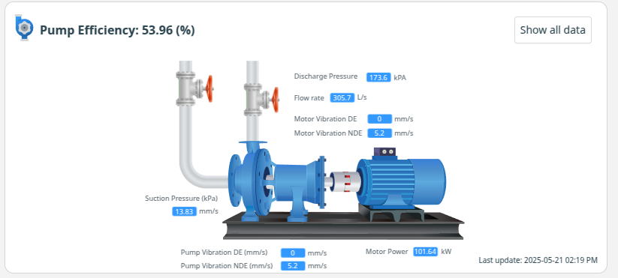

Hình 4.1. Thông số máy bơm

|  |  |
| --- | --- |
| **Tên cột** | **Giải thích** |
| Flow Performance decrease | Giảm hiệu suất lưu lượng (so với lý tưởng). |
| Pump Efficiency decrease | Hiệu suất bơm giảm. |
| Motor Overheat, Motor Bearing Overheat | Động cơ hoặc ổ trục bị quá nhiệt. |
| Motor/Pump Vibration | Rung động cao vượt ngưỡng. |
| Rotating Loseness | Bộ phận quay bị lỏng. |
| Bearing Defect | Lỗi ổ trục (Motor hoặc Pump). |
| Unbalance | Mất cân bằng cơ học. |
| Cavitation | Hiện tượng xâm thực – nguy hiểm cho bơm. |
| Misalignment | Trục không thẳng hàng – gây rung, hao mòn. |

Bảng 4.1 Các chỉ báo lỗi hoặc bất thường

|  |  |  |
| --- | --- | --- |
| **Nhóm** | **Tính năng** | **Giải thích ngắn gọn** |
| **Áp suất & Lưu lượng** | Suction Pressure, Discharge Pressure, Discharge FlowRate | Ảnh hưởng trực tiếp đến hiệu suất bơm. |
| **Nhiệt độ động cơ & bơm** | Motor Winding Temp (R, S, T), Motor Bearing Temp (DE, NDE), Pump Bearing Temp (DE, NDE) | Phản ánh tình trạng hoạt động, tải và mài mòn. |
| **Công suất & Nhiệt đầu vào** | Motor Power, Fluid Inlet Temp | Có liên hệ với tải và điều kiện vận hành. |
| **Rung động thô** | Motor/Pump Vibration (DE, NDE) | Chỉ báo sớm của lệch tâm, mất cân bằng hoặc hỏng ổ trục. |
| **Phân tích FFT & Rung động nâng cao** | FFT 1X, 2X, Synchronous, Non-Synchronous cho Motor/Pump | Phân tích sâu về tần số đặc trưng – quan trọng trong phát hiện bất thường cơ khí. |

Bảng 4.2 Phân nhóm tính năng theo chức năng kỹ thuật

|  |  |
| --- | --- |
| **Dạng bất thường** | **Biểu hiện có thể thấy từ dữ liệu** |
| Mất cân bằng | Tăng mạnh ở FFT 1X, đặc biệt tại Motor hoặc Pump DE. |
| Hỏng ổ trục | Nhiệt độ Bearing tăng, rung động Non-Synchronous tăng bất thường. |
| Tắc nghẽn hoặc rò rỉ | Suction Pressure giảm, nhưng Motor Power hoặc nhiệt độ vẫn cao. |
| Quá tải | Motor Power và Winding Temp tăng, có thể đi kèm FlowRate cao. |
| Mất pha hoặc sự cố điện | Nhiệt độ R/S/T không đồng đều hoặc giảm dòng chảy bất thường. |

Bảng 4.3 Mối liên hệ giữa các chỉ số và bất thường

Tiền xử lý & chọn đặc trưng cho mô hình

|  |  |  |
| --- | --- | --- |
| **Nhóm** | **Cột ví dụ** | **Giải thích** |
| Áp suất & lưu lượng | Suction Pressure, Discharge Pressure, Discharge FlowRate | Liên quan trực tiếp đến hiệu suất và hoạt động bất thường của máy. |
| Công suất & nhiệt độ motor | Motor Power, Motor Winding Temp R/S/T, Motor Bearing Temp DE/NDE | Cho thấy máy chạy nặng, mất cân bằng, hoặc sắp hỏng. |
| Rung động tổng quát | Motor/Pump Vibration DE/NDE | Rung cao thường báo trước lỗi cơ học. |
| Nhiệt độ bơm | Pump Bearing Temp DE/NDE | Quá nhiệt có thể liên quan đến mất bôi trơn, lệch trục. |

Bảng 4.4 Phân loại các nhóm feature

|  |  |  |
| --- | --- | --- |
| **Nhóm** | **Cột ví dụ** | **Giải thích** |
| FFT rung động | FFT 1X, 2X, Synchronous, Non-Synchronous tại DE/NDE | Giúp mô hình học rõ các dạng lệch tâm, mất cân bằng, hỏng ổ trục. |
| Nhiệt đầu vào | Fluid Inlet Temp | Góp phần đánh giá điều kiện đầu vào thay đổi bất thường. |
| Đầu hút/xả theo mét | Discharge Head, Suction Head, Total Head | Cho biết công suất thực tế bơm đạt được. |

Bảng 4.5 Feature nâng cao

**Isolation Forest**

* Đặc trưng gợi ý: Motor Power, Suction/Discharge Pressure, tất cả rung động DE/NDE.
* Ưu điểm: Không cần gán nhãn, phát hiện outliers theo khoảng cách/độ hiếm.
* Lưu ý: Chuẩn hóa dữ liệu (MinMaxScaler / RobustScaler).

**VAE (Variational Autoencoder)**

* Đặc trưng gợi ý: Full feature set (không bỏ biến nào), vì VAE học phân phối tổng thể.
* Ưu điểm: Mô hình hóa sự “bình thường”, điểm bất thường có MSE cao.
* Lưu ý: Phải train bằng dữ liệu bình thường (không chứa abnormal).

**GAN**

* Đặc trưng gợi ý: Như VAE.
* Ưu điểm: Phát hiện các điểm dữ liệu không thể sinh ra (out-of-distribution).
* Lưu ý: Dữ liệu phải có tính thời gian hoặc mối quan hệ phức tạp mới thấy rõ sức mạnh của GAN.

|  |  |  |  |
| --- | --- | --- | --- |
| **Mô hình** | **Loại** | **Ưu điểm** | **Yêu cầu dữ liệu** |
| **Isolation Forest** | Unsupervised | Nhanh, mạnh cho phát hiện outlier | Không yêu cầu dữ liệu time-series |
| **VAE** | Semi-supervised / Unsupervised | Học biểu diễn "bình thường", phát hiện bằng lỗi tái tạo | Yêu cầu chuẩn hóa & dữ liệu sạch |
| **GAN (Anomaly GAN)** | Semi-supervised / Unsupervised | Phát hiện điểm dữ liệu không thể sinh ra | Cần nhiều dữ liệu bình thường, tránh nhiễu |

Bảng 4.6 Tổng quan mục tiêu mô hình

Một yếu tố quan trọng cần xem xét trong lựa chọn mô hình là yêu cầu về tài nguyên tính toán và chi phí vận hành. Isolation Forest có lợi thế rõ rệt vì không đòi hỏi GPU, hoàn toàn có thể triển khai và vận hành trên máy chủ CPU thông thường. Nhờ cấu trúc thuật toán đơn giản, thời gian huấn luyện và dự đoán nhanh, mô hình này đặc biệt phù hợp với các hệ thống giám sát IoT trong môi trường công nghiệp, nơi khách hàng ưu tiên chi phí triển khai thấp nhưng vẫn cần kết quả phát hiện kịp thời.

Ngược lại, Variational Autoencoder (VAE) thuộc nhóm mô hình học sâu nên yêu cầu hạ tầng tính toán cao hơn, đặc biệt trong giai đoạn huấn luyện. Để đạt hiệu quả, VAE cần GPU nhằm xử lý khối lượng dữ liệu lớn và chuỗi thời gian nhiều chiều. Điều này làm tăng chi phí triển khai ban đầu cũng như chi phí duy trì hạ tầng phần cứng. Dù việc suy luận có thể thực hiện trên CPU, tốc độ xử lý sẽ giảm đáng kể, khó đáp ứng được yêu cầu giám sát liên tục nếu không có cấu hình đủ mạnh.

Generative Adversarial Networks (GANs) còn đặt ra thách thức lớn hơn khi vừa tiêu tốn nhiều tài nguyên, vừa khó huấn luyện ổn định. Quá trình huấn luyện GAN gần như bắt buộc phải sử dụng GPU mạnh và mất nhiều thời gian, kéo theo chi phí phần cứng và vận hành cao. Do đó, trong bối cảnh triển khai tại hạ tầng khách hàng, GAN ít phù hợp để huấn luyện trực tiếp. Thay vào đó, mô hình thường chỉ khả thi nếu được huấn luyện tập trung trên hạ tầng GPU chuyên dụng và sau đó triển khai cho suy luận tại môi trường khách hàng.

Từ so sánh trên có thể thấy, Isolation Forest là lựa chọn khả thi nhất về mặt chi phí và khả năng triển khai thực tế, đặc biệt khi hệ thống được cài đặt trực tiếp trong hạ tầng công nghiệp của khách hàng. VAE và GAN có ưu điểm trong việc phát hiện bất thường tinh vi và xử lý dữ liệu phức tạp, nhưng chi phí vận hành cao hơn nhiều. Do đó, hướng tiếp cận hợp lý là ưu tiên Isolation Forest cho triển khai thực tế tại khách hàng, đồng thời cân nhắc VAE/GAN ở mức nghiên cứu hoặc phân tích chuyên sâu trong môi trường có sẵn hạ tầng GPU.

* Phân tích dữ liệu

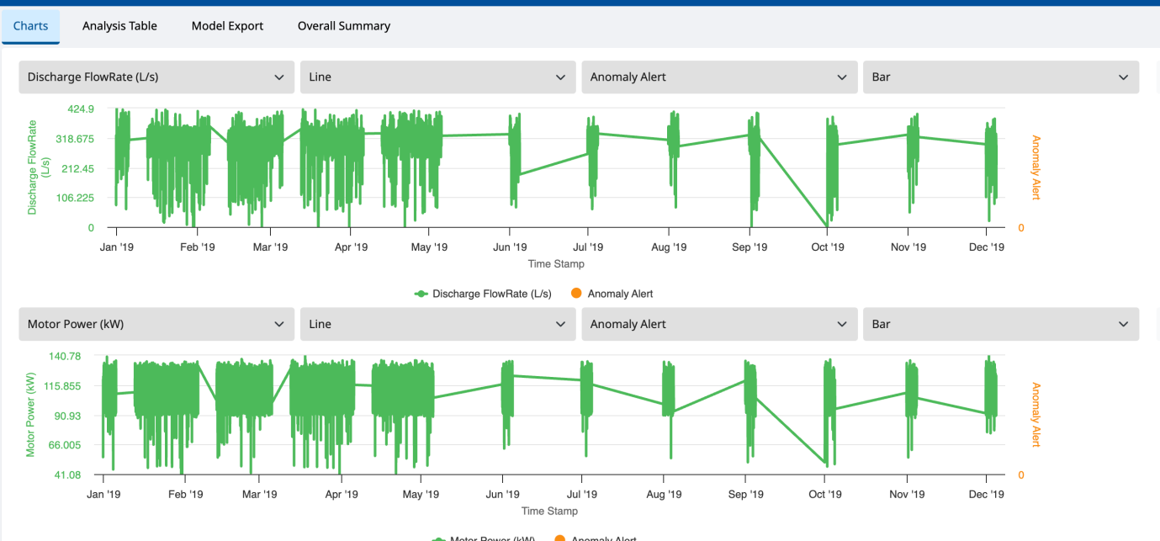

Hình 4.2. Biểu đồ thể hiện dữ liệu theo thời gian (1)

Hình 4.2 thể hiện biểu đồ phân tích dữ liệu theo thời gian với hai thông số quan trọng: **Discharge FlowRate (L/s)** và **Motor Power (kW)**.

* Ở biểu đồ phía trên, trục y bên trái biểu diễn giá trị lưu lượng xả (Discharge FlowRate) được đo liên tục từ cảm biến, trong khi trục y bên phải thể hiện các cảnh báo bất thường (Anomaly Alert) được đánh dấu bằng các chấm màu cam. Ta có thể nhận thấy lưu lượng có xu hướng biến thiên theo các chu kỳ vận hành, với một số khoảng thời gian bị gián đoạn (dữ liệu giảm đột ngột) cho thấy khả năng có sự cố hoặc ngưng hoạt động của máy bơm.
* Ở biểu đồ phía dưới, công suất tiêu thụ của động cơ (Motor Power) cũng được thể hiện theo thời gian, với các biến động bất thường được hệ thống đánh dấu. Sự tăng hoặc giảm đột ngột công suất có thể liên quan đến tình trạng tải thay đổi bất thường hoặc dấu hiệu tiềm ẩn của sự cố kỹ thuật.

Việc theo dõi song song hai chỉ số này giúp đánh giá được hiệu suất vận hành của thiết bị và xác định các khoảng thời gian xuất hiện bất thường để phục vụ công tác bảo trì dự đoán.

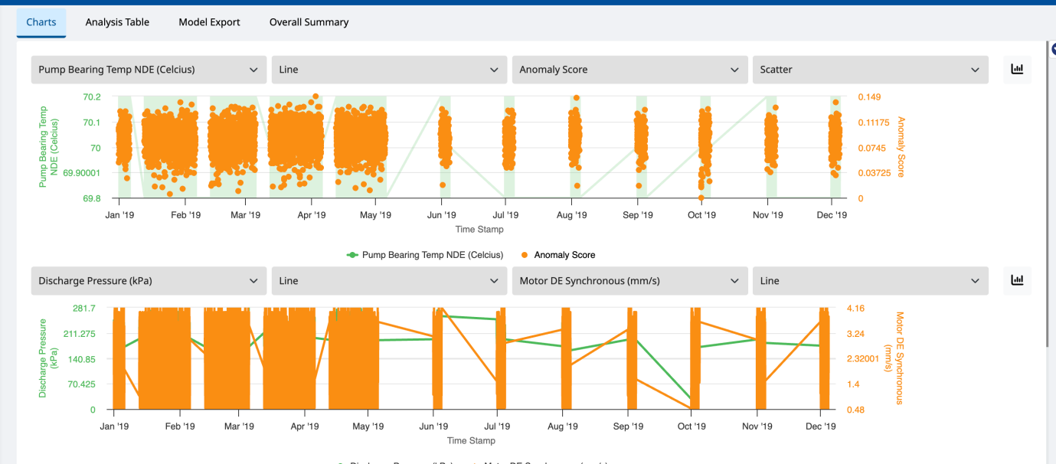

Hình 4.3 Biểu đồ thể hiện dữ liệu theo thời gian (2)

Hình 4.3 thể hiện các biểu đồ dữ liệu cảm biến khác nhau được phân tích theo thời gian, bao gồm **Pump Bearing Temperature NDE (°C)**, **Discharge Pressure (kPa)** và **Motor DE Synchronous (mm/s)**.

* Biểu đồ trên cho thấy nhiệt độ ổ trục phía không truyền động (NDE) biến thiên mạnh trong suốt giai đoạn theo dõi. Các điểm dữ liệu bất thường được hệ thống đánh dấu với chỉ số **Anomaly Score** cao hơn ngưỡng bình thường, cảnh báo khả năng xảy ra quá nhiệt hoặc bôi trơn kém ở ổ trục.
* Biểu đồ dưới minh họa mối tương quan giữa áp suất xả (Discharge Pressure) và độ rung đồng bộ của động cơ (Motor DE Synchronous). Sự biến động bất thường của áp suất, kết hợp với độ rung tăng cao, có thể phản ánh hiện tượng **mất cân bằng cơ học**, **tắc nghẽn đường ống**, hoặc **lệch trục**, gây ảnh hưởng nghiêm trọng đến hiệu suất bơm.

Những phân tích này giúp kỹ sư bảo trì xác định chính xác nguyên nhân tiềm ẩn gây ra bất thường và ưu tiên kiểm tra, sửa chữa các bộ phận có nguy cơ hỏng hóc cao.

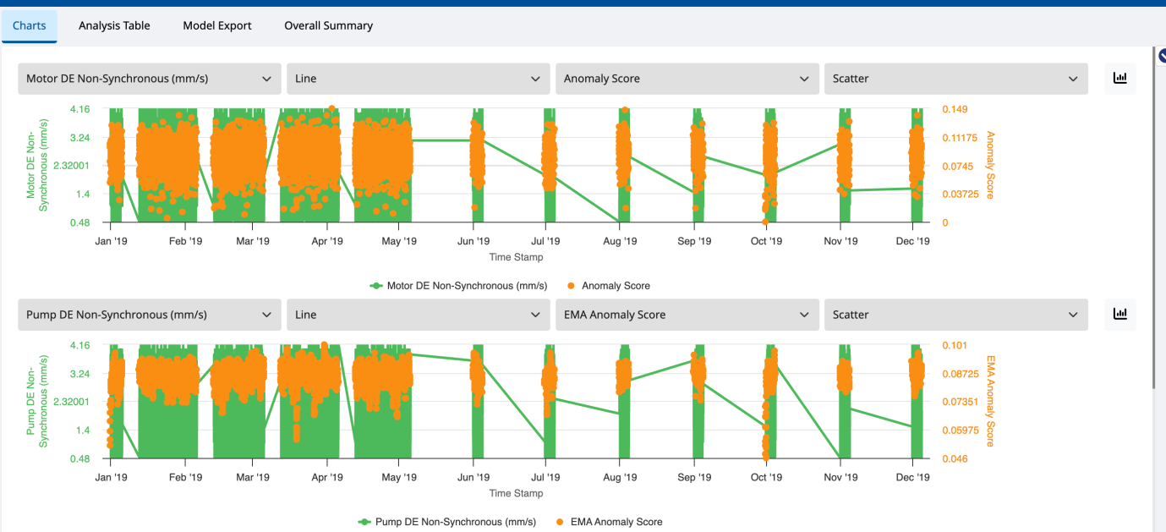

Hình 4.4. Đồ thị dữ liệu EMA

Hình 4.4 minh họa biểu đồ dữ liệu liên quan đến **Motor DE Non-Synchronous (mm/s)** và **Pump DE Non-Synchronous (mm/s)** cùng với giá trị **EMA Anomaly Score**.

* Biểu đồ phía trên thể hiện độ rung không đồng bộ (Non-Synchronous) của động cơ tại đầu truyền động (DE). Những giá trị dao động cao vượt ngoài mức ổn định có thể cho thấy sự bất thường trong quá trình vận hành, chẳng hạn như mất cân bằng, lệch trục hoặc hư hỏng ổ trục. Các điểm màu cam đánh dấu những thời điểm mô hình phát hiện có nguy cơ bất thường cao, thể hiện qua giá trị Anomaly Score tăng lên.
* Biểu đồ phía dưới thể hiện độ rung không đồng bộ của bơm, được phân tích tương tự với chỉ số EMA Anomaly Score nhằm phát hiện những biến động bất thường theo thời gian. EMA (Exponential Moving Average) giúp làm mượt dữ liệu, hỗ trợ nhận diện các xu hướng bất thường một cách chính xác hơn.

Việc giám sát hai thông số này đồng thời cho phép phát hiện sớm các vấn đề liên quan đến sự đồng bộ trong hoạt động giữa động cơ và bơm, từ đó ngăn ngừa các sự cố nghiêm trọng có thể xảy ra.

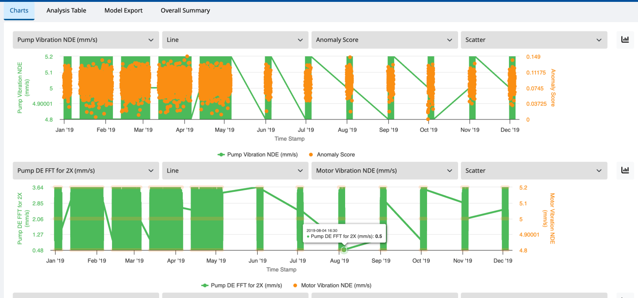

Hình 4.5. Đồ thị dữ liệu các trường

Hình 4.5 thể hiện dữ liệu cảm biến liên quan đến **Pump Vibration NDE (mm/s)** và **Pump DE FFT for 2X (mm/s)**, được kết hợp với giá trị Anomaly Score để đánh giá tình trạng thiết bị.

* Biểu đồ phía trên mô tả độ rung của bơm tại đầu không truyền động (NDE). Những mức rung động cao kéo dài hoặc xuất hiện đột ngột là dấu hiệu cảnh báo sớm cho các vấn đề cơ học như hỏng ổ trục, mất cân bằng hoặc lắp đặt sai lệch. Các điểm bất thường được mô hình đánh dấu bằng màu cam, hỗ trợ kỹ sư xác định thời điểm cụ thể cần kiểm tra thiết bị.
* Biểu đồ phía dưới thể hiện phổ rung động tại tần số 2X (FFT for 2X) ở đầu truyền động bơm. Sự tăng mạnh ở tần số này thường liên quan đến hiện tượng **lệch trục hoặc mất cân bằng cơ học**, đặc biệt khi kết hợp với các tín hiệu rung động bất thường từ cảm biến Motor Vibration NDE.

Việc kết hợp phân tích FFT và dữ liệu rung động tổng thể giúp hệ thống phát hiện chính xác hơn các dạng lỗi cơ học tiềm ẩn, hỗ trợ công tác bảo trì dự đoán hiệu quả.

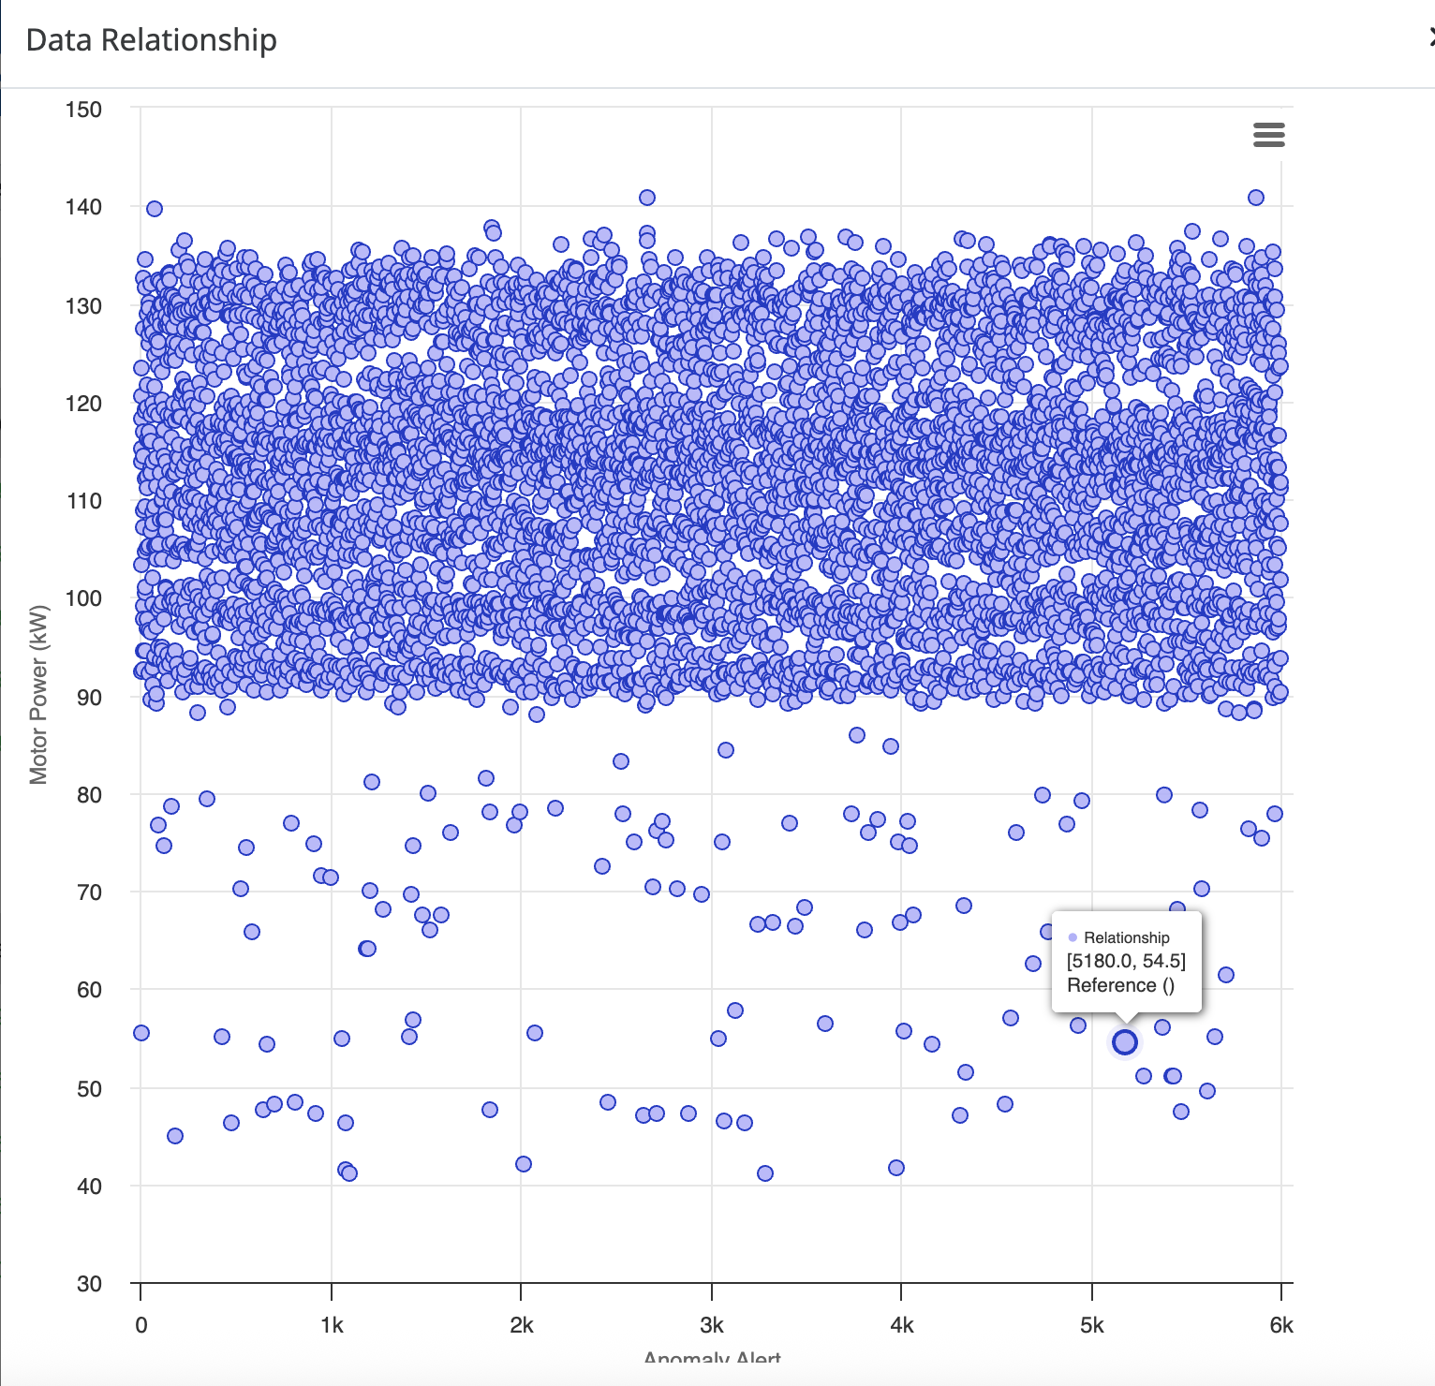

Hình 4.6. Biểu đồ mối tương quan dữ liệu (1)

Hình 4.6 mô tả biểu đồ thể hiện **mối tương quan giữa giá trị cảnh báo bất thường (Anomaly Alert)** và **công suất động cơ (Motor Power, kW)** trong tập dữ liệu. Mỗi điểm màu xanh biểu thị một bản ghi dữ liệu thu thập từ cảm biến theo từng thời điểm đo.

Từ biểu đồ, ta có thể quan sát rằng đa phần dữ liệu tập trung trong khoảng công suất từ 90 đến 130 kW, cho thấy phạm vi hoạt động bình thường của thiết bị. Tuy nhiên, xuất hiện một số điểm dữ liệu nằm rải rác ở mức công suất thấp hơn (dưới 80 kW), tương ứng với các tình huống bất thường được hệ thống gắn cờ (Anomaly Alert). Những điểm này thể hiện sự sai lệch đáng kể so với trạng thái vận hành chuẩn, có thể bắt nguồn từ các nguyên nhân như tải giảm đột ngột, sự cố cơ học, hoặc vấn đề về cấp liệu và áp suất đầu vào.

Biểu đồ này giúp nhận diện các cụm dữ liệu bình thường và bất thường, hỗ trợ mô hình học máy phân loại chính xác hơn và cung cấp căn cứ để thiết lập ngưỡng cảnh báo phù hợp cho hệ thống.

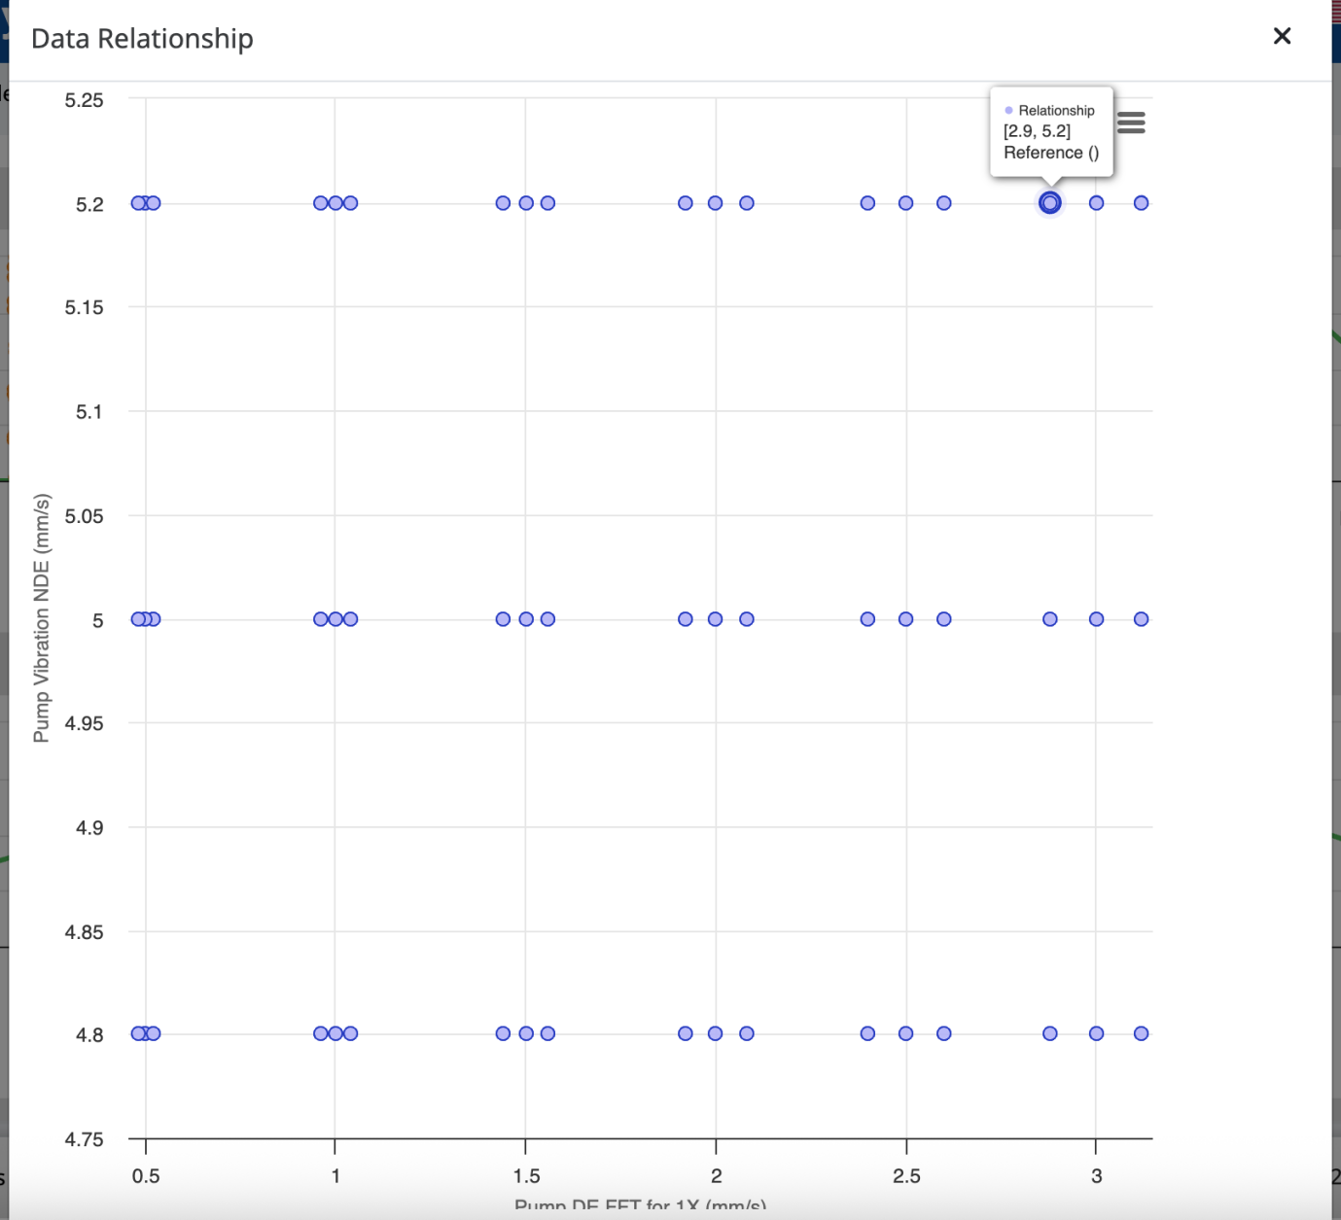

Hình 4.7. Biểu đồ mối tương quan dữ liệu (2)

Hình 4.7 thể hiện mối tương quan giữa hai thông số cảm biến: **Pump DE FFT for 1X (mm/s)** trên trục hoành và **Pump Vibration NDE (mm/s)** trên trục tung. Các điểm dữ liệu màu xanh biểu thị từng bản ghi đo được từ hệ thống cảm biến trong quá trình vận hành máy bơm.

Quan sát biểu đồ, phần lớn dữ liệu tập trung thành ba dải rõ rệt quanh các mức rung động 4.8 mm/s, 5.0 mm/s và 5.2 mm/s, trong khi giá trị FFT dao động trong khoảng từ 0.5 đến 3.0 mm/s. Sự phân cụm dữ liệu này phản ánh các trạng thái vận hành lặp lại của thiết bị, tương ứng với những mức rung ổn định trong điều kiện bình thường.

Tuy nhiên, sự phân tán không đồng đều của dữ liệu ở một số điểm cho thấy có thể xuất hiện các dao động bất thường trong tương quan giữa rung động NDE và thành phần tần số cơ bản (1X). Điều này gợi ý rằng các vấn đề như mất cân bằng trục, sai lệch trong căn chỉnh cơ khí hoặc hao mòn ổtrục có thể xảy ra tại một số thời điểm, cần được xem xét chi tiết hơn.

Việc phân tích loại biểu đồ này giúp xác định các mối quan hệ tuyến tính hoặc phi tuyến giữa các tín hiệu cảm biến, từ đó cung cấp thông tin hữu ích cho việc tối ưu mô hình phát hiện bất thường và dự đoán lỗi.

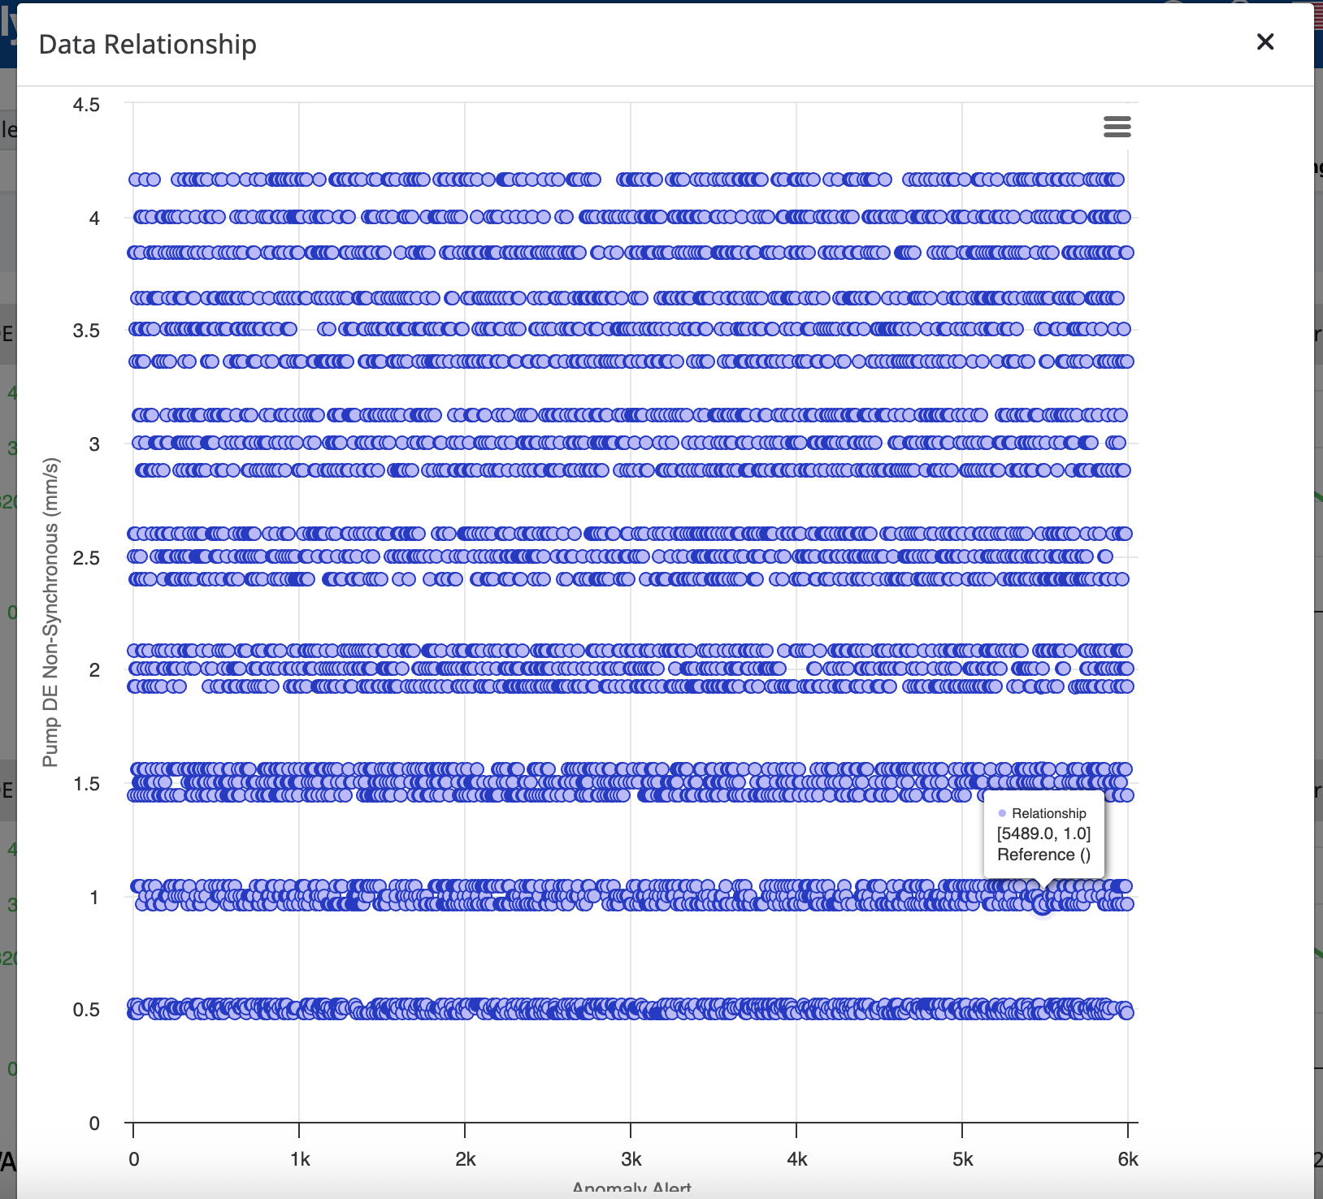

Hình 4.8. Biểu đồ mối tương quan dữ liệu (2)

Hình 4.8 thể hiện mối tương quan giữa **giá trị cảnh báo bất thường (Anomaly Alert)** và **Pump DE Non-Synchronous (mm/s)** – đại diện cho độ rung không đồng bộ ở đầu truyền động của máy bơm. Mỗi điểm màu xanh trên biểu đồ tương ứng với một bản ghi dữ liệu được thu thập từ hệ thống cảm biến trong suốt quá trình giám sát.

Dữ liệu hiển thị tập trung thành nhiều cụm rõ rệt ở các mức rung động khác nhau (khoảng 0.5 mm/s, 1.0 mm/s, 1.5 mm/s, 2.0 mm/s, 2.5 mm/s, 3.0 mm/s và trên 4.0 mm/s). Việc xuất hiện nhiều dải giá trị rung động có thể phản ánh các chế độ vận hành khác nhau của bơm hoặc những thay đổi tải trọng trong quá trình hoạt động.

Đặc biệt, các điểm dữ liệu phân tán ở mức rung động cao (>3.5 mm/s) kết hợp với cảnh báo bất thường cho thấy khả năng tồn tại các vấn đề cơ học như mất cân bằng trục, lệch tâm hoặc lỏng lẻo các bộ phận quay. Ngược lại, các điểm dữ liệu ở mức rung thấp (<1.0 mm/s) thường biểu thị trạng thái vận hành ổn định, ít khả năng xuất hiện sự cố.

Biểu đồ này cung cấp cái nhìn trực quan về mối liên hệ giữa cảnh báo bất thường và tín hiệu rung động không đồng bộ, giúp hỗ trợ quá trình tối ưu hóa ngưỡng cảnh báo và cải thiện hiệu quả phát hiện sớm lỗi trong hệ thống.

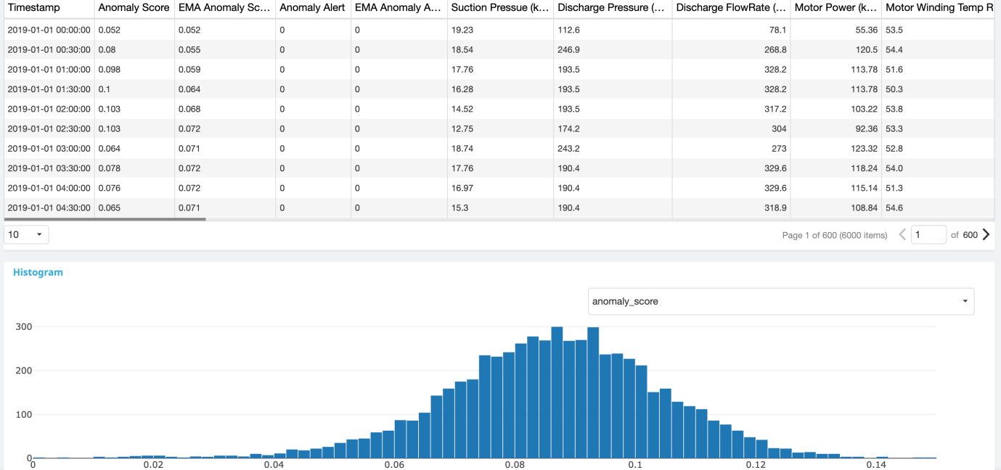

Hình 4.9. Histogram phân phối dữ liệu (1)

Hình 4.9 mô tả **phân phối dữ liệu theo chỉ số Anomaly Score** dựa trên 6.000 bản ghi dữ liệu cảm biến được thu thập. Biểu đồ histogram bên dưới thể hiện tần suất xuất hiện của các giá trị Anomaly Score, cho phép đánh giá mức độ phân tán và xu hướng chung của dữ liệu.

Quan sát biểu đồ, đa phần dữ liệu tập trung trong khoảng 0.06 đến 0.10, thể hiện trạng thái vận hành bình thường của thiết bị, nơi xác suất xảy ra bất thường tương đối thấp. Tuy nhiên, cũng xuất hiện các điểm dữ liệu nằm ngoài khoảng này, đặc biệt ở phía dưới 0.04 và trên 0.12, gợi ý khả năng tồn tại những thời điểm hoạt động không ổn định hoặc bất thường.

Việc phân tích phân phối này giúp xác định ngưỡng cảnh báo hợp lý cho mô hình phát hiện bất thường. Nếu ngưỡng được đặt quá thấp, hệ thống có thể sinh ra nhiều cảnh báo giả (false positive). Ngược lại, ngưỡng quá cao sẽ bỏ sót các bất thường quan trọng (false negative). Do đó, histogram là công cụ quan trọng để hỗ trợ quá trình tinh chỉnh và tối ưu hóa hiệu suất của mô hình phát hiện lỗi.

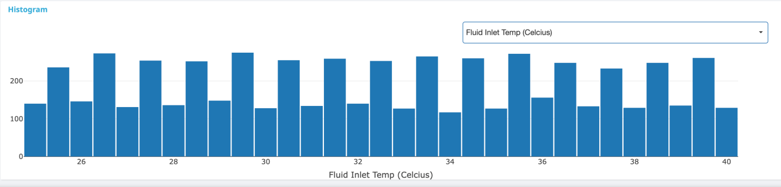

Hình 4.10. Histogram phân phối dữ liệu (2)

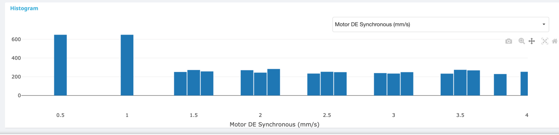

Hình 4.11 Histogram phân phối dữ liệu (3)

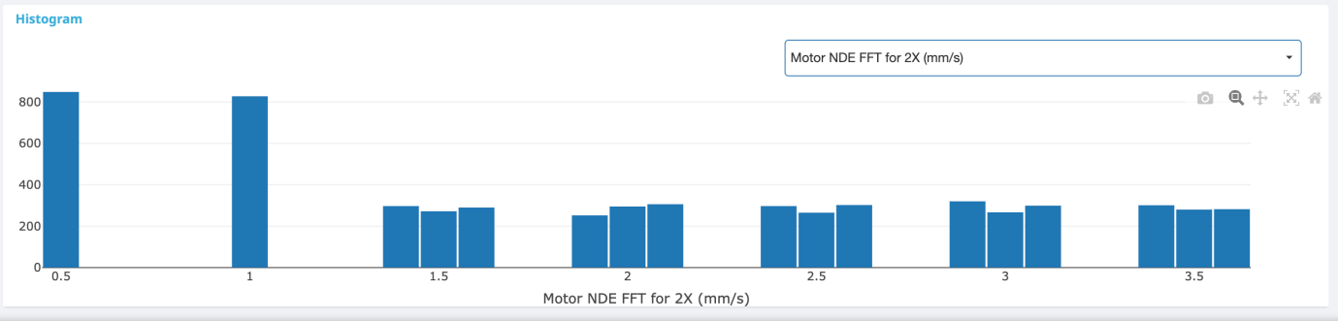

Hình 4.12 Histogram phân phối dữ liệu (3)

Ba biểu đồ histogram trên thể hiện phân phối dữ liệu của ba thông số cảm biến quan trọng trong quá trình vận hành hệ thống: nhiệt độ chất lỏng đầu vào (Fluid Inlet Temperature, °C), độ rung đồng bộ của động cơ tại đầu truyền động (Motor DE Synchronous, mm/s) và phổ rung động tại tần số 2X ở đầu không truyền động của động cơ (Motor NDE FFT for 2X, mm/s).

* **Hình 4.10**: Phân phối nhiệt độ chất lỏng đầu vào dao động chủ yếu trong khoảng 26°C đến 40°C, cho thấy dữ liệu tương đối ổn định và không có nhiều giá trị ngoại lai. Việc theo dõi thông số này giúp đánh giá điều kiện hoạt động và ảnh hưởng trực tiếp đến hiệu suất của bơm.
* **Hình 4.11**: Biểu đồ độ rung đồng bộ của động cơ cho thấy nhiều giá trị tập trung tại mức 0.5 mm/s và 1.0 mm/s, phản ánh trạng thái rung động ổn định của thiết bị. Tuy nhiên, các cột phân phối rải rác ở mức trên 2.0 mm/s gợi ý khả năng xuất hiện những thời điểm rung động cao, có thể là dấu hiệu của mất cân bằng hoặc lệch trục.
* **Hình 4.12**: Phân phối dữ liệu phổ rung động 2X tại đầu không truyền động cho thấy mô hình dữ liệu khá giống với Hình 4.11, với phần lớn dữ liệu tập trung ở mức thấp và một số giá trị cao hơn xuất hiện rải rác. Điều này giúp nhận diện các dao động bất thường liên quan đến lỗi căn chỉnh hoặc mất cân bằng cơ học, vốn thường xuất hiện tại tần số gấp đôi tốc độ quay cơ bản (2X).

Việc phân tích phân phối dữ liệu của các thông số này hỗ trợ đánh giá tình trạng vận hành tổng thể của thiết bị, xác định các ngưỡng cảnh báo hợp lý và chuẩn bị dữ liệu tối ưu hơn cho các mô hình học máy phát hiện bất thường.

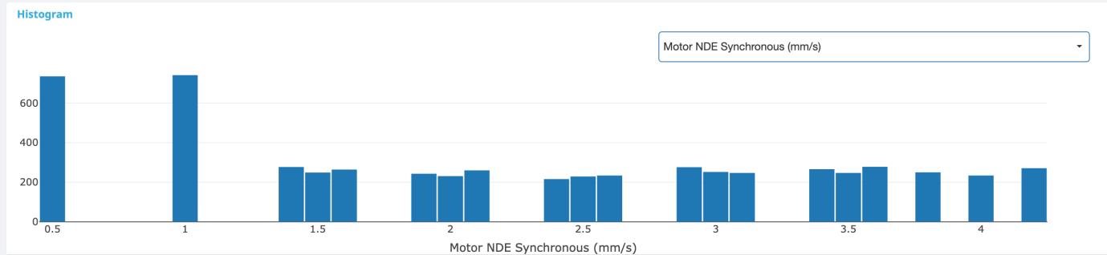

Hình 4.13 Histogram phân phối dữ liệu (4)

Hình 4.13 mô tả phân phối dữ liệu của thông số **Motor NDE Synchronous (mm/s)**, tức độ rung đồng bộ của động cơ tại đầu không truyền động (NDE). Biểu đồ histogram thể hiện tần suất xuất hiện của các giá trị rung động trong toàn bộ tập dữ liệu, giúp phân tích mức độ ổn định của thiết bị trong các chế độ vận hành khác nhau.

Quan sát biểu đồ, phần lớn dữ liệu tập trung tại hai mức chính khoảng 0.5 mm/s và 1.0 mm/s, phản ánh trạng thái vận hành ổn định và an toàn của thiết bị trong hầu hết thời gian hoạt động. Tuy nhiên, cũng xuất hiện một số giá trị rung động cao hơn trong khoảng 1.5 – 4.0 mm/s, cho thấy có những thời điểm thiết bị ghi nhận độ rung tăng đột biến, có thể liên quan đến các vấn đề như lệch trục, lỏng lẻo kết cấu hoặc sự mất cân bằng cơ học.

Việc đánh giá phân phối dữ liệu rung động này hỗ trợ quá trình thiết lập ngưỡng cảnh báo hợp lý cho hệ thống phát hiện bất thường. Các giá trị ngoài vùng tập trung chính (trên 2.5 mm/s) nên được xem xét kỹ lưỡng để ngăn ngừa các sự cố tiềm ẩn và tối ưu công tác bảo trì dự đoán.

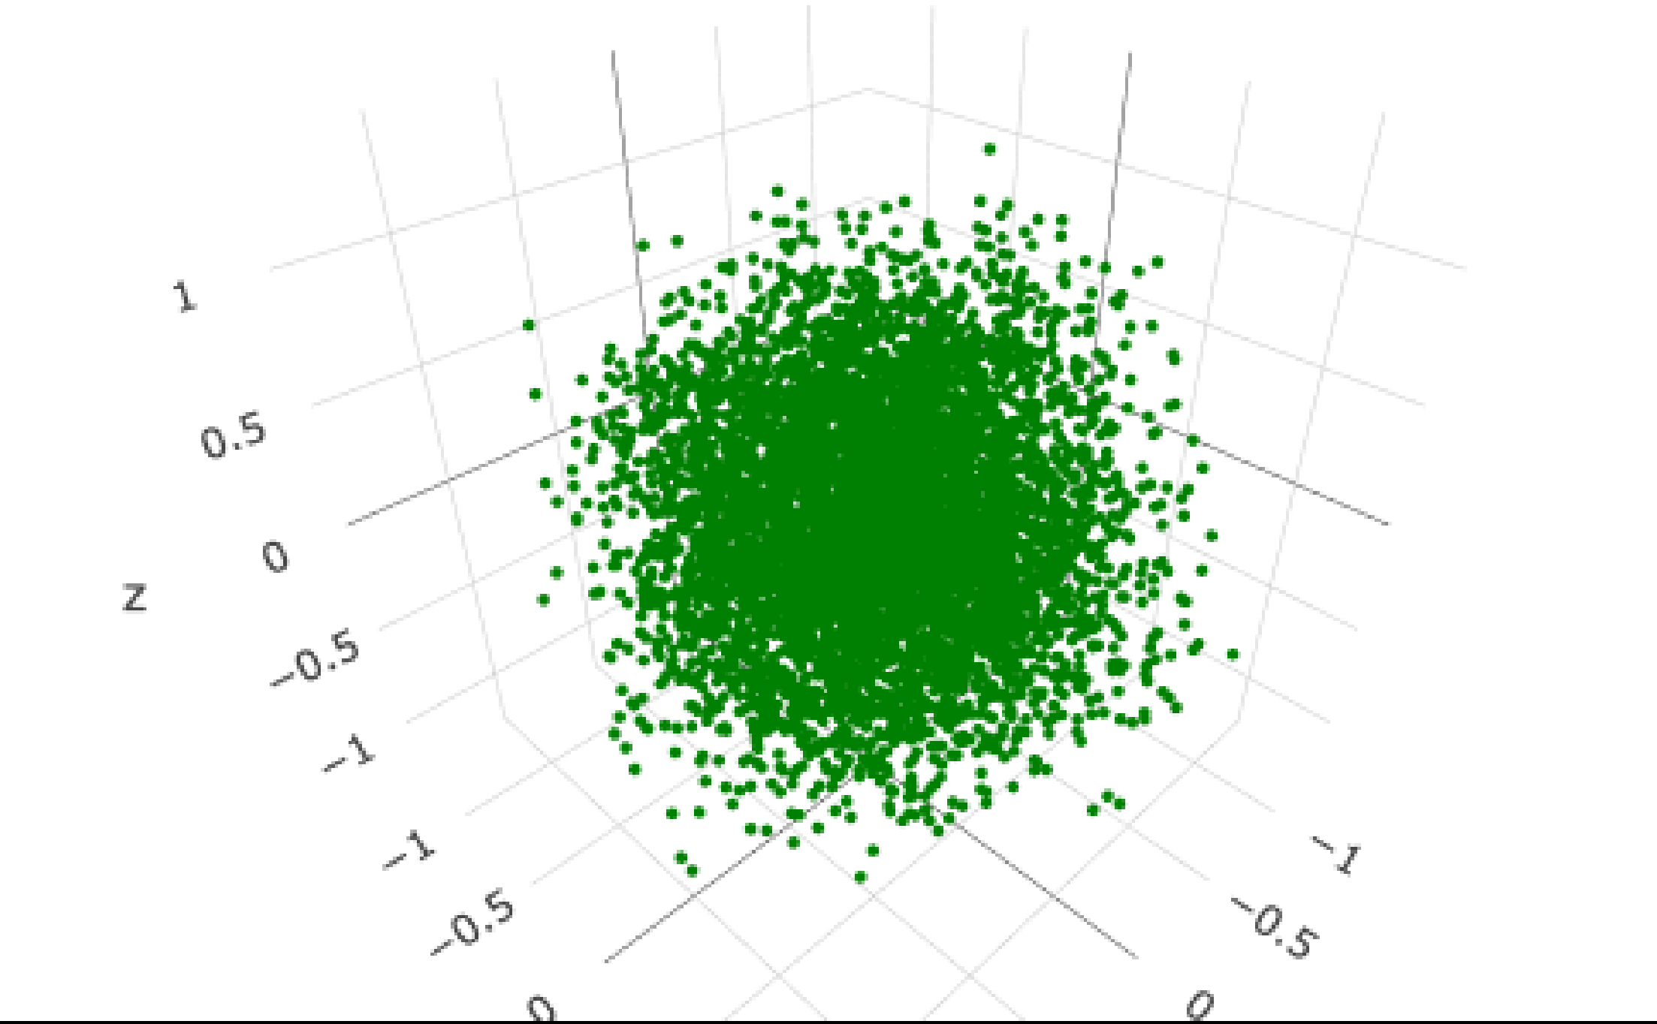

Hình 4.14 PCA

Hình 4.15 thể hiện kết quả phân tích dữ liệu bằng Phân tích thành phần chính (Principal Component Analysis – PCA) trong không gian ba chiều. PCA là một kỹ thuật giảm chiều dữ liệu, giúp chuyển tập dữ liệu đa chiều về không gian có số chiều thấp hơn, đồng thời bảo toàn tối đa phương sai và các đặc trưng quan trọng của dữ liệu gốc.

Trong biểu đồ, mỗi điểm xanh biểu diễn một bản ghi dữ liệu sau khi được chiếu lên ba thành phần chính (PC1, PC2, PC3). Việc các điểm dữ liệu phân bố tương đối đồng đều và không hình thành các cụm tách biệt rõ rệt cho thấy phần lớn dữ liệu vận hành nằm trong trạng thái bình thường, ít tồn tại các điểm ngoại lai nổi bật. Tuy nhiên, một số điểm nằm rải rác xa vùng trung tâm có thể được xem là ứng viên bất thường, cần được các mô hình học máy xử lý và đánh giá chi tiết hơn.

Việc sử dụng PCA giúp trực quan hóa dữ liệu cảm biến, hỗ trợ việc khám phá cấu trúc dữ liệu, đánh giá mức độ phân tán và phát hiện sơ bộ các bất thường trước khi đưa dữ liệu vào huấn luyện các mô hình phát hiện lỗi.

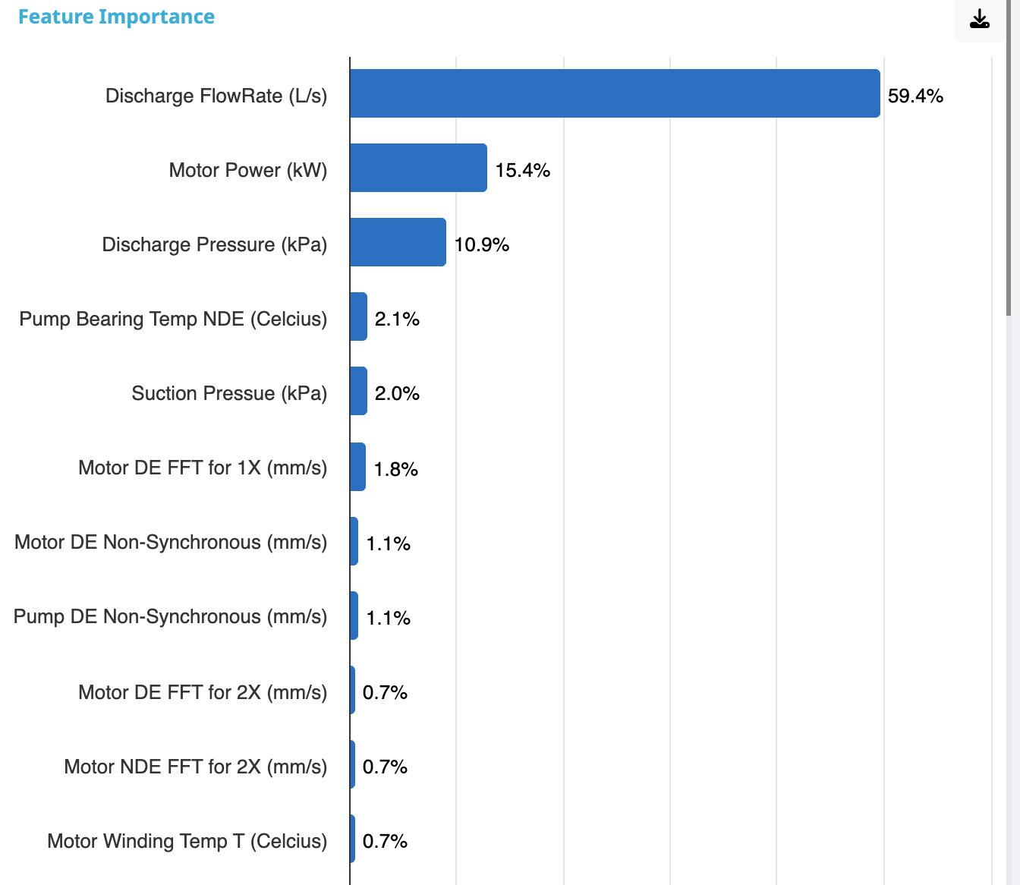

Hình 4.15. Features Importance (1)

Hình 4.16 minh họa kết quả đánh giá tầm quan trọng của các đặc trưng (Feature Importance) trong tập dữ liệu, được tính toán dựa trên mức độ đóng góp của từng thông số cảm biến vào mô hình phát hiện bất thường. Biểu đồ cho thấy tỷ trọng (%) của mỗi đặc trưng trong việc phân loại hoặc dự đoán các trạng thái bất thường của thiết bị.

* **Discharge FlowRate (L/s)** chiếm tỷ trọng cao nhất với 59.4%, cho thấy lưu lượng xả là yếu tố quan trọng hàng đầu phản ánh tình trạng hoạt động của máy bơm. Sự giảm đột ngột hoặc dao động bất thường ở thông số này thường liên quan trực tiếp đến các sự cố như tắc nghẽn, rò rỉ hoặc giảm hiệu suất bơm.
* **Motor Power (kW)** (15.4%) và **Discharge Pressure (kPa)** (10.9%) cũng đóng vai trò quan trọng, phản ánh mối liên hệ giữa tải động cơ, áp suất hệ thống và hiệu suất vận hành.
* Các đặc trưng khác như nhiệt độ ổ trục (Pump Bearing Temp NDE), áp suất hút (Suction Pressure) và các thành phần rung động (FFT 1X, 2X, Non-Synchronous) đóng vai trò hỗ trợ trong việc phát hiện các vấn đề cơ học như mất cân bằng, lệch trục hoặc hỏng ổ trục, nhưng mức độ ảnh hưởng thấp hơn (dưới 3%).

Việc phân tích tầm quan trọng của các đặc trưng giúp lựa chọn các biến đầu vào tối ưu cho mô hình học máy, loại bỏ các đặc trưng ít đóng góp để giảm độ phức tạp tính toán và tăng hiệu suất phát hiện bất thường.

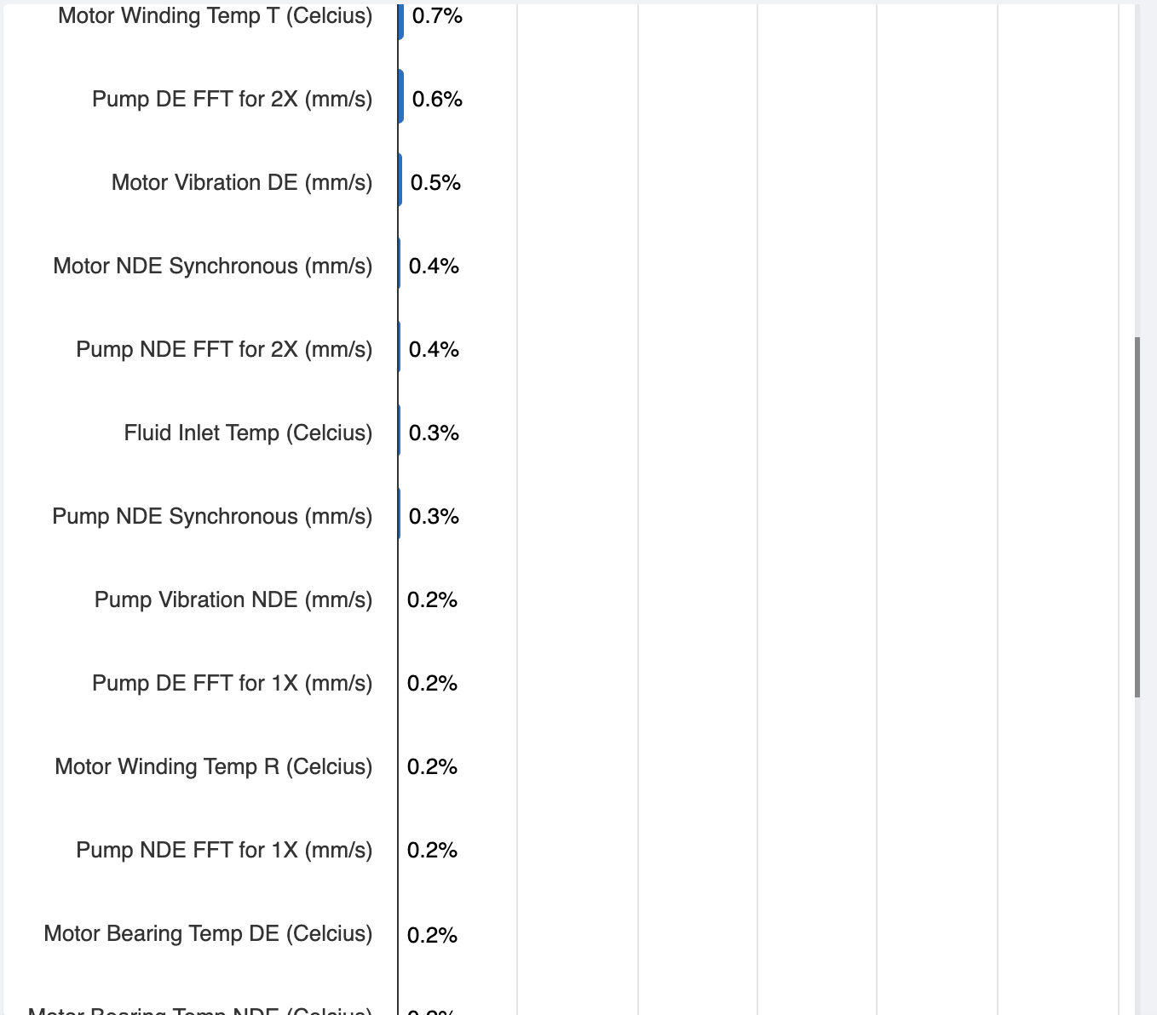

Hình 4.16. Features Importance (2)

Hình 4.17 thể hiện phần tiếp theo của biểu đồ tầm quan trọng các đặc trưng (Feature Importance) trong mô hình phân tích dữ liệu. Các đặc trưng được liệt kê trong biểu đồ này có tỷ trọng nhỏ hơn 1%, nhưng vẫn đóng vai trò nhất định trong việc hỗ trợ phát hiện bất thường của thiết bị.

* Các thông số nhiệt độ cuộn dây động cơ (Motor Winding Temp T và R), dao động từ 0.2% đến 0.7%, cung cấp thông tin bổ sung về tình trạng quá nhiệt và tải vận hành của động cơ.
* Các giá trị rung động ở nhiều vị trí và tần số khác nhau (Pump/Motor FFT 1X, 2X, Motor NDE Synchronous, Pump Vibration NDE…) đóng góp dưới 0.6%, nhưng lại hữu ích trong việc nhận diện các vấn đề cơ học phức tạp như lệch trục, mất cân bằng hoặc hư hỏng ổ trục.
* Nhiệt độ chất lỏng đầu vào (Fluid Inlet Temp) chỉ chiếm 0.3%, cho thấy ảnh hưởng của thông số này đến kết quả phát hiện bất thường là khá thấp so với các đặc trưng liên quan trực tiếp đến lưu lượng, công suất và áp suất.

Mặc dù các đặc trưng này có mức ảnh hưởng thấp, việc giữ lại chúng giúp mô hình học máy tăng khả năng bao quát và phát hiện các trường hợp bất thường hiếm gặp, đảm bảo hệ thống cảnh báo hoạt động ổn định và giảm thiểu rủi ro bỏ sót lỗi.

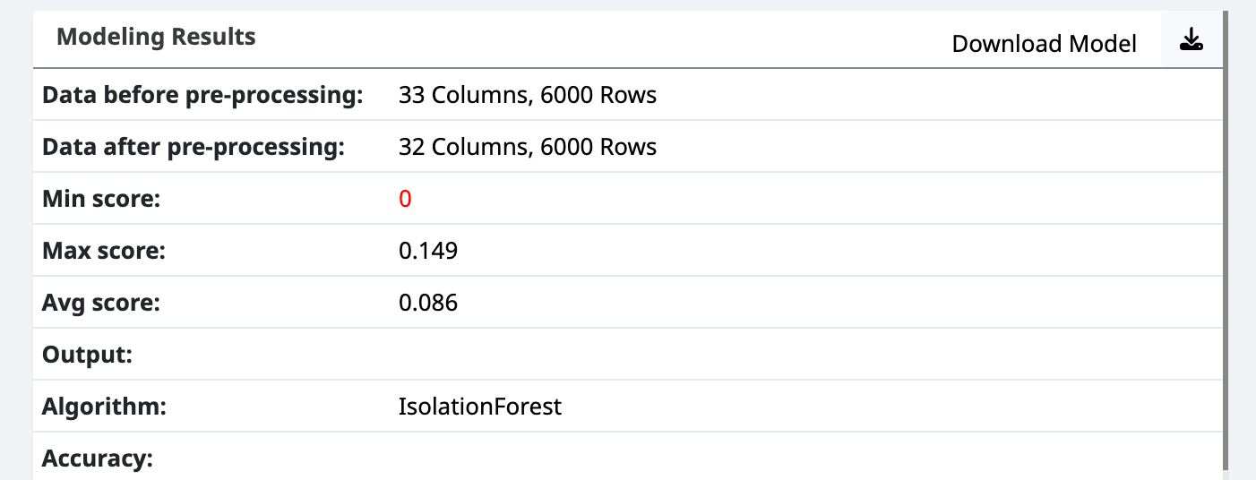

Hình 4.17. Modeling Results

Hình 4.18 trình bày kết quả huấn luyện mô hình phát hiện bất thường sử dụng thuật toán **Isolation Forest** trên tập dữ liệu cảm biến công nghiệp. Mô hình được áp dụng trên dữ liệu gồm 33 cột ban đầu và sau quá trình tiền xử lý còn 32 cột, với 6.000 bản ghi dữ liệu được sử dụng cho quá trình huấn luyện và đánh giá.

* **Min score:** 0 – cho thấy tồn tại các điểm dữ liệu có mức bất thường bằng 0, tức là hoàn toàn thuộc về vùng dữ liệu bình thường.
* **Max score:** 0.149 – đây là giá trị cao nhất của điểm bất thường được mô hình xác định, phản ánh các điểm dữ liệu có khả năng lệch khỏi phân phối bình thường cao hơn so với các điểm khác.
* **Avg score:** 0.086 – giá trị trung bình của toàn bộ điểm bất thường, thể hiện mức độ biến động tổng thể của dữ liệu so với trạng thái bình thường.

Thuật toán Isolation Forest hoạt động dựa trên cơ chế cô lập các điểm dữ liệu, trong đó các điểm bất thường sẽ được cô lập nhanh hơn so với dữ liệu bình thường. Các giá trị điểm bất thường (anomaly scores) được sử dụng làm cơ sở để thiết lập ngưỡng cảnh báo và phát hiện các sự kiện tiềm ẩn rủi ro trong vận hành thiết bị.

Kết quả mô hình cung cấp thông tin quan trọng cho bước tiếp theo trong quy trình, bao gồm đánh giá hiệu suất mô hình, so sánh với các thuật toán khác và tích hợp vào hệ thống cảnh báo bất thường trong môi trường IoT công nghiệp.

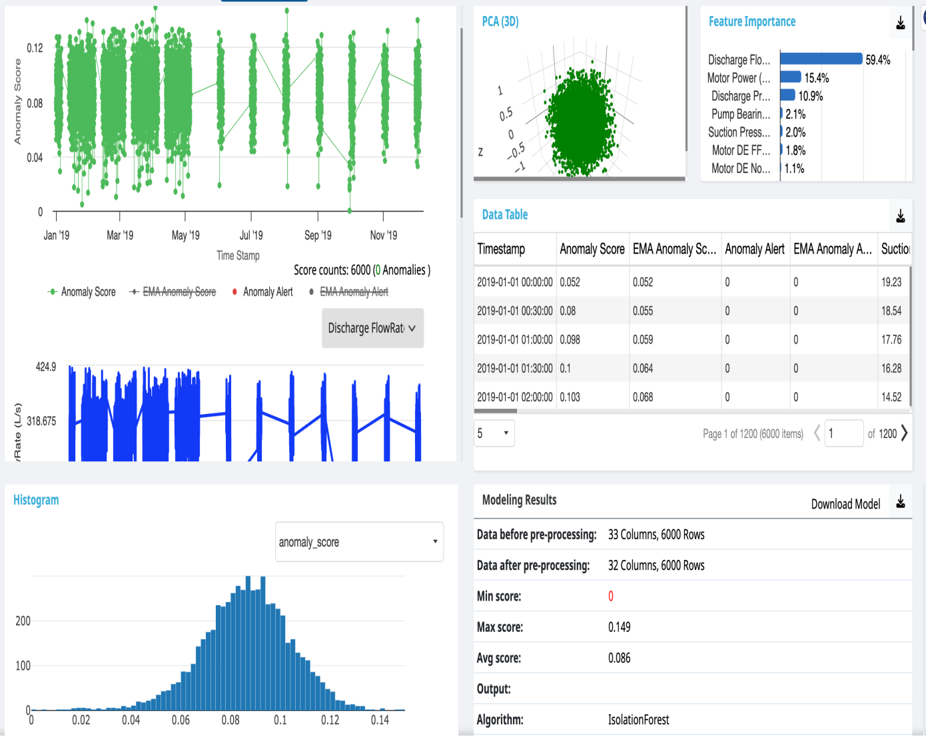

Hình 4.18. Tổng quan

Hình 4.19 cung cấp tổng quan kết quả phân tích dữ liệu và mô hình phát hiện bất thường sử dụng thuật toán Isolation Forest. Bảng điều khiển này tổng hợp các thông tin chính, giúp đánh giá hiệu quả của mô hình và phân tích dữ liệu đầu vào một cách trực quan.

* **Biểu đồ Anomaly Score và Discharge FlowRate:** Hiển thị sự biến động của lưu lượng xả và điểm bất thường theo thời gian. Các giá trị ổn định phản ánh trạng thái hoạt động bình thường của thiết bị, trong khi các điểm dao động mạnh gợi ý khả năng có sự cố tiềm ẩn.
* **PCA (3D):** Trực quan hóa dữ liệu trong không gian ba chiều sau khi giảm chiều bằng PCA, cho thấy dữ liệu phân bố đồng đều và ít xuất hiện điểm ngoại lai rõ rệt.
* **Feature Importance:** Chỉ ra tầm quan trọng của các đặc trưng đầu vào, trong đó Discharge FlowRate (59.4%), Motor Power (15.4%) và Discharge Pressure (10.9%) đóng vai trò chính trong việc phát hiện bất thường.
* Data Table: Minh họa một phần dữ liệu đã qua tiền xử lý, bao gồm các thông số cảm biến và điểm bất thường tương ứng.
* **Histogram Anomaly Score:** Phân phối điểm bất thường trong tập dữ liệu, hỗ trợ quá trình xác định ngưỡng cảnh báo tối ưu.
* **Modeling Results:** Tóm tắt cấu hình và kết quả mô hình, với 33 cột dữ liệu ban đầu, 32 cột sau tiền xử lý, 6.000 bản ghi và điểm bất thường dao động từ 0 đến 0.149, trung bình 0.086.

Tổng quan này giúp đánh giá hiệu quả của mô hình, xác định các đặc trưng quan trọng nhất và cung cấp cơ sở dữ liệu đầu vào chất lượng để triển khai hệ thống cảnh báo bất thường trong môi trường công nghiệp thực tế.

### **Tiền xử lý dữ liệu**

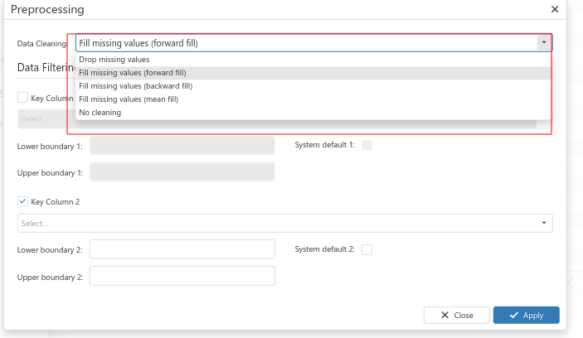

Hình 4.19. Tiền xử lý dữ liệu

Hình 4.20 mô tả giao diện thực hiện bước tiền xử lý dữ liệu (Data Preprocessing), một công đoạn quan trọng trước khi tiến hành huấn luyện mô hình phát hiện bất thường. Bước này giúp loại bỏ hoặc xử lý các giá trị dữ liệu không hợp lệ, đảm bảo chất lượng và tính chính xác của tập dữ liệu đầu vào.

Giao diện cung cấp nhiều tùy chọn làm sạch dữ liệu (Data Cleaning), bao gồm:

* **Drop missing values:** Xóa bỏ các bản ghi chứa giá trị bị thiếu (NaN).
* **Fill missing values (forward fill):** Điền giá trị bị thiếu bằng giá trị trước đó trong chuỗi dữ liệu, phù hợp cho dữ liệu chuỗi thời gian liên tục.
* **Fill missing values (backward fill):** Điền giá trị bị thiếu bằng giá trị liền kề phía sau.
* **Fill missing values (mean fill):** Thay thế giá trị thiếu bằng giá trị trung bình của cột dữ liệu tương ứng.
* **No cleaning:** Giữ nguyên dữ liệu gốc mà không thực hiện xử lý.

Ngoài ra, phần Data Filtering cho phép người dùng thiết lập ngưỡng trên (Upper boundary) và ngưỡng dưới (Lower boundary) cho các cột dữ liệu quan trọng, nhằm loại bỏ các giá trị ngoại lai không hợp lý (ví dụ, giá trị đo cảm biến vượt quá giới hạn vật lý).

Việc áp dụng các phương pháp tiền xử lý dữ liệu phù hợp giúp giảm thiểu nhiễu, loại bỏ dữ liệu lỗi và chuẩn hóa tập dữ liệu, từ đó nâng cao độ chính xác và hiệu quả của mô hình phát hiện bất thường trong giai đoạn huấn luyện và triển khai thực tế.

|  |  |  |
| --- | --- | --- |
| **Tùy chọn** | **Giải thích** | **Khi nào nên dùng?** |
| **Drop missing values** | Xóa toàn bộ dòng dữ liệu có giá trị bị thiếu (NaN). | Khi chắc chắn rằng thiếu dữ liệu là không chấp nhận được hoặc chỉ thiếu rất ít. |
| **Fill missing values (forward fill)** | Dùng giá trị trước đó để điền vào ô bị thiếu. | Phù hợp với dữ liệu theo thời gian (time-series), giá trị thường thay đổi liên tục. |
| **Fill missing values (backward fill)** | Dùng giá trị sau đó để điền vào ô bị thiếu. | Khi cần lấp dữ liệu mà phía sau gần hơn hoặc đáng tin hơn. |
| **Fill missing values (mean fill)** | Tự động điền giá trị trung bình của cột. | Phù hợp khi dữ liệu có phân phối đều và không có xu hướng rõ ràng theo thời gian. |
| **No cleaning** | Không làm gì cả – giữ nguyên dữ liệu như ban đầu. | Dùng khi dữ liệu đã được làm sạch trước hoặc bạn muốn tự xử lý sau bằng script. |

Bảng 4.7. Tùy chọn "Data Cleaning" (Làm sạch dữ liệu)

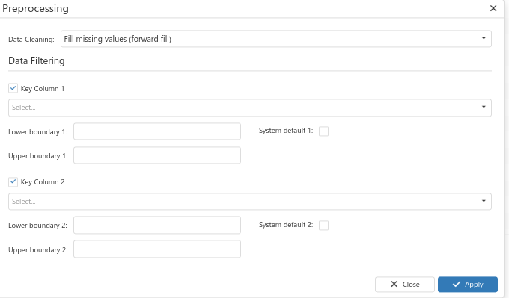

Hình 4.20. Data Filtering – Bộ lọc dữ liệu

Giao diện này cho phép chọn 1 hoặc 2 cột dữ liệu (Key Columns) để lọc ra các giá trị nằm ngoài ngưỡng cho phép. Điều này cực kỳ quan trọng trong bài toán phát hiện bất thường vì:

* Loại bỏ các outlier vật lý không hợp lệ (do lỗi cảm biến, nhập sai, hỏng thiết bị).
* Giữ lại tập dữ liệu ổn định hơn để mô hình học chuẩn hơn.

|  |  |
| --- | --- |
| **Thành phần** | **Mô tả** |
| ✅ Key Column 1 / Key Column 2 | Chọn các cột giá trị quan trọng cần giới hạn (VD: Discharge Pressure, Motor Power, Vibration,...) |
| Lower boundary | Ngưỡng dưới: giá trị nhỏ nhất được chấp nhận. |
| Upper boundary | Ngưỡng trên: giá trị lớn nhất được chấp nhận. |
| System default | Nếu tick vào, phần mềm sẽ tự động ước tính ngưỡng từ phân phối dữ liệu, thường dùng z-score hoặc IQR. |

Bảng 4.8. Mô tả bộ lọc dữ liệu

|  |  |  |  |  |  |  |  |  |
| --- | --- | --- | --- | --- | --- | --- | --- | --- |
| **STT** | **Mô hình** | **Dữ liệubất thường** | **Dữ liệubình thường** | **Accuracy** | **Precision**  **(Class 1)** | **Recall**  **(Class 1)** | **F1-score**  **(Class 1)** | **ROC AUC** |
| 1 | Isolation Forest | 200 | 600 | 0.79 | 1.00 | 0.20 | 0.33 | 0.60 |
| 2 | Isolation Forest | 200 | 800 | 0.81 | 1.00 | 0.20 | 0.33 | 0.585 |
| 3 | VAE | 200 | 600 | 0.80 | 1.00 | 0.20 | 0.33 | 0.60 |
| 4 | VAE | 200 | 800 | 0.81 | 1.00 | 0.25 | 0.40 | 0.6217 |
| 5 | GAN | 200 | 600 | 0.84 | 0.88 | 0.22 | 0.35 | 0.625 |
| 6 | GAN | 200 | 800 | 0.84 | 1.00 | 0.25 | 0.40 | 0.63 |

Bảng 4.9 So sánh kết quả thực nghiệm giữa các mô hình

Dựa vào *Bảng 14. So sánh kết quả thực nghiệm giữa các mô hình*, ta có thể đưa ra đánh giá và phân tích hiệu quả của từng thuật toán như sau:

Isolation Forest

* **Ưu điểm:**
  + Precision luôn đạt **1.00**, tức là khi mô hình đã nhận diện điểm bất thường thì rất chính xác (không nhận nhầm điểm bình thường là bất thường).
  + Tốc độ xử lý nhanh, mô hình đơn giản, dễ huấn luyện.
* **Nhược điểm:**
  + **Recall chỉ đạt 0.20**, dẫn đến F1-score thấp (**0.33**) ⇒ mô hình bỏ sót khá nhiều điểm bất thường.
  + ROC AUC thấp nhất trong các mô hình (0.585–0.60), cho thấy khả năng phân biệt giữa hai lớp chưa tốt.
* **Tổng kết:** Thích hợp với môi trường cần xử lý nhanh, nhưng không phù hợp nếu yêu cầu phát hiện bất thường nhạy và đầy đủ.

VAE (Variational Autoencoder)

* **Ưu điểm:**
  + Duy trì Precision = 1.00 như Isolation Forest.
  + **Recall tăng nhẹ** lên 0.25 (khi dữ liệu bình thường tăng), kéo theo F1-score đạt **0.40**, cao hơn Isolation Forest.
  + ROC AUC cũng được cải thiện (tối đa **0.6217**).
* **Nhược điểm:**
  + Huấn luyện phức tạp hơn, yêu cầu dữ liệu chuẩn hóa tốt và nhiều dữ liệu bình thường.
* **Tổng kết:** Là lựa chọn tốt hơn so với Isolation Forest khi muốn cải thiện khả năng phát hiện bất thường, đặc biệt khi sử dụng dữ liệu time-series.

GAN (Generative Adversarial Networks)

* **Ưu điểm:**
  + **Đạt Accuracy cao nhất** (0.84) trên cả hai tập kiểm tra.
  + **ROC AUC cao nhất** (lên đến **0.63**) → khả năng phân biệt tốt nhất giữa bất thường và bình thường.
  + F1-score ổn định (**0.35–0.40**), tương đương hoặc cao hơn VAE.
* **Nhược điểm:**
  + Huấn luyện khó, dễ gặp vấn đề mất ổn định (mode collapse, gradient vanishing).
  + Precision có thể thấp hơn một chút nếu không điều chỉnh tốt (thấp nhất là 0.88).
* **Tổng kết:** Là mô hình mạnh nhất trong ba mô hình, phù hợp với các hệ thống giám sát cần độ chính xác cao, chấp nhận chi phí tính toán cao hơn.

Dựa trên kết quả được trình bày trong *Bảng 14. So sánh kết quả thực nghiệm giữa các mô hình*, có thể đưa ra các nhận xét tổng quan về hiệu quả của ba thuật toán phát hiện bất thường gồm Isolation Forest, Variational Autoencoder (VAE) và Generative Adversarial Networks (GAN) như sau:

Isolation Forest là mô hình có độ chính xác (precision) cao nhất với giá trị tuyệt đối là 1.00 trong mọi trường hợp, cho thấy khả năng phân loại đúng các điểm được dự đoán là bất thường. Tuy nhiên, điểm yếu lớn nhất của mô hình là recall thấp (0.20), nghĩa là nhiều điểm bất thường thực sự không được phát hiện. Điều này kéo theo chỉ số F1-score bị giới hạn ở mức 0.33 và ROC AUC thấp nhất trong ba mô hình (0.585–0.60). Mô hình này có ưu điểm là đơn giản, nhanh, và không yêu cầu tài nguyên tính toán lớn, phù hợp với các hệ thống yêu cầu phản hồi nhanh nhưng không đặt nặng độ nhạy phát hiện.

VAE thể hiện sự cải thiện rõ rệt so với Isolation Forest về khả năng phát hiện bất thường. Với recall tăng lên đến 0.25, F1-score cũng tăng lên 0.40 trong một số thử nghiệm. ROC AUC đạt tối đa 0.6217, phản ánh khả năng phân biệt tốt hơn giữa lớp bình thường và bất thường. Mô hình này đặc biệt hiệu quả khi được huấn luyện trên tập dữ liệu "bình thường" ổn định, và phù hợp với các bài toán chuỗi thời gian có độ phức tạp trung bình.

GAN là mô hình thể hiện hiệu quả tổng thể cao nhất trong thí nghiệm. Mặc dù precision dao động từ 0.88–1.00, recall đạt 0.25, F1-score đạt đến 0.40, và quan trọng hơn cả là ROC AUC cao nhất (lên đến 0.63). Điều này cho thấy GAN có khả năng phát hiện tốt các điểm bất thường mà vẫn giữ được độ chính xác cao trong phân loại. Nhược điểm chính của GAN là quá trình huấn luyện phức tạp và tốn kém tài nguyên tính toán, do cần đảm bảo sự ổn định giữa generator và discriminator trong mạng đối kháng.

Tổng kết, mỗi mô hình có ưu và nhược điểm riêng. Isolation Forest phù hợp với hệ thống có yêu cầu xử lý nhẹ, thời gian thực. VAE là lựa chọn trung hòa giữa hiệu quả và độ ổn định. GAN là mô hình tốt nhất về hiệu suất nhưng đòi hỏi chi phí tính toán cao và cấu hình phức tạp, phù hợp cho các hệ thống giám sát tiên tiến và các tình huống dữ liệu mất cân bằng.

### **Đánh giá và so sánh kết quả**

|  |  |  |  |  |
| --- | --- | --- | --- | --- |
| **Mô hình** | **Ưu điểm** | **Nhược điểm** | **Tốc độ xử lý** | **Độ chính xác** |
| Isolation Forest | Đơn giản, rất nhanh, không cần nhãn | Kém với chuỗi phức tạp.  Bỏ sót nhiều bất thường (recall thấp) | ★★★★☆ | ★★★☆☆ |
| VAE | Nhận diện tốt chuỗi thời gian,  Cân bằng giữa precision/recall | Cần dữ liệu sạch, nhiều epoch | ★★☆☆☆ | ★★★★☆ |
| GAN | Độ chính xác cao nhất, sinh dữ liệu, mạnh với dữ liệu mất cân bằng | Khó huấn luyện, tốn tài nguyên | ★☆☆☆☆ | ★★★★★ |

Bảng 4.10 Đánh giá, so sánh hiệu quả mô hình

### **Triển khai hệ thống**

* **Kết nối cảm biến → MQTT broker**
* **Tiền xử lý dữ liệu real-time → InfluxDB**
* **ML Service** gọi các mô hình để phân tích
* **Giao diện Web:**
  + Giao diện người dùng có thể chủ động cấu hình các thông số để huấn luyện mô hình
  + Xây dựng biểu đồ, hiện thị dữ liệu thời gian thực
  + Cảnh báo màu đỏ/vàng/xanh
  + Đề xuất bảo trì định kỳ khi bất thường liên tục xảy ra

## **So sánh giữa trước và sau khi triển khai hệ thống phát hiện bất thường**

Trong quá trình triển khai hệ thống phát hiện bất thường vào thực tiễn tại các nhà máy công nghiệp, sự khác biệt giữa hai trạng thái – **khi chưa có hệ thống giám sát thông minh** và **sau khi áp dụng hệ thống** – thể hiện rõ rệt qua nhiều khía cạnh: vận hành, bảo trì, chi phí và độ tin cậy hệ thống.

Trước khi có hệ thống, phần lớn các doanh nghiệp vẫn đang áp dụng mô hình **bảo trì định kỳ hoặc phản ứng sau sự cố**. Cách tiếp cận này tiềm ẩn nhiều rủi ro như: (1) phát hiện lỗi trễ, chỉ khi thiết bị đã xuống cấp rõ rệt hoặc dừng hoạt động; (2) chi phí bảo trì cao do thay thế không cần thiết; và (3) thời gian dừng máy kéo dài, ảnh hưởng trực tiếp đến năng suất. Nhiều sự cố như cavitation, rung động tăng cao, lệch trục hay quá nhiệt thường chỉ được phát hiện khi đã gây thiệt hại vật lý, làm tăng chi phí sửa chữa và nguy cơ gián đoạn toàn bộ dây chuyền sản xuất.

Ngược lại, sau khi triển khai hệ thống giám sát bất thường do công ty phát triển – tích hợp các mô hình học máy hiện đại (Isolation Forest, VAE, GAN) kết hợp với dữ liệu thời gian thực từ thiết bị IoT chuyên biệt – các doanh nghiệp đã đạt được **sự chủ động trong phát hiện sớm, giảm đáng kể số lượng cảnh báo sai,** đồng thời **rút ngắn thời gian phản ứng từ hàng giờ xuống chỉ còn vài phút.** Tính năng cảnh báo theo màu trực quan, lịch sử dữ liệu và đề xuất bảo trì đã giúp đội ngũ vận hành đưa ra quyết định nhanh chóng, chính xác và tối ưu hơn về mặt chi phí.

Hiện tại, hệ thống đã được triển khai thực tế tại **gần 100 doanh nghiệp lớn nhỏ**, thuộc nhiều lĩnh vực công nghiệp khác nhau tại khu vực châu Á – Thái Bình Dương, bao gồm Việt Nam, Singapore, Indonesia, Malaysia và Ấn Độ. Với hơn **1.000 người dùng thường xuyên,** hệ thống đã trở thành một công cụ thiết yếu hỗ trợ vận hành cho các đội kỹ thuật trong nhà máy. Vì lý do bảo mật thương mại, danh tính cụ thể các doanh nghiệp không được tiết lộ, tuy nhiên nhiều đối tác đã đưa ra đánh giá tích cực về hiệu quả của hệ thống, đặc biệt trong việc giảm thiểu downtime và cải thiện tính minh bạch trong quy trình vận hành thiết bị.

Trong thời gian tới, công ty Yokogawa – một tập đoàn toàn cầu có hơn 100 năm kinh nghiệm trong lĩnh vực tự động hóa công nghiệp và đo lường – tiếp tục mở rộng giải pháp này đến các thị trường trọng điểm như Trung Quốc, Thái Lan và các quốc gia khu vực Trung Đông. Việc tích hợp hệ thống phát hiện bất thường với các nền tảng quản lý tổng thể như DCS, SCADA và MES sẽ là bước tiếp theo nhằm cung cấp **giải pháp bảo trì toàn diện và tự động hóa thông minh hơn.**

Tuy hệ thống đã nhận được phản hồi rất tích cực từ phía người dùng, bản thân và đội ngũ phát triển nhận thức rõ rằng vẫn còn nhiều không gian để cải thiện, đặc biệt trong việc **nâng cao trải nghiệm người dùng, tự động hóa lựa chọn ngưỡng**, và **mở rộng khả năng dự đoán hỏng hóc (Remaining Useful Life – RUL).** Những định hướng này sẽ được ưu tiên phát triển trong giai đoạn tiếp theo nhằm tiếp tục nâng cao giá trị cho khách hàng, giữ vững lợi thế cạnh tranh trong ngành.

Trước khi áp dụng hệ thống phát hiện bất thường, phần lớn các nhà máy công nghiệp vẫn duy trì quy trình bảo trì định kỳ truyền thống hoặc bảo trì phản ứng (reactive maintenance) – tức chỉ sửa chữa khi thiết bị đã có dấu hiệu hỏng hóc rõ ràng. Theo ước tính từ ngành công nghiệp, mô hình này thường dẫn đến:

* Tỷ lệ hỏng hóc không được phát hiện sớm lên đến 70–80%.
* Chi phí bảo trì tổng thể chiếm khoảng 15–25% tổng chi phí vận hành, do thay thế linh kiện không cần thiết và thời gian dừng máy kéo dài.
* Tỷ lệ downtime không kế hoạch trung bình từ 10–18%/năm thời gian hoạt động của thiết bị.
* Hiệu suất tổng thể thiết bị (OEE) bị ảnh hưởng, thường chỉ đạt 65–70% so với tiềm năng.

Sau khi triển khai hệ thống phát hiện bất thường dựa trên AI kết hợp thiết bị IoT do công ty tự sản xuất, các doanh nghiệp đã ghi nhận nhiều cải thiện rõ rệt:

* Tỷ lệ phát hiện bất thường sớm tăng lên 85–90%, nhờ mô hình phát hiện điểm dị thường theo thời gian thực.
* Thời gian dừng máy không kế hoạch giảm trung bình 30–50%, tùy vào loại thiết bị và môi trường sản xuất.
* Chi phí bảo trì giảm từ 15–25% xuống còn khoảng 8–12% chi phí vận hành, do tránh được thay thế thừa và có thể chuẩn bị vật tư, lịch trình từ trước.
* Tỷ lệ cảnh báo sai (false positives) giảm đến 60% so với các hệ thống rule-based thông thường, nhờ sử dụng mô hình học từ chính thiết bị.
* Tuổi thọ trung bình thiết bị tăng thêm 15–20%, do các lỗi như lệch trục, rung động cao, quá nhiệt... được phát hiện và xử lý sớm trước khi gây hư hỏng vĩnh viễn.
* OEE (Overall Equipment Effectiveness) tại một số nhà máy ứng dụng đầy đủ hệ thống đã tăng từ 65% lên hơn 80%, chỉ trong vòng 6 tháng triển khai.

Không chỉ cải thiện về mặt kỹ thuật, hệ thống còn mang lại lợi ích về quản trị và vận hành, nhờ:

* Minh bạch hóa dữ liệu thiết bị: tất cả thông số cảm biến đều được ghi nhận, lưu trữ và hiển thị trực quan.
* Tăng khả năng phối hợp giữa kỹ thuật – quản lý – nhà cung cấp: cùng sử dụng một nguồn dữ liệu chung để đánh giá thiết bị, lịch bảo trì và dự báo tình trạng.

Hiện tại, hệ thống đã được triển khai tại gần 100 doanh nghiệp tại khu vực châu Á – Thái Bình Dương, phục vụ hơn 1.000 người dùng thường xuyên. Các thị trường chính bao gồm Việt Nam, Thái Lan, Indonesia, Malaysia và một phần Ấn Độ – nơi Yokogawa đang có thị phần lớn trong lĩnh vực thiết bị đo lường, điều khiển và tự động hóa. Trong các buổi đào tạo, phản hồi từ khách hàng đánh giá hệ thống có giao diện dễ sử dụng, khả năng cảnh báo tin cậy và dễ tích hợp với hệ thống hiện hữu, nhưng đồng thời đề xuất cần nâng cao hơn nữa khả năng tự động hiệu chỉnh mô hình theo mùa vụ hoặc điều kiện sản xuất thay đổi.

# KẾT LUẬN VÀ HƯỚNG PHÁT TRIỂN

## **Kết luận**

Đề tài “Phát hiện bất thường trong máy móc công nghiệp sử dụng các thuật toán máy học” đã tập trung khai thác và ứng dụng ba mô hình tiêu biểu trong lĩnh vực học máy – bao gồm Isolation Forest, Variational Autoencoder (VAE) và Generative Adversarial Networks (GAN) – để nhận diện các dấu hiệu bất thường trong dữ liệu cảm biến công nghiệp. Thông qua quá trình khảo sát lý thuyết, tiền xử lý dữ liệu, huấn luyện mô hình và triển khai hệ thống, luận văn đã đạt được một số kết quả thực tiễn đáng chú ý.

Cụ thể, mô hình Isolation Forest thể hiện khả năng phát hiện nhanh, xử lý hiệu quả trên các tập dữ liệu lớn, phù hợp với các môi trường yêu cầu phản hồi theo thời gian thực. Tuy nhiên, do không khai thác được mối quan hệ theo chuỗi thời gian nên hiệu quả của mô hình này còn hạn chế trong các hệ thống có dữ liệu động và phức tạp. Mô hình VAE cho phép học đặc trưng tiềm ẩn của dữ liệu bình thường và phát hiện bất thường dựa trên lỗi tái tạo cao. Đây là lựa chọn hiệu quả trong các hệ thống theo dõi liên tục có dao động nhỏ và dữ liệu tuần hoàn. Trong khi đó, mô hình GAN cho thấy khả năng vượt trội trong việc xử lý dữ liệu mất cân bằng, đồng thời có thể sinh dữ liệu mới để hỗ trợ mở rộng tập huấn luyện. Tuy nhiên, GAN cũng bộc lộ nhược điểm về tính ổn định khi huấn luyện và đòi hỏi tài nguyên tính toán lớn.

Về mặt triển khai thực tế, hệ thống phát hiện bất thường được xây dựng dựa trên nền tảng truyền thông MQTT (EMQX), tích hợp giao diện hiển thị qua web và ứng dụng di động, đáp ứng yêu cầu xử lý thời gian thực với quy mô hơn 100.000 điểm dữ liệu, đồng thời hỗ trợ tải xuống hơn 570.000 dòng dữ liệu, cho thấy tính ứng dụng cao trong các môi trường công nghiệp hiện đại.

Bên cạnh các tiêu chí về độ chính xác và khả năng phát hiện bất thường, một yếu tố quan trọng khác là chi phí vận hành và khả năng triển khai trong thực tế tại hạ tầng khách hàng. Kết quả nghiên cứu cho thấy Isolation Forest không chỉ đơn giản và hiệu quả, mà còn có ưu thế lớn về mặt chi phí vì không cần đến GPU, có thể triển khai trực tiếp trên máy chủ CPU thông thường tại nhà máy. Ngược lại, các mô hình học sâu như VAE và GAN tuy mang lại độ chính xác cao hơn trong một số trường hợp, nhưng yêu cầu hạ tầng tính toán mạnh, tốn nhiều tài nguyên và chi phí duy trì. Điều này khiến chúng ít phù hợp để triển khai rộng rãi tại cơ sở khách hàng, đặc biệt trong các doanh nghiệp sản xuất vừa và nhỏ.

Do đó, luận văn không chỉ dừng lại ở việc so sánh hiệu quả kỹ thuật của các mô hình, mà còn nhấn mạnh đến yếu tố kinh tế – vận hành trong ứng dụng thực tiễn. Đây là cơ sở quan trọng để đề xuất giải pháp khả thi, đảm bảo cân bằng giữa độ chính xác của mô hình và chi phí triển khai, từ đó giúp doanh nghiệp có thể áp dụng công nghệ phát hiện bất thường một cách hiệu quả, bền vững và phù hợp với điều kiện thực tế.

### **Hạn chế**

Mặc dù đạt được nhiều kết quả khả quan, luận văn vẫn còn tồn tại một số hạn chế nhất định. Trước hết, hệ thống hiện tại chưa tích hợp chức năng dự đoán thời điểm xảy ra hỏng hóc, một thành phần quan trọng trong mô hình bảo trì dự đoán. Mặc dù chức năng này đã được triển khai thử nghiệm trong phạm vi nội bộ tại doanh nghiệp, nhưng chưa được tích hợp chính thức vào hệ thống trong luận văn.

Bên cạnh đó, việc lựa chọn ngưỡng để xác định điểm bất thường hiện vẫn đang thực hiện một cách thủ công, phụ thuộc vào chuyên gia hoặc kinh nghiệm thực tế, thay vì sử dụng một chiến lược tối ưu hóa ngưỡng tự động hóa dựa trên dữ liệu. Ngoài ra, do hạn chế về tập dữ liệu gán nhãn, luận văn chưa tiến hành được đánh giá định lượng đầy đủ bằng các chỉ số như Precision, Recall và F1-Score – vốn rất cần thiết để so sánh khách quan hiệu quả của các mô hình học máy.

### **Hướng phát triển**

Trong các nghiên cứu và ứng dụng tương lai, đề tài có thể được mở rộng theo nhiều hướng nhằm gia tăng tính toàn diện và khả năng ứng dụng thực tế. Trước tiên, cần tiến hành tích hợp đồng thời cả chức năng phát hiện và dự đoán hỏng hóc của máy móc và thiết bị IoT, nhằm xây dựng hệ thống bảo trì thông minh đầy đủ và chủ động hơn. Việc này đòi hỏi kết hợp thêm các mô hình dự báo thời gian và chiến lược phân tích nguyên nhân gốc rễ.

Ngoài ra, để cải thiện tính chính xác và tự động hóa, hệ thống cần được trang bị cơ chế lựa chọn ngưỡng phát hiện bất thường một cách tối ưu, có thể thông qua học bán giám sát hoặc điều chỉnh dựa trên phản hồi từ người dùng. Điều này không chỉ giúp nâng cao độ tin cậy mà còn giảm thiểu số lượng cảnh báo sai (false positives). Cuối cùng, một hướng phát triển quan trọng là triển khai toàn bộ hệ thống lên hạ tầng điện toán đám mây. Nhờ đó, hệ thống sẽ có khả năng mở rộng quy mô linh hoạt, dễ dàng quản lý và hỗ trợ đồng thời nhiều thiết bị và nhà máy hơn trong môi trường công nghiệp hiện đại.

# **TỔNG KẾT**

Luận văn “Phát hiện bất thường trong máy móc công nghiệp sử dụng các thuật toán máy học” đã tập trung nghiên cứu và ứng dụng ba mô hình học máy gồm Isolation Forest, Variational Autoencoder (VAE**)** và Generative Adversarial Networks (GANs) để giải quyết bài toán phát hiện bất thường trong dữ liệu cảm biến công nghiệp.

Thông qua quá trình khảo sát, tiền xử lý, huấn luyện mô hình và triển khai hệ thống, luận văn đã đạt được một số kết quả quan trọng:

* **Isolation Forest** thể hiện khả năng xử lý nhanh, phù hợp với các hệ thống cần phản hồi thời gian thực và dữ liệu lớn. Tuy nhiên, mô hình này còn hạn chế trong việc phát hiện các bất thường phức tạp theo chuỗi thời gian.
* **VAE** cho thấy hiệu quả trong việc học biểu diễn các đặc trưng tiềm ẩn của dữ liệu bình thường và phát hiện sai lệch thông qua lỗi tái tạo. Đây là lựa chọn phù hợp cho dữ liệu tuần hoàn, có dao động nhỏ.
* **GAN** nổi bật với khả năng phát hiện các bất thường hiếm và sinh dữ liệu tổng hợp hỗ trợ huấn luyện. Tuy nhiên, độ phức tạp và khó khăn trong quá trình huấn luyện là rào cản lớn.

Bên cạnh việc đánh giá mô hình, luận văn cũng đã xây dựng một hệ thống mẫu tích hợp thu thập dữ liệu qua giao thức MQTT, xử lý dữ liệu thời gian thực với InfluxDB và trực quan hóa cảnh báo qua giao diện web. Hệ thống đạt khả năng xử lý hàng trăm nghìn điểm dữ liệu và có tiềm năng mở rộng ứng dụng trong các nhà máy thực tế.

Tuy vẫn còn một số hạn chế như việc lựa chọn ngưỡng bất thường còn thủ công và thiếu bộ dữ liệu gán nhãn đầy đủ để đánh giá định lượng mô hình, luận văn đã đạt được mục tiêu đề ra và đặt nền móng vững chắc cho các nghiên cứu mở rộng trong tương lai về bảo trì dự đoán và tự động hóa giám sát thiết bị công nghiệp.

# **TÀI LIỆU THAM KHẢO**

1. *Goodfellow, I., Pouget-Abadie, J., Mirza, M., Xu, B., Warde-Farley, D., Ozair, S., Courville, A., & Bengio, Y. (2014). Generative adversarial nets. Advances in Neural Information Processing Systems, 27, 2672–2680.*
2. *Sakurada, M., & Yairi, T. (2014). Anomaly detection using autoencoders with nonlinear dimensionality reduction. Proceedings of the 2nd Workshop on Machine Learning for Sensory Data Analysis* (MLSDA)*. https://doi.org/10.1145/2689746.2689747*
3. *Microsoft. (2021).* Azure IoT Central Documentation*. Retrieved from* [*https://learn.microsoft.com/en-us/azure/iot-central/*](https://learn.microsoft.com/en-us/azure/iot-central/)
4. *Kingma, D. P., & Welling, M. (2013). Auto-encoding variational Bayes.* arXiv preprint arXiv:1312.6114*.* [*https://arxiv.org/abs/1312.6114*](https://arxiv.org/abs/1312.6114)
5. *Liu, F. T., Ting, K. M., & Zhou, Z.-H. (2008). Isolation forest.* Proceedings of the 2008 Eighth IEEE International Conference on Data Mining (ICDM) *(pp. 413–422). IEEE.* [*https://doi.org/10.1109/ICDM.2008.17*](https://doi.org/10.1109/ICDM.2008.17)
6. *McKinsey & Company. (2023). Reducing downtime in industrial operations. Retrieved from* [*https://www.mckinsey.com*](https://www.mckinsey.com)
7. *Siemens AG. (2019).* Predix Industrial IoT Platform*. Retrieved from* [*https://siemens.mindsphere.io/*](https://siemens.mindsphere.io/)
8. *Siemens AG. (2020).* The industrial IoT as a service solution*. Retrieved from* [*https://siemens.mindsphere.io/*](https://siemens.mindsphere.io/)
9. *Al-Aomar, R., Aljeneibi, S., & Almazroui, S. (2016). Reducing operational downtime in service processes: A Six Sigma case study.* 2016 International Conference on Industrial Engineering, Management Science and Application (ICIMSA) *(pp. 1–5). IEEE. https://doi.org/10.1109/ICIMSA.2016.7504024*
10. *Harjula, E., Artemenko, A., & Forsström, S. (2020). Edge computing for industrial IoT: Challenges and solutions. In* Wireless Networks and Industrial IoT: Applications, Challenges and Enablers *(pp. 225–240). Springer. https://doi.org/10.1007/978-3-030-40319-4_10*
11. *Xia, X., Pan, X., Li, N., He, X., Ma, L., Zhang, X., & Ding, N. (2022). GAN-based anomaly detection: A review.* Neurocomputing, 493*, 497–535. https://doi.org/10.1016/j.neucom.2022.03.034*
12. *Zenati, H., Foo, C. S., Lecouat, B., Manek, G., & Chandrasekhar, V. R. (2018). Efficient GAN-based anomaly detection.* arXiv preprint arXiv:1802.06222*.* [*https://arxiv.org/abs/1802.06222*](https://arxiv.org/abs/1802.06222)
13. *Liu, R., Liu, W., Zheng, Z., Wang, L., Mao, L., Qiu, Q., & Ling, G. (2023). Anomaly-GAN: A data augmentation method for train surface anomaly detection.* Expert Systems with Applications, 228*, 120284. https://doi.org/10.1016/j.eswa.2023.120284*
14. *Lin, S., Clark, R., Birke, R., Schönborn, S., Trigoni, N., & Roberts, S. (2020). Anomaly detection for time series using VAE-LSTM hybrid model.* ICASSP 2020 - IEEE International Conference on Acoustics, Speech and Signal Processing (ICASSP) *(pp. 4322–4326). IEEE. https://doi.org/10.1109/ICASSP40776.2020.9054055*
15. *Niu, Z., Yu, K., & Wu, X. (2020). LSTM-based VAE-GAN for time-series anomaly detection.* Sensors, 20*(13), 3738. https://doi.org/10.3390/s20133738*

**PHỤ LỤC**

|  |  |  |  |  |  |  |  |
| --- | --- | --- | --- | --- | --- | --- | --- |
| **Phân loại** | **Chế độ hỏng hóc** | |  | | --- | |  |   **Dữ liệu dùng để phát hiện** | **Tác động hỏng hóc** | |  | | --- | |  |   **Nguyên nhân hỏng hóc** | **Khuyến nghị** |
| **Hiệu suất** | **Giảm hiệu suất lưu lượng** (Flow Performance Decrease) | Lưu lượng xả của bơm (Pump Discharge Flow) | Hư hỏng cơ học | - Hao mòn - Tắc nghẽn hoặc nghẽn dòng - Hỏng gioăng hoặc phớt - Thay đổi hệ thống (thay đổi lưu lượng, tăng kháng trở do thêm đường ống hoặc phụ kiện, hoặc thay đổi đặc tính chất lỏng được bơm) - Sự cố về điện hoặc động cơ | - Kiểm tra và thay thế linh kiện bơm (cánh bơm, vòng mòn, gioăng và bạc đạn) - Kiểm tra và loại bỏ các vật cản trong bơm hoặc đường hút - Kiểm tra các thành phần điện: Kiểm tra các vấn đề điện như dao động điện áp hoặc hiệu suất động cơ thấp |
| Tăng nhiệt độ chất lỏng dẫn đến hiện tượng xâm thực (cavitation) | - Sự cố điện/động cơ  - Gioăng/phớt bị mòn | - Kiểm tra và làm sạch vật cản - Kiểm tra thành phần điện như biến động điện áp, động cơ yếu |
|  | - Thay đổi hệ thống (lưu lượng, trở kháng thêm do đường ống, phụ kiện, hoặc thay đổi đặc tính chất lỏng) |  |
|  | - Vấn đề điện hoặc động cơ | - Kiểm tra thành phần điện: điện áp, sự không hiệu quả của động cơ |
| Giảm hiệu suất bơm | - Công suất động cơ (Motor Power) | - Tăng tiêu thụ điện | Wear and Tear | - Kiểm tra, thay thế các bộ phận bơm - Giải quyết hiện tượng cavitation - Làm sạch tắc nghẽn - Cân bằng/lệch trục - Thay dầu mỡ bôi trơn - Kiểm tra điện áp, động cơ |
| - Công suất động cơ (Motor Power) | - Không đáp ứng yêu cầu hiệu suất | - Hao mòn - Xâm thực (Cavitation) - Tắc nghẽn hoặc kẹt - Lệch trục hoặc mất cân bằng - Gioăng/phớt bị mòn - Thay đổi hệ thống - Bôi trơn kém - Vấn đề điện hoặc động cơ |
| Áp suất xả (Discharge Pressure) |  |
| - Lưu lượng xả (Discharge Flow Rate) |  |
| **Động cơ** | Quá nhiệt động cơ (Motor Overheat) | Nhiệt độ cuộn dây động cơ pha R, S, T | Dẫn đến ngắt động cơ | - Tải quá mức - Thông gió kém - Hệ thống làm mát lỗi - Nhiệt độ môi trường cao - Bôi trơn không đủ - Vấn đề điện - Vấn đề cơ khí (lệch trục, bộ phận mòn) | - Kiểm tra tải và điều kiện vận hành - Cải thiện thông gió - Kiểm tra hệ thống làm mát - Kiểm tra điện áp, lệch pha, kết nối điện |
| Quá nhiệt ổ trục động cơ | Rung động động cơ / Nhiệt độ ổ trục | Dẫn đến ngắt động cơ | - Bôi trơn kém hoặc bẩn - Gắn ổ trục sai - Quá tải hoặc lệch trục - Không đủ độ hở - Ổ trục lão hóa - Yếu tố môi trường | - Kiểm tra bôi trơn - Kiểm tra cơ khí: căn chỉnh, thay thế linh kiện nếu mòn hoặc sai số |
| Rung động động cơ |  | - Mất cân bằng - Hỏng linh kiện (ổ trục, phớt, khớp nối) - Lệch trục - Vấn đề bôi trơn - Ổ trục hỏng - Móng nền yếu - Cộng hưởng / lỏng lẻo | - Cân bằng động cơ - Căn chỉnh khớp nối - Thay bôi trơn hoặc lọc dầu - Thay ổ trục - Sửa nền móng |
| Lỏng khi quay | Rung động ổ trục động cơ | Làm mòn sớm bộ truyền động | - Độ hở ổ trục quá lớn | - Thay ổ trục đúng kỹ thuật - Kiểm tra và lắp lại phần vỏ ổ trục động cơ |
| Hỏng ổ trục động cơ | |  | | --- | | động cơ |  |  | | --- | | Rung động ổ trục / Nhiệt độ ổ trục | | Tiếng ồn bất thường, rung mạnh, bơm không chạy | - Nhiễm bẩn bôi trơn - Lệch trục | - Thay ổ trục |
| Mất cân bằng | Rung với tần số 1X chiếm ưu thế / Dòng điện động cơ | |  | | --- | | chiếm ưu thế / Dòng điện động cơ |  |  | | --- | | Dẫn đến ngắt động cơ | | - Lỗi sản xuất động cơ - Hao mòn - Cặn bám - Lớp phủ không đều - Lắp ráp sai - Thay đổi vật liệu - Tải hoặc lực quá mức - Móng nền kém | - Chạy riêng động cơ để kiểm tra cân bằng - Cân bằng lại động cơ |
| **Bơm** | Quá nhiệt ổ trục bơm | Rung động bơm / Nhiệt độ ổ trục | Dẫn đến ngắt bơm | - Bôi trơn kém, xuống cấp hoặc bị nhiễm bẩn - Lắp ổ trục sai - Quá tải hoặc lệch trục - Không đủ độ hở - Ổ trục lão hóa - Yếu tố môi trường | - Kiểm tra bôi trơn - Kiểm tra căn chỉnh cơ khí: lệch trục, mòn, ma sát cao |
| Hỏng ổ trục bơm | Tiếng ồn bất thường, rung mạnh, bơm không chạy | - Nhiễm bẩn dầu bôi trơn - Lệch trục | - Cân bằng - Căn chỉnh khớp nối - Thay dầu/lọc dầu - Thay ổ trục - Sửa chữa nền móng |
| |  | | --- | |  |  |  | | --- | | Lỏng khi quay | | Rung động ổ trục bơm | Mòn sớm cơ cấu truyền động | - Độ hở ổ trục bơm quá lớn | - Thay ổ trục đúng kỹ thuật - Kiểm tra và lắp lại vỏ ổ trục bơm |
| Mất cân bằng bơm | Rung với tần số 1X chiếm ưu thế / Dòng điện động cơ | Dẫn đến ngắt bơm | - Lỗi sản xuất bơm - Hao mòn - Cặn bám - Lớp phủ không đều - Lắp ráp sai - Thay đổi vật liệu - Tải hoặc lực quá mức - Móng nền kém | - Cân bằng lại bơm |
| Cavitation | - Rung động bơm - Áp suất đầu vào - Độ rung | - Tiếng ồn bất thường - Rung mạnh - Hư hại linh kiện bơm | - NPSH không đủ - Tốc độ chất lỏng quá cao - Tắc nghẽn ở đường hút - Linh kiện mòn (cánh bơm, vòng mòn, vỏ bơm) - Vận hành ngoài vùng hiệu quả của bơm (BEP) - Nhiệt độ tăng | - Tăng áp suất hút/đầu vào - Kiểm tra và làm sạch đường hút - Kiểm tra, thay thế cánh bơm, vòng mòn… |
| **LỆCH TRỤC / TRUYỀN ĐỘNG (MISALIGNMENT)** | Lệch trục / Truyền động | - Rung động bơm - Rung động động cơ - Dòng điện động cơ | - Mòn tăng nhanh - Rung, tiếng ồn - Giảm hiệu suất | - Cài đặt sai - Móng nền không ổn định - Mòn linh kiện (ổ trục, khớp nối, trục) - Giãn nở nhiệt - Va đập - Lắp ráp không chính xác - Thiếu bảo trì - Môi trường khắc nghiệt (rung đất, nền lún, ẩm, ăn mòn) - Tải trọng vượt mức | - Căn chỉnh khớp nối đúng cách - Sửa chữa nền móng - Thay thế linh kiện mòn/hỏng - Bảo trì định kỳ |

Bảng 0.1. Bảng mô tả nguyên nhân gây lỗi và khuyến cáo xử lý lỗi

|  |  |  |
| --- | --- | --- |
| **Dữ liệu cảm biến** | **Chế độ lỗi** | **Công thức** |
| Mức giếng ướt (m) | Hiệu quả     xâm thực giảm | Để tính toán NPSHA: (Khí quyển / 9,8) + (**Mức giếng ướt**) - (Tổn thất ma sát hệ thống) - (Áp suất hơi / 9,8)   Để tính tổng số đầu: Đầu áp suất xả-Mức **giếng ướt** + Tổn thất ma sát hệ thống + Tổn thất động của hệ thống |
| Công suất động cơ (kW) | Hiệu quả giảm Sai   lệch | Để tính toán hiệu suất máy bơm:  Công suất thủy lực / **Công suất động cơ** Nếu độ rung của máy bơm>5 mm / s VÀ độ rung động cơ> 4,5 mm / s VÀ **Công suất động cơ> 105% * Công suất định mức của động cơ** |
| Áp suất xả (kPa) | Giảm hiệu quả | Để tính toán Đầu áp suất xả: 1000 * **Áp suất xả** / 9,8 / Mật độ chất lỏng |
| Tốc độ xả (L / s) | Hiệu quả giảm   hiệu suất Giảm hiệu suất | Để tính toán công suất thủy lực: (**Tốc độ dòng xả** / 1000) x Tổng đầu x 9,8  Nếu **Tốc độ dòng xả < Tốc độ dòng chảy của máy bơm (BEP) * 95%** |
| Nhiệt độ cuộn dây động cơ R (° C) | Động cơ quá nhiệt | Nếu **nhiệt độ cuộn dây động cơ R > Giới hạn nhiệt độ cuộn dây** |
| Nhiệt độ cuộn dây động cơ S  (°C) | Động cơ quá nhiệt | Nếu **nhiệt độ cuộn dây động cơ S > Giới hạn nhiệt độ cuộn dây** |
| Nhiệt độ cuộn dây động cơ T (° C) | Động cơ quá nhiệt | Nếu **nhiệt độ cuộn dây động cơ T > Giới hạn nhiệt độ cuộn dây** |
| Nhiệt độ vòng bi động cơ DE (° C) | Vòng bi động cơ quá nhiệt   Lỗi vòng bi động cơ | Nếu nhiệt **độ ổ trục động cơ DE > Giới hạn nhiệt độ ổ trục động cơ**  Nếu **nhiệt độ ổ trục động cơ DE > Giới hạn nhiệt độ ổ trục động cơ VÀ độ rung động động cơ DE > Giới hạn rung động cơ** |
| Nhiệt độ vòng bi động cơ NDE (°C) | Vòng bi động cơ quá nhiệt   Lỗi vòng bi động cơ | Nếu **nhiệt độ vòng bi động cơ NDE> Giới hạn nhiệt độ ổ trục động cơ**  Nếu **nhiệt độ vòng bi động cơ NDE> Giới hạn nhiệt độ ổ trục động cơ VÀ độ rung động động cơ NDE> Giới hạn rung động cơ** |
| Nhiệt độ ổ trục bơm DE (°C) | Vòng bi Pumo   Lỗi Vòng bi bơm quá nhiệt | Nếu **nhiệt độ ổ trục máy bơm DE > Giới hạn nhiệt độ ổ trục của máy bơm**  Nếu **nhiệt độ ổ trục của máy bơm DE > Giới hạn nhiệt độ ổ trục của máy bơm VÀ độ rung động cơ DE > Giới hạn rung của ổ trục bơm** |
| Nhiệt độ vòng bi bơm NDE (°C) | Vòng bi Pumo   Lỗi Vòng bi bơm quá nhiệt | Nếu **nhiệt độ ổ trục máy bơm NDE> Giới hạn nhiệt độ ổ trục máy bơm**   Nếu **nhiệt độ ổ trục máy bơm NDE> Giới** hạn nhiệt độ ổ trục bơm VÀ độ rung động động cơ NDE> Giới hạn rung vòng bi bơm |
| Rung động cơ DE (mm / s) | Động cơ rung động  cơ Vòng bi khiếm khuyết Sai        lệch      động cơ Mất cân bằng   Động cơ quay mất mát | Nếu **rung động cơ DE > Giới hạn rung động cơ Nếu**  nhiệt độ ổ trục động cơ DE > Giới hạn nhiệt độ ổ trục động cơ VÀ độ **rung động cơ DE > Giới hạn rung động cơ để**  tính toán động cơ DE Không đồng bộ: Quy trình FFT (tần số của phân số RPM và bội số của chúng)   Nếu rung động bơm>5 mm / s VÀ **độ rung động động cơ DE>4,5 mm / s VÀ Công suất động cơ>105% * Công suất định**   mức của động cơĐể tính toán Động cơ DE 2X: Quy trình FFT (tần số giống với 2xRPM) Để   tính toán Động cơ DE 1X: Quá trình FFT (tần số giống với RPM)   Để tính Động cơ DE Đồng bộ: Quá trình FFT (tần số giống với RPM và bội số của nó) |
| NDE rung động cơ ( mm / s) | Động cơ rung động  cơ Vòng bi khiếm khuyết Sai        lệch   động cơ Mất cân bằng   Động cơ quay mất mát | Nếu **động cơ rung động NDE>** Giới hạn rung động cơ   nếu nhiệt độ ổ trục động cơ NDE>Giới hạn nhiệt độ ổ trục động cơ VÀ độ **rung động động cơ NDE>Giới hạn rung động cơ**  Để tính NDE động cơ Không đồng bộ: Quá trình FFT (tần số của phân số RPM và bội số của chúng)   Để tính toán động cơ NDE 2X: Quy trình FFT (tần số giống với 2xRPM)   Để tính động cơ NDE 1X: Quá trình FFT (tần số giống với RPM)   Để tính toán Động cơ NDE Đồng bộ: Quá trình FFT (tần số giống với RPM và bội số của nó) |
| Rung bơm DE (mm / s) | Máy bơm rung Vòng  bi khiếm khuyết Máy              bơm không cân bằng   Bơm mất cân bằng quay | Nếu **độ rung của máy bơm DE > Giới hạn độ rung của ổ trục**  nếu nhiệt độ ổ trục của máy bơm DE > Giới hạn nhiệt độ ổ trục của máy bơm VÀ **độ rung của máy bơm DE > Giới hạn rung của ổ trục động cơ**  Để tính toán máy bơm DE Không đồng bộ: Quá trình FFT (tần số của phân số RPM và bội số của chúng)   Nếu độ rung của máy bơm>5 mm / s VÀ **độ rung động cơ DE> 4,5 mm / s VÀ Công suất động cơ> 105% * Công suất định mức của động cơ**  Để tính toán máy bơm DE 2X: Quá trình FFT (tần số giống với 2xRPM)   Để tính toán Bơm DE 1X: Quá trình FFT (tần số giống với RPM)   Để tính toán Bơm DE Đồng bộ: Quá trình FFT (tần số giống với RPM và bội số của nó) |
| NDE rung bơm (mm / s) | Máy bơm rung Vòng  bi khiếm khuyết Máy           bơm không cân bằng   Bơm mất cân bằng quay | Nếu **NDE rung động của máy bơm>Giới hạn rung của ổ trục**  bơm Nếu nhiệt độ ổ trục của máy bơm NDE>Giới hạn nhiệt độ ổ trục của máy bơm VÀ **độ rung của máy bơm NDE> Giới hạn rung của ổ trục bơm**  Để tính NDE của máy bơm Không đồng bộ: Quá trình FFT (tần số của Phân số RPM và bội số của chúng)   Để tính toán Bơm NDE 2X: Quy trình FFT (tần số giống với 2xRPM) Để   tính NDE của máy bơm 1X: Quá trình FFT (tần số giống với RPM)   Để tính toán Máy bơm NDE Đồng bộ: Quá trình FFT (tần số giống với RPM và bội số của nó) |
| Nhiệt độ đầu vào chất lỏng (°C) | Cavitation | Để tính toán áp suất hơi: Tham khảo bảng áp suất hơi nước |
| Đầu xả áp suất (m) | Cavitation | Để tính toán tổng số đầu:  **(Áp suất xả-Mức** giếng ướt) + Tổn thất ma sát hệ thống + Tổn thất động của hệ thống |
| Tổng đầu (m) | Giảm hiệu quả | Để tính toán công suất thủy lực: (Tốc độ dòng xả / 1000) x **Tổng đầu x** 9,8 |
| Áp lực hút (kPa) | Cavitation |  |
| Số làm tròn nhiệt độ đầu vào (°C) | Cavitation | Để tính toán áp suất hơi: Tham khảo bảng áp suất hơi nước |
| Điện thủy điện (KW) | Giảm hiệu quả | Để tính toán hiệu suất máy bơm:  **Công suất thủy lực** / công suất động cơ |
| Hơi áp suất (kPa) | Cavitation | Để tính toán NPSHA: (Khí quyển / 9,8) + (Mức giếng ướt) - (Tổn thất ma sát hệ thống) - (**Áp suất hơi** / 9,8) |
| NPSHa (m) | Cavitation | NPSHA<NPSHR |
| Hiệu suất bơm (%) | Giảm hiệu quả | Nếu hiệu suất bơm tiêu chuẩn-hiệu **suất bơm>3%** |
| Động cơ DE FFT cho 1X (mm / s) | Động cơ mất cân bằng | Nếu **động cơ DE FFT cho 1X>2,5** |
| Động cơ DE FFT cho 2X (mm / s) | Sai lệch | Nếu **động cơ DE FFT cho 2X > 50% * Rung động cơ DE** |
| Động cơ DE Đồng bộ (mm / s) | Mất động cơ quay | Nếu **động cơ DE đồng bộ>50% * Rung động cơ DE** |
| Động cơ DE không đồng bộ (mm / s) | Lỗi ổ trục động cơ | Nếu **động cơ DE không đồng bộ>50% * Rung động cơ DE** |
| Động cơ NDE FFT cho 1X (mm / s) | Động cơ mất cân bằng | Nếu **động cơ NDE FFT cho 1X>2,5** |
| Động cơ NDE FFT cho 2X (mm / s) | Sai lệch | Nếu **động cơ NDE FFT cho 2X > 50% * NDE rung động cơ** |
| Động cơ NDE Đồng bộ (mm / s) | Mất động cơ quay | Nếu **động cơ NDE đồng bộ> 50% * NDE rung động cơ** |
| Động cơ NDE không đồng bộ (mm / s) | Lỗi ổ trục động cơ | Nếu **NDE động cơ không đồng bộ>50% * NDE rung động động cơ** |
| Bơm DE FFT cho 1X (mm / s) | Mất cân bằng bơm | Nếu **bơm DE FFT cho 1X>2,5** |
| Bơm DE FFT cho 2X (mm / s) | Sai lệch | Nếu **bơm DE FFT cho 2X > 50% * Rung bơm DE** |
| Bơm DE đồng bộ (mm / s) | Mất mát quay máy bơm | Nếu **máy bơm DE đồng bộ>50% * Độ rung của máy bơm DE** |
| Bơm DE Không đồng bộ (mm / s) | Lỗi ổ trục bơm | Nếu **máy bơm DE không đồng bộ>50% * Rung máy bơm DE** |
| Bơm NDE FFT cho 1X (mm / s) | Mất cân bằng bơm | Nếu **bơm NDE FFT cho 1X>2,5** |
| Bơm NDE FFT cho 2X (mm / s) | Sai lệch | Nếu **bơm NDE FFT cho 2X > 50% * NDE rung bơm** |
| Bơm NDE đồng bộ (mm / s) | Mất mát quay máy bơm | Nếu **NDE máy bơm đồng bộ> 50% * NDE rung máy bơm** |
| Bơm NDE không đồng bộ (mm / s) | Lỗi ổ trục bơm | Nếu **NDE máy bơm không đồng bộ> 50% \*** NDE rung máy bơm |

Bảng 0.2. Bảng phân loại và công thức tính toán lỗi liên quan đến các cảm biến

|  |  |  |  |
| --- | --- | --- | --- |
| **STT** | **Thông số** | **Đơn vị** | **Giải thích** |
| 1 | Time/Date | - | Mốc thời gian của bản ghi dữ liệu, thường theo giây hoặc mili-giây. |
| 2 | Suction Pressure | kPa | Áp suất hút vào của máy bơm – thể hiện áp lực của chất lỏng trước khi được bơm. |
| 3 | Discharge Pressure | kPa | Áp suất xả ra – áp lực của chất lỏng sau khi được bơm ra. |
| 4 | Discharge FlowRate | L/s | Lưu lượng chất lỏng chảy ra tại đầu xả của máy bơm. |
| 5 | Motor Power | kW | Công suất tiêu thụ của động cơ – phản ánh mức độ tải của máy. |
| 6 | Motor Winding Temp R | °C | Nhiệt độ cuộn dây pha R của động cơ. |
| 7 | Motor Winding Temp S | °C | Nhiệt độ cuộn dây pha S. |
| 8 | Motor Winding Temp T | °C | Nhiệt độ cuộn dây pha T. |
| 9 | Motor Bearing Temp DE | °C | Nhiệt độ ổ trục phía đầu truyền động (Drive End - DE) của động cơ. |
| 10 | Motor Bearing Temp NDE | °C | Nhiệt độ ổ trục phía không truyền động (Non-Drive End - NDE). |
| 11 | Pump Bearing Temp DE | °C | Nhiệt độ ổ trục đầu truyền động của bơm. |
| 12 | Pump Bearing Temp NDE | °C | Nhiệt độ ổ trục không truyền động của bơm. |
| 13 | Motor Vibration DE | mm/s | Rung động tại đầu truyền động của động cơ. |
| 14 | Motor Vibration NDE | mm/s | Rung động tại đầu không truyền động của động cơ. |
| 15 | Pump Vibration DE | mm/s | Rung động đầu truyền động của bơm. |
| 16 | Pump Vibration NDE | mm/s | Rung động đầu không truyền động của bơm. |
| 17 | Fluid Inlet Temp | °C | Nhiệt độ chất lỏng tại đầu vào. |
| **Phân tích rung động theo tần số** | | | |
| 18 | Motor DE FFT for 1X | mm/s | Phổ tần số rung động 1X tại đầu truyền động động cơ – thường liên quan đến tốc độ quay. |
| 19 | Motor DE FFT for 2X | mm/s | Phổ rung động 2X – có thể phản ánh mất cân bằng hoặc lệch tâm. |
| 20 | Motor DE Synchronous | mm/s | Thành phần rung động đồng bộ tại DE. |
| 21 | Motor DE Non-Synchronous | mm/s | Thành phần rung không đồng bộ tại DE. |
| 22 | Motor NDE FFT for 1X | mm/s | Phổ rung 1X tại đầu không truyền động động cơ. |
| 23 | Motor NDE FFT for 2X | mm/s | Phổ rung 2X tại NDE. |
| 24 | Motor NDE Synchronous | mm/s | Thành phần rung đồng bộ tại NDE. |
| 25 | Motor NDE Non-Synchronous | mm/s | Thành phần rung không đồng bộ tại NDE. |
| 26 | Pump DE FFT for 1X | mm/s | Phổ rung 1X tại đầu truyền động bơm. |
| 27 | Pump DE FFT for 2X | mm/s | Phổ rung 2X tại đầu truyền động bơm. |
| 28 | Pump DE Synchronous | mm/s | Rung đồng bộ tại DE của bơm. |
| 29 | Pump DE Non-Synchronous | mm/s | Rung không đồng bộ tại DE của bơm. |
| 30 | Pump NDE FFT for 1X | mm/s | Phổ rung 1X tại đầu không truyền động bơm. |
| 31 | Pump NDE FFT for 2X | mm/s | Phổ rung 2X tại đầu không truyền động bơm. |
| 32 | Pump NDE Synchronous | mm/s | Rung đồng bộ tại NDE bơm. |
| 33 | Pump NDE Non-Synchronous | mm/s | Rung không đồng bộ tại NDE bơm. |
| **Thông số tính toán thủy lực** | | | |
| 34 | Discharge Head | m | Cột áp tại đầu xả – chiều cao chất lỏng được đẩy lên sau khi rời máy bơm. |
| 35 | Suction Head | m | Cột áp hút – chiều cao chất lỏng trước khi vào bơm. |
| 36 | Total Head | m | Tổng chiều cao mà bơm phải thắng (AJ = AH - AI). |
| 37 | Hydraulic Power | kW | Công suất thủy lực thực tế tạo ra bởi bơm. |
| 38 | NPSHa | m | *Net Positive Suction Head available* – mức áp suất ròng còn lại tại đầu hút, cần đủ để tránh cavitation. |
| 39 | Pump Efficiency | % | Hiệu suất thực tế của bơm, = Công suất thủy lực / Công suất đầu vào. |
| 40 | Pressure Vapour | kPa | Áp suất hóa hơi – nếu áp suất hút thấp hơn mức này thì xảy ra hiện tượng cavitation. |

Bảng 0.3 Thông số kỹ thuật

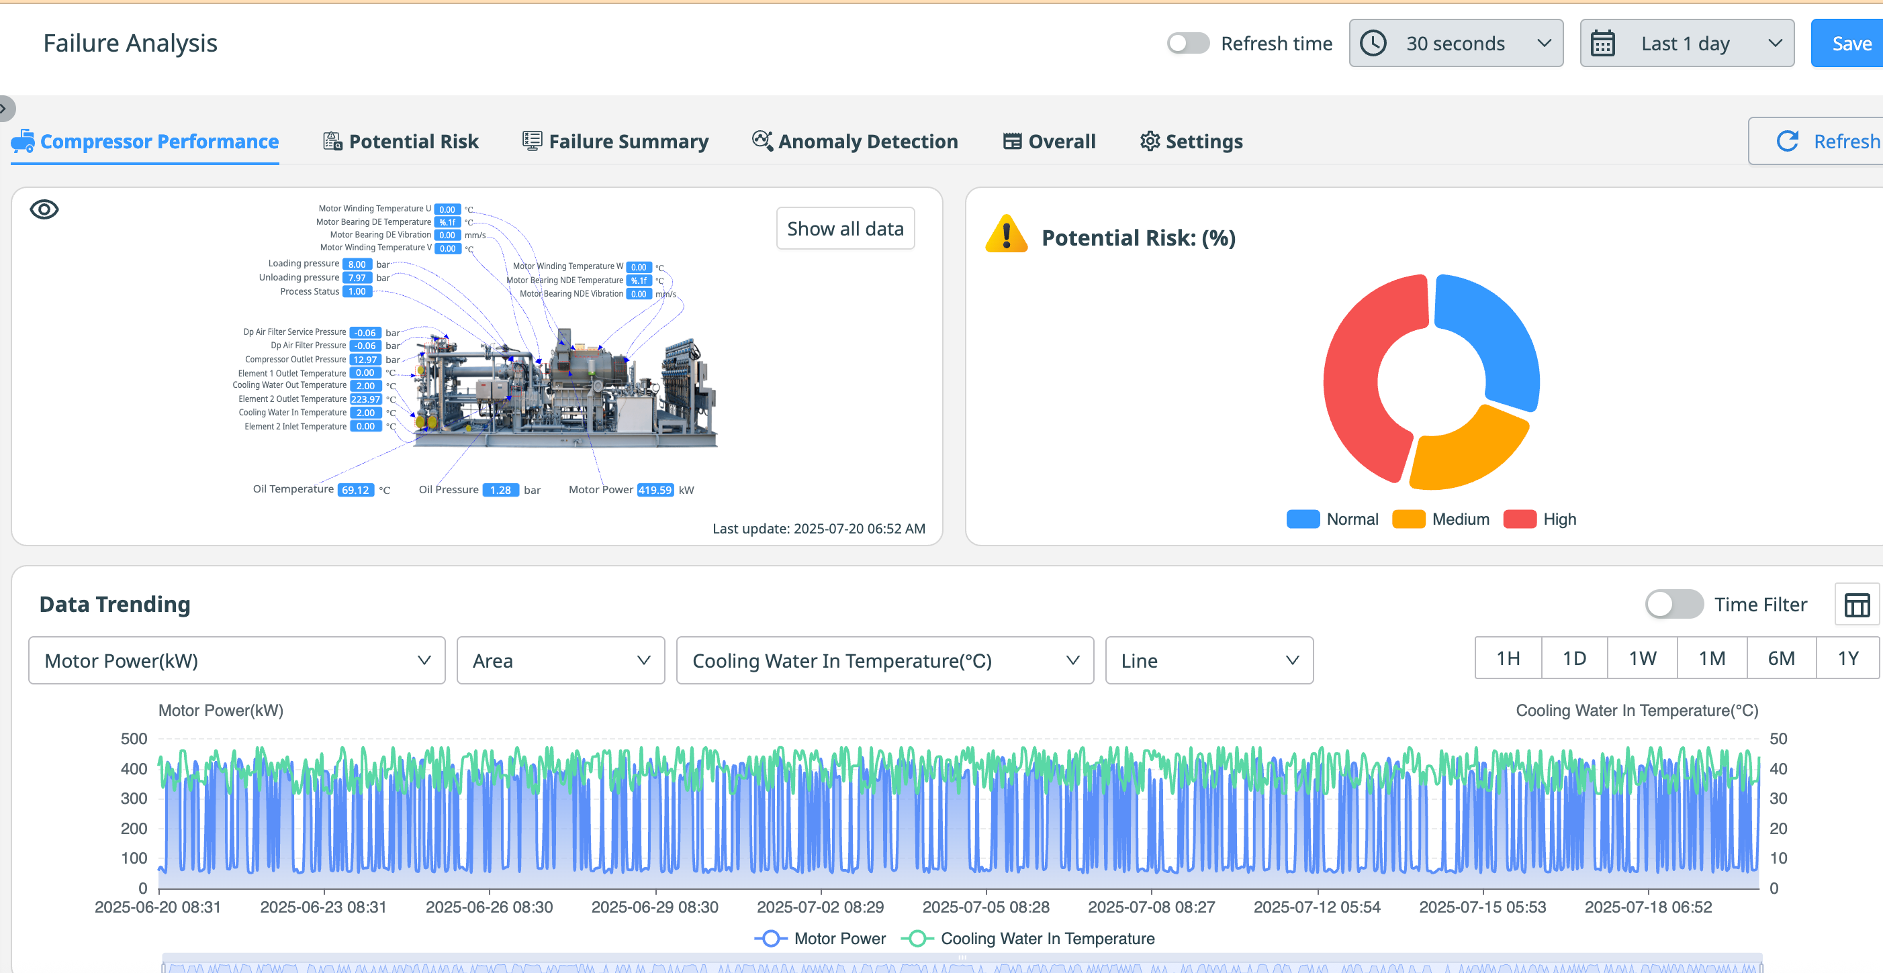

Hình 0.1 Hệ thống giám sát bất thường máy nén khí

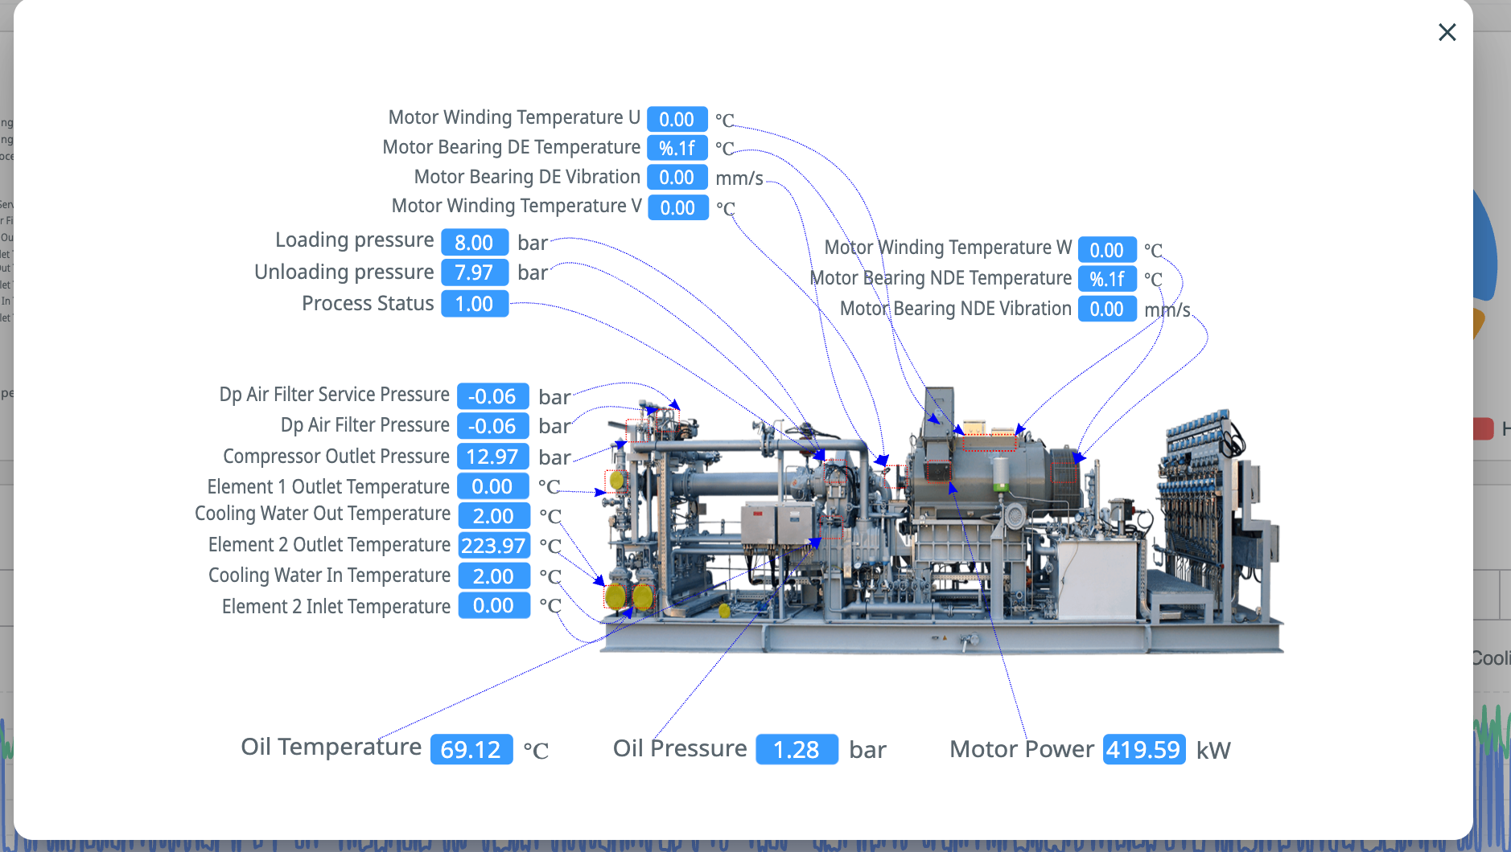

Hình 0.2 Thông số máy nén khí

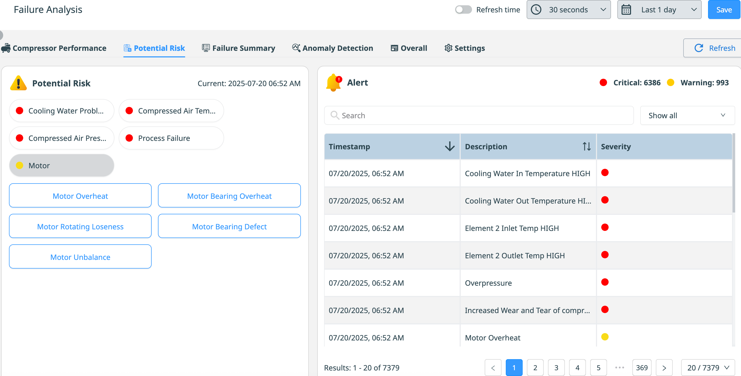

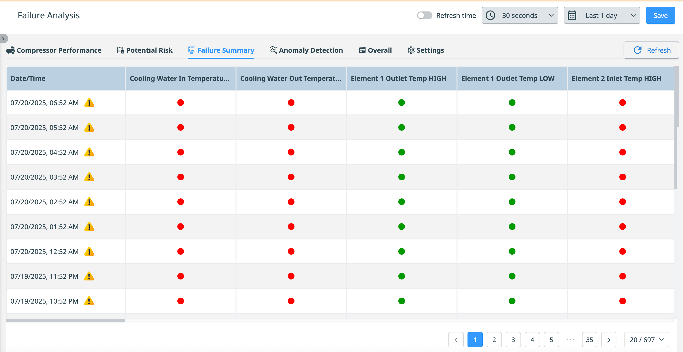

Hình 0.3 Hiển thị các lỗi, nguyên nhân lỗi và biện pháp xử lý

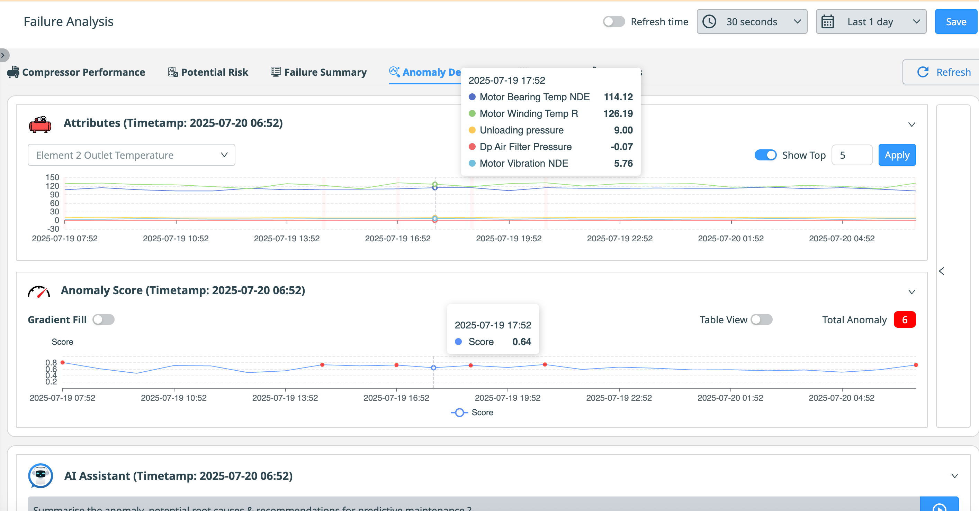

Hình 0.4 Phát hiện dữ liệu bất thường theo thời gian thực

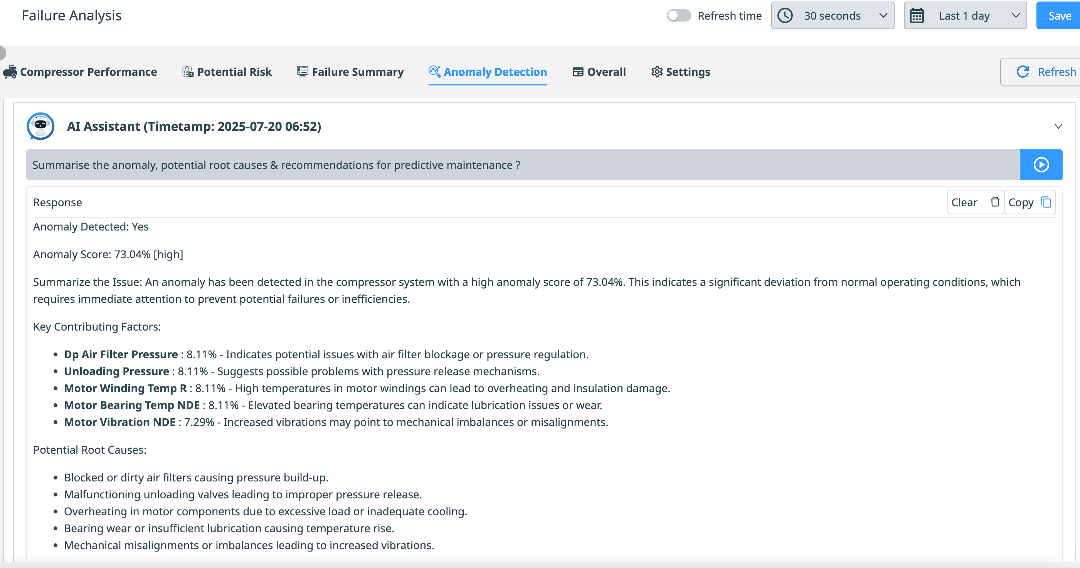

Hình 0.5 Sử dụng AI để đưa ra các phân tích, và hướng xử lý lỗi

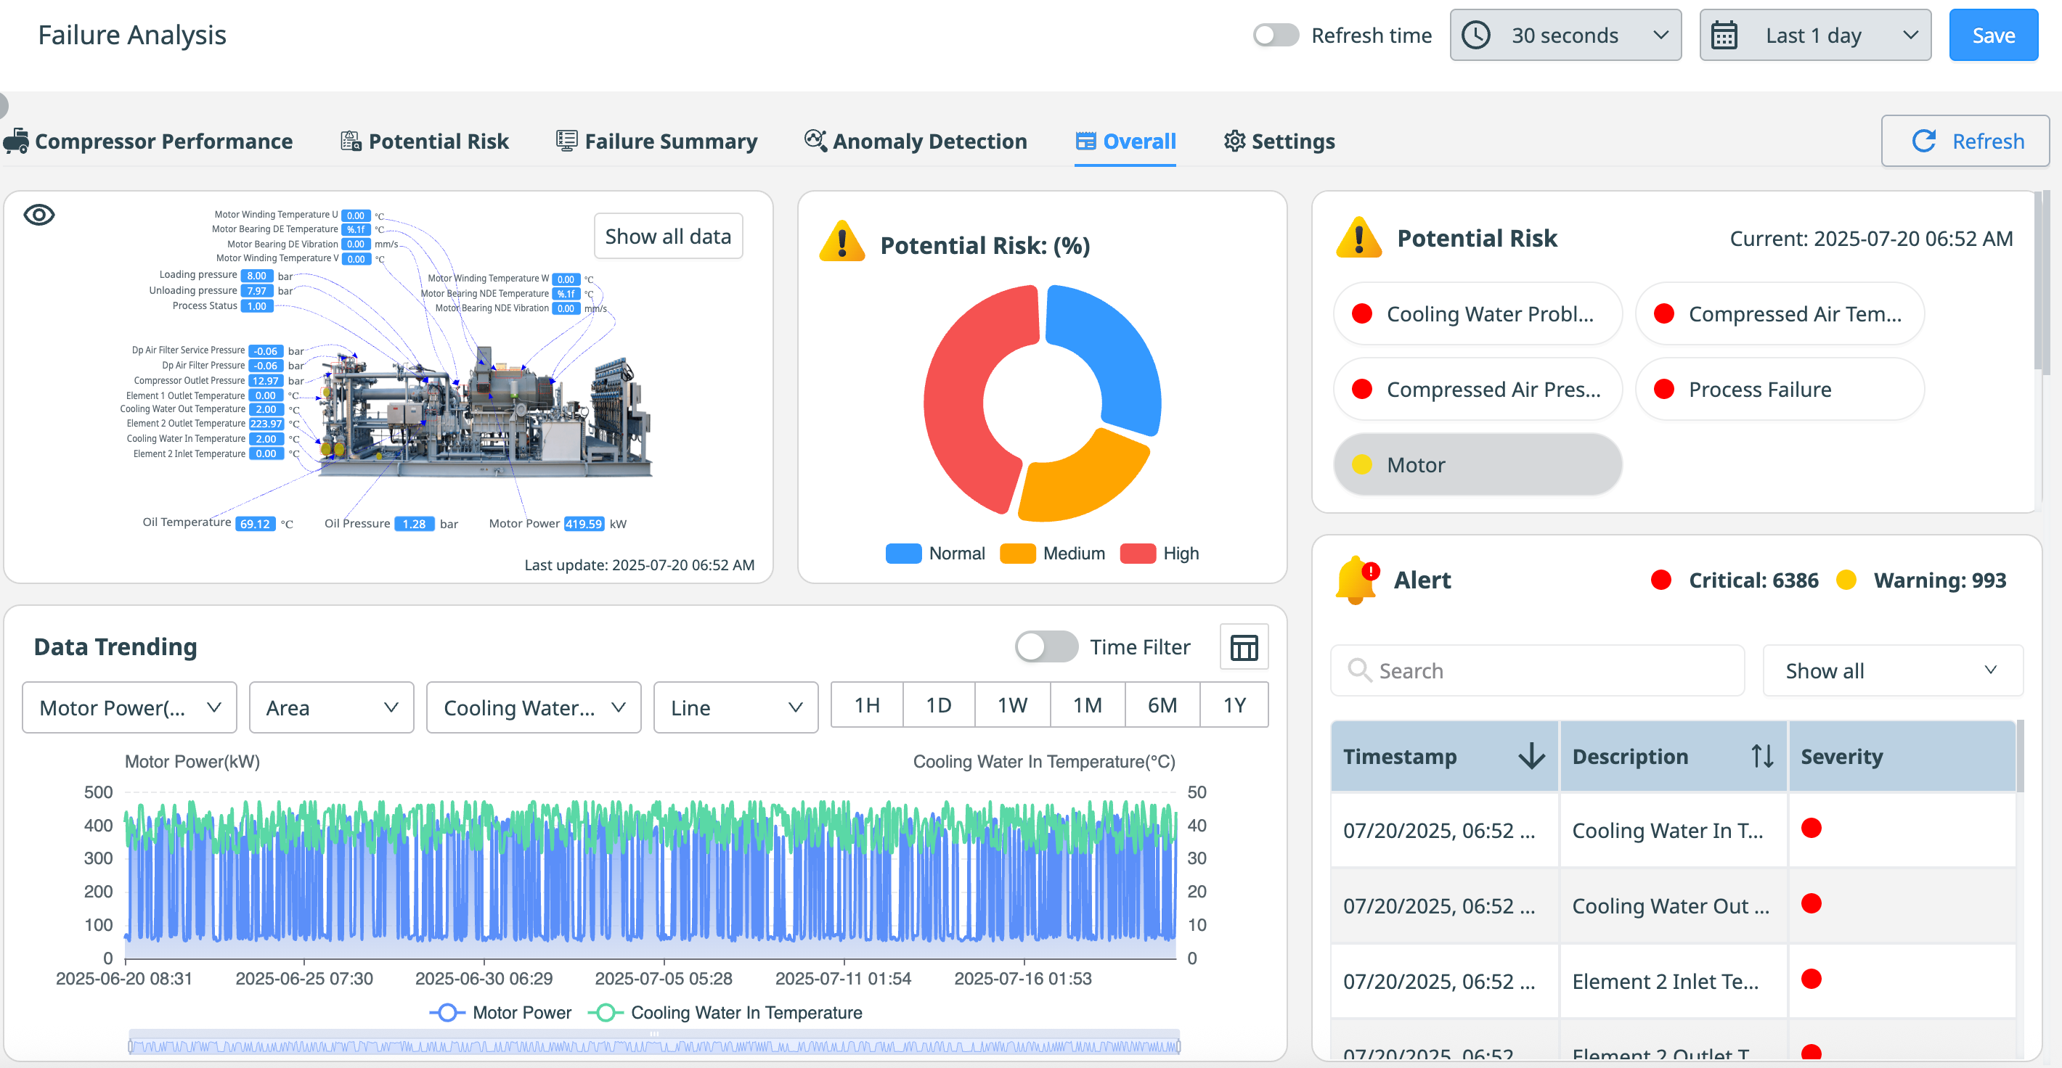

Hình 0.6 Tổng quan các thông số của máy nén khí

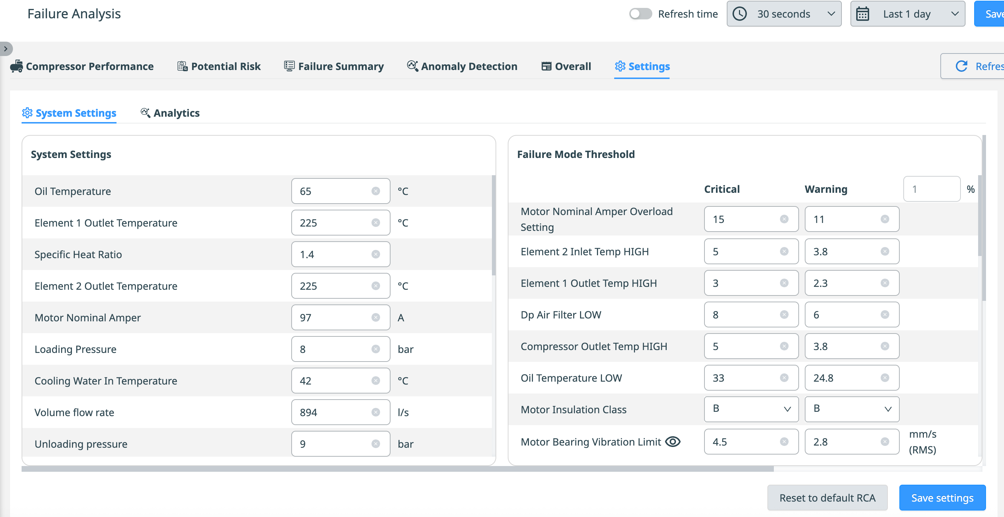

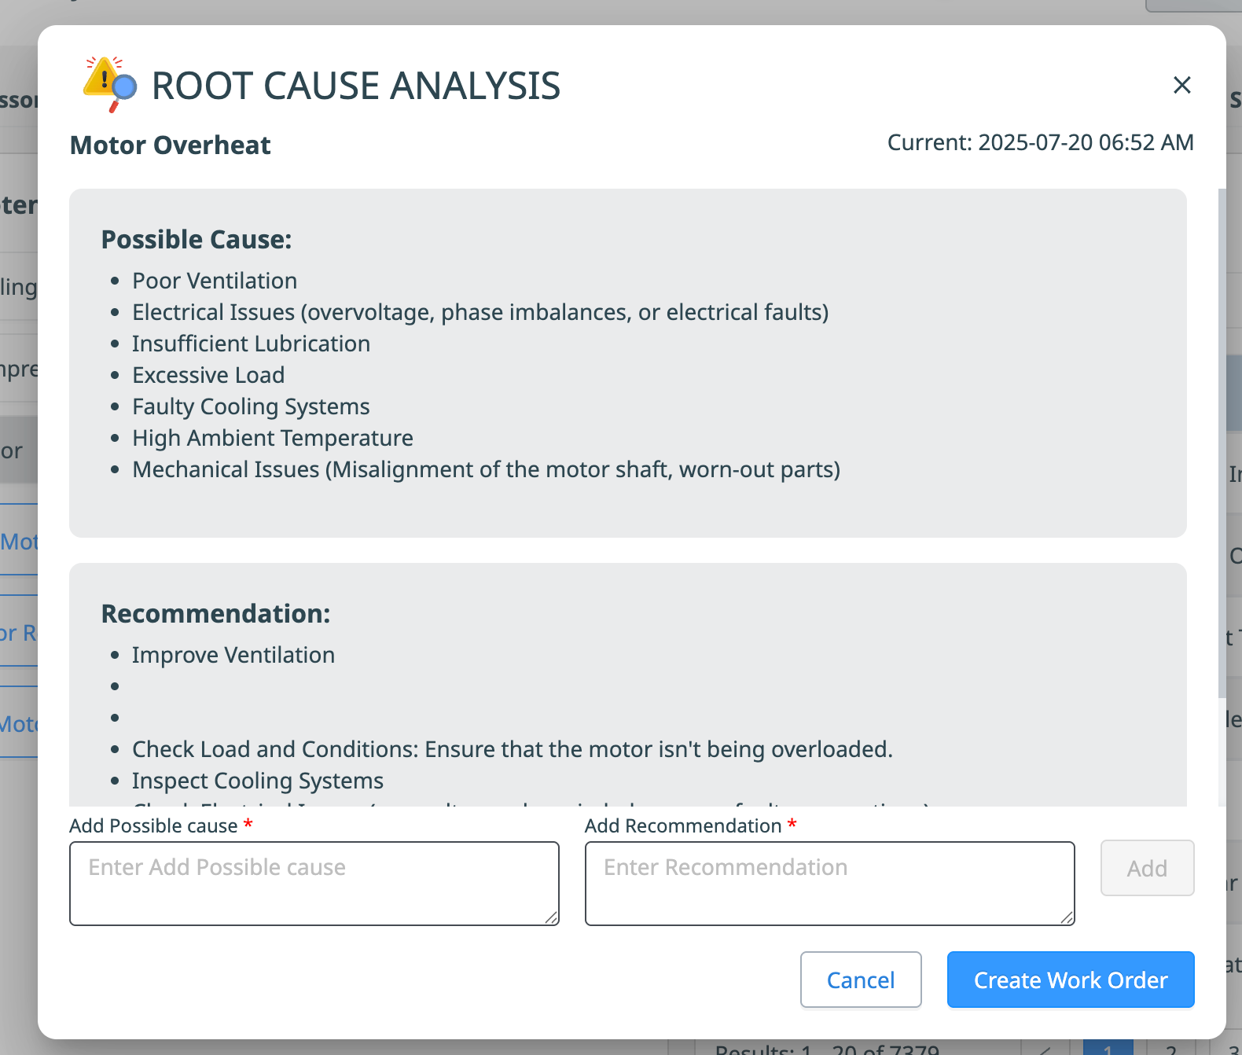

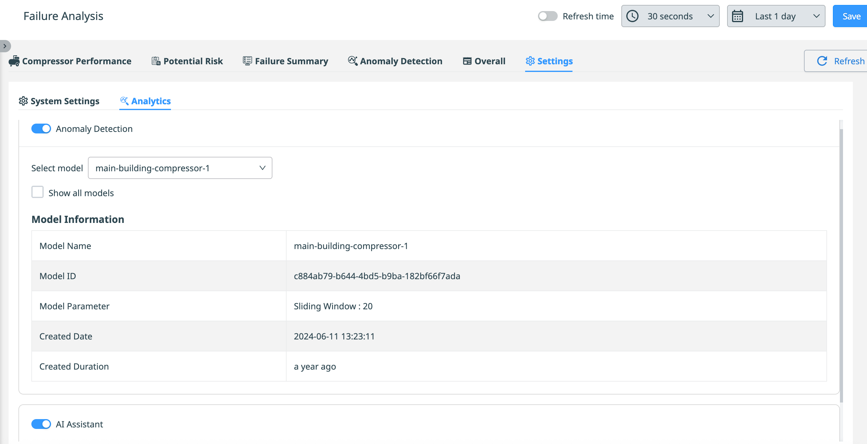

Hình 0.7 Lựa chọn mô hình đã được huấn luyện trước đó